ỦY BAN NHÂN DÂN  TỈNH HẢI DƯƠNG  ------- | CỘNG HÒA XÃ HỘI CHỦ NGHĨA VIỆT NAM  Độc lập - Tự do - Hạnh phúc  ---------------
Số: 677/QĐ-UBND | Hải Dương, ngày 21 tháng 3 năm 2022

QUYẾT ĐỊNH
VỀ VIỆC CÔNG BỐ DANH MỤC THỦ TỤC HÀNH CHÍNH VÀ PHÊ DUYỆT QUY TRÌNH NỘI BỘ GIẢI QUYẾT THỦ TỤC HÀNH CHÍNH THUỘC PHẠM VI, CHỨC NĂNG QUẢN LÝ CỦA SỞ TÀI NGUYÊN VÀ MÔI TRƯỜNG
CHỦ TỊCH ỦY BAN NHÂN DÂN TỈNH
Căn cứ Luật Tổ chức chính quyền địa phương ngày 19 tháng 6 năm 2015; Luật sửa đổi, bổ sung một số điều của Luật Tổ chức Chính phủ và Luật Tổ chức chính quyền địa phương ngày 22 tháng 11 năm 2019;
Căn cứ Nghị định số 63/2010/NĐ-CP ngày 08 tháng 6 năm 2010 của Chính phủ về kiểm soát thủ tục hành chính; Nghị định số 92/2017/NĐ-CP ngày 07 tháng 8 năm 2017 của Chính phủ sửa đổi, bổ sung một số điều của các Nghị định liên quan đến kiểm soát thủ tục hành chính;
Căn cứ Nghị định số 61/2018/NĐ-CP ngày 23/4/2018 của Chính phủ về thực hiện cơ chế một cửa, một cửa liên thông trong giải quyết thủ tục hành chính; Nghị định số 107/2021/NĐ-CP ngày 06 tháng 12 năm 2021 của Chính phủ về việc sửa đổi, bổ sung một số điều của Nghị định số 61/2018/NĐ-CP của Chính phủ về thực hiện cơ chế một cửa, một cửa liên thông trong giải quyết thủ tục hành chính;
Căn cứ Thông tư số 02/2017/TT-VPCP ngày 31 tháng 10 năm 2017 của Bộ trưởng, Chủ nhiệm Văn phòng Chính phủ hướng dẫn về nghiệp vụ kiểm soát thủ tục hành chính;
Căn cứ Thông tư số 01/2018/TT-VPCP ngày 23/11/2018 của Bộ trưởng, Chủ nhiệm Văn phòng Chính phủ hướng dẫn thi hành một số quy định của Nghị định số 61/2018/NĐ-CP ngày 23/4/2018 của Chính phủ về thực hiện cơ chế một cửa, một cửa liên thông trong giải quyết thủ tục hành chính;
Theo đề nghị của Giám đốc Sở Tài nguyên và Môi trường tại Tờ trình số 102/TTr-STNMT ngày 01 tháng 3 năm 2022.
QUYẾT ĐỊNH:
Điều 1. Công bố, phê duyệt kèm theo Quyết định này danh mục thủ tục hành chính mới ban hành, thay thế, sửa đổi bổ sung, quy trình nội bộ giải quyết thủ tục hành chính thuộc phạm vi, chức năng quản lý của Sở Tài nguyên và Môi trường và danh mục thủ tục hành chính thuộc thẩm quyền tiếp nhận của UBND tỉnh ủy quyền cho Sở Tài nguyên và Môi trường tiếp nhận, cụ thể như sau:
1. Danh mục thủ tục hành chính mới ban hành, sửa đổi, bổ sung, thay thế: Chi tiết, có Phụ lục I đính kèm gồm 13 thủ tục hành chính, trong đó danh mục thủ tục hành chính mới ban hành: 09 thủ tục hành chính cấp tỉnh lĩnh vực môi trường (04 thủ tục hành chính cấp tỉnh, 04 thủ tục hành chính cấp huyện, 01 thủ tục hành chính cấp xã); danh mục thủ tục hành chính sửa đổi, bổ sung: 02 thủ tục hành chính cấp tỉnh lĩnh vực đo đạc, bản đồ; danh mục thủ tục hành chính thay thế: 02 thủ tục hành chính cấp tỉnh lĩnh vực môi trường. Nội dung cụ thể của từng thủ tục hành chính lĩnh vực đo đạc, bản đồ được ban hành được ban hành kèm theo Quyết định số 88/QĐ-BTNMT ngày 14 tháng 01 năm 2022 của Bộ trưởng Bộ Tài nguyên và Môi trường về việc công bố thủ tục hành chính sửa đổi, bổ sung trong lĩnh vực đo đạc và bản đồ thuộc phạm vi chức năng quản lý của Bộ Tài nguyên và Môi trường, Quyết định số 87/QĐ-BTNMT ngày 14 tháng 01 năm 2022 của Bộ Tài nguyên và Môi trường về việc công bố thủ tục hành chính mới ban hành; thủ tục hành chính sửa đổi, bổ sung; thủ tục hành chính thay thế; thủ tục hành chính bị bãi bỏ trong lĩnh vực môi trường thuộc phạm vi chức năng quản lý của Bộ Tài nguyên và Môi trường.
2. Phê duyệt Quy trình nội bộ giải quyết thủ tục hành chính mới ban hành: Chi tiết, có Phụ lục II đính kèm gồm 13 (8 quy trình nội bộ cấp tỉnh, 04 quy trình nội bộ cấp huyện, 01 quy trình nội bộ cấp huyện) thuộc phạm vi, chức năng, quản lý của Sở Tài nguyên và Môi trường.
3. Danh mục thủ tục hành chính bị bãi bỏ: Chi tiết, có Phụ lục III đính kèm 06 thủ tục hành chính (05 thủ tục hành chính cấp tỉnh, 01 thủ tục hành chính cấp huyện) đã được công bố tại Quyết định số 1333/QĐ-UBND ngày 05 tháng 5 năm 2021 của Chủ tịch UBND tỉnh về việc công bố danh mục thủ tục hành chính và phê duyệt quy trình nội bộ giải quyết thủ tục hành chính thuộc phạm vi chức năng quản lý của Sở Tài nguyên và Môi trường.
4. Danh mục quy trình nội bộ giải quyết thủ tục hành chính bị bãi bỏ: Chi tiết, có Phụ lục IV kèm 07 quy trình (06 quy trình nội bộ cấp tỉnh, 01 quy trình nội bộ cấp huyện) đã được phê duyệt tại Quyết định số 1333/QĐ-UBND ngày 05 tháng 5 năm 2021 của Chủ tịch UBND tỉnh về việc công bố danh mục thủ tục hành chính và phê duyệt quy trình nội bộ giải quyết thủ tục hành chính thuộc phạm vi chức năng quản lý của Sở Tài nguyên và Môi trường và Quyết định số 2871/QĐ-UBND ngày 16 tháng 8 năm 2019 của UBND tỉnh ban hành quy trình nội bộ giải quyết thủ tục hành chính thuộc thẩm quyền giải quyết của Sở Tài nguyên và Môi trường.
5. Danh mục thủ tục hành chính thuộc thẩm quyền tiếp nhận của UBND tỉnh uy quyền cho Sở Tài nguyên và Môi trường tiếp nhận: Chi tiết, có Phụ lục V đính kèm.
Điều 2. Trách nhiệm thực hiện
1. Sở Tài nguyên và Môi trường có trách nhiệm thực hiện và hướng dẫn các cơ quan, đơn vị, UBND các huyện, thị xã, thành phố công khai, giải quyết thủ tục hành chính; cung cấp nội dung thủ tục hành chính để Trung tâm PVHCC niêm yết công khai, hướng dẫn, tổ chức tiếp nhận hồ sơ và trả kết quả giải quyết thủ tục hành chính cho tổ chức, cá nhân theo quy định.
2. Sở Thông tin và Truyền thông chủ trì, phối hợp với Sở Tài nguyên và Môi trường và các cơ quan, đơn vị liên quan cập nhật nội dung thủ tục hành chính, đồng thời chỉnh sửa, bổ sung hoặc gỡ bỏ/thay thế quy trình điện tử giải quyết thủ tục hành chính tại Điều 1 Quyết định này trong phần mềm Cổng dịch vụ công, Hệ thống thông tin một cửa điện tử của tỉnh theo quy định. Hoàn thành trong thời hạn 05 ngày kể từ ngày nhận được Quyết định này.
3. Văn phòng UBND tỉnh có trách nhiệm đăng tải công khai thủ tục hành chính trên Cơ sở dữ liệu quốc gia về thủ tục hành chính và Cơ sở dữ liệu thủ tục hành chính của UBND tỉnh đảm bảo kịp thời, đầy đủ, chính xác đúng quy định.
Điều 3. Chánh Văn phòng UBND tỉnh, Giám đốc các Sở: Tài nguyên và Môi trường, Thông tin và Truyền thông; Giám đốc Trung tâm Phục vụ hành chính công; Chủ tịch UBND các huyện, thị xã, thành phố, Chủ tịch UBND các xã, phường, thị trấn và các tổ chức, cá nhân có liên quan chịu trách nhiệm thi hành Quyết định này./.

Nơi nhận:  - Như Điều 3;  - Cục Kiểm soát TTHC (VPCP);  - Trung tâm CNTT;  - Lưu: VT, NC-KSTTHC (01). | KT. CHỦ TỊCH  PHÓ CHỦ TỊCH  Nguyễn Minh Hùng

PHỤ LỤC I
DANH MỤC TTHC MỚI BAN HÀNH; DANH MỤC TTHC SỬA ĐỔI, BỔ SUNG; DANH MỤC TTHC THAY THẾ THUỘC PHẠM VI, CHỨC NĂNG QUẢN LÝ CỦA SỞ TÀI NGUYÊN VÀ MÔI TRƯỜNG
(Kèm theo Quyết định số 677/QĐ-UBND ngày 21/3/2022 của Chủ tịch UBND tỉnh)
1. DANH MỤC TTHC MỚI BAN HÀNH LĨNH VỰC MÔI TRƯỜNG
TT | Tên thủ tục hành chính | Thời hạn giải quyết | Địa điểm thực hiện | Phí, lệ phí (nếu có) | Căn cứ pháp lý
A | THỦ TỤC HÀNH CHÍNH CẤP TỈNH
1 | Cấp giấy phép môi trường | + Tối đa là 15 (mười lăm) ngày làm việc kể từ ngày nhận được hồ sơ đầy đủ, hợp lệ đối với các trường hợp sau đây:  ● Dự án đầu tư, cơ sở không thuộc đối tượng phải vận hành thử nghiệm công trình xử lý chất thải;  ● Dự án đầu tư, cơ sở đấu nối nước thải vào hệ thống thu gom, xử lý nước thải tập trung của khu sản xuất, kinh doanh, dịch vụ tập trung, cụm công nghiệp và đáp ứng các yêu cầu sau đây: không thuộc loại hình sản xuất, kinh doanh, dịch vụ có nguy cơ gây ô nhiễm môi trường; không thuộc trường hợp phải quan trắc khí thải tự động, liên tục, quan trắc định kỳ theo quy định tại Nghị định số 08/2022/NĐ-CP.  + Tối đa là 30 (ba mươi) ngày làm việc kể từ ngày nhận được hồ sơ đầy đủ, hợp lệ đối với các trường hợp còn lại. | Trung tâm PVHCC tỉnh, Số 01 Tôn Đức Thắng, thành phố Hải Dương, tỉnh Hải Dương | Chưa quy định | - Luật Bảo vệ môi trường số 72/2020/QH14 ngày 17 tháng 11 năm 2020;  - Nghị định số 08/2022/NĐ-CP ngày 10/01/2022 của Chính phủ quy định chi tiết một số điều của Luật Bảo vệ môi trường;  - Thông tư số 02/2022/TT-BTNMT ngày 10 tháng 01 năm 2022 của Bộ trưởng Bộ Tài nguyên và Môi trường quy định chi tiết thi hành một số điều của Luật Bảo vệ môi trường.
2 | Cấp đổi giấy phép môi trường | Tối đa 10 (mười) ngày kể từ ngày nhận được hồ sơ đầy đủ, hợp lệ. | Trung tâm PVHCC tỉnh, Số 01 Tôn Đức Thắng, thành phố Hải Dương, tỉnh Hải Dương | Không quy định | - Luật Bảo vệ môi trường số 72/2020/QH14 ngày 17 tháng 11 năm 2020;  - Nghị định số 08/2022/NĐ-CP ngày 10/01/2022 của Chính phủ quy định chi tiết một số điều của Luật Bảo vệ môi trường;  - Thông tư số 02/2022/TT-BTNMT ngày 10 tháng 01 năm 2022 của Bộ trưởng Bộ Tài nguyên và Môi trường quy định chi tiết thi hành một số điều của Luật Bảo vệ môi trường.
3 | Cấp điều chỉnh giấy phép môi trường | Tối đa 15 (mười lăm) ngày kể từ ngày nhận được hồ sơ đầy đủ, hợp lệ. | Trung tâm PVHCC tỉnh, Số 01 Tôn Đức Thắng, thành phố Hải Dương, tỉnh Hải Dương | Chưa quy định | - Luật Bảo vệ môi trường số 72/2020/QH14 ngày 17 tháng 11 năm 2020;  - Nghị định số 08/2022/NĐ-CP ngày 10 tháng 01 năm 2022 của Chính phủ quy định chi tiết một số điều của Luật Bảo vệ môi trường;  - Thông tư số 02/2022/TT-BTNMT ngày 10 tháng 01 năm 2022 của Bộ trưởng Bộ Tài nguyên và Môi trường quy định chi tiết thi hành một số điều của Luật Bảo vệ môi trường.
4 | Cấp lại giấy phép môi trường | + Tối đa 20 (hai mươi) ngày làm việc kể từ ngày nhận được hồ sơ đầy đủ, hợp lệ đối với trường hợp sau:  ● Giấy phép hết hạn gửi hồ sơ đề nghị cấp lại giấy phép môi trường trước khi hết hạn 06 tháng;  ● Khu sản xuất, kinh doanh, dịch vụ tập trung, cụm công nghiệp có bổ sung ngành, nghề thu hút đầu tư gửi hồ sơ đề nghị cấp lại giấy phép môi trường trước khi thực hiện thu hút đầu tư các ngành, nghề đó (trừ trường hợp ngành, nghề hoặc dự án đầu tư thuộc ngành, nghề đó khi đi vào vận hành không phát sinh nước thải công nghiệp phải xử lý để bảo đảm đạt điều kiện tiếp nhận nước thải của hệ thống xử lý nước thải tập trung).  + Tối đa 30 (ba mươi) ngày làm việc kể từ ngày nhận được hồ sơ đầy đủ, hợp lệ đối với trường hợp sau đây:  ● Dự án đầu tư, cơ sở, khu sản xuất, kinh doanh, dịch vụ tập trung, cụm công nghiệp tăng quy mô, công suất, thay đổi công nghệ sản xuất (trừ trường hợp dự án đầu tư thay đổi thuộc đối tượng phải thực hiện đánh giá tác động môi trường) gửi hồ sơ đề nghị cấp lại giấy phép môi trường trước khi thực hiện việc tăng, thay đổi và chỉ được triển khai thực hiện sau khi được cấp giấy phép môi trường;  ● Dự án đầu tư, cơ sở, khu sản xuất, kinh doanh, dịch vụ tập trung, cụm công nghiệp có thay đổi tăng số lượng nguồn phát sinh nước thải, bụi, khí thải làm phát sinh các thông số ô nhiễm vượt quy chuẩn kỹ thuật môi trường về chất thải; phát sinh thêm thông số ô nhiễm mới vượt quy chuẩn kỹ thuật môi trường về chất thải; tăng lưu lượng nước thải, bụi, khí thải làm gia tăng hàm lượng các thông số ô nhiễm vượt quy chuẩn kỹ thuật môi trường về chất thải; tăng mức độ ô nhiễm tiếng ồn, độ rung; thay đổi nguồn tiếp nhận nước thải và phương thức xả thải vào nguồn nước có yêu cầu bảo vệ nghiêm ngặt hơn gửi hồ sơ đề nghị cấp lại giấy phép môi trường trước khi thực hiện việc thay đổi và chỉ được triển khai thực hiện sau khi được cấp giấy phép môi trường.  (Trong đó, tối đa 15 ngày làm việc kể từ ngày nhận được hồ sơ đầy đủ, hợp lệ đối với các trường hợp sau đây:  ● Dự án đầu tư, cơ sở không thuộc đối tượng phải vận hành thử nghiệm công trình xử lý chất thải;  ● Dự án đầu tư, cơ sở đấu nối nước thải vào hệ thống thu gom, xử lý nước thải tập trung của khu sản xuất, kinh doanh, dịch vụ tập trung, cụm công nghiệp và đáp ứng các yêu cầu sau đây: không thuộc loại hình sản xuất, kinh doanh, dịch vụ có nguy cơ gây ô nhiễm môi trường; không thuộc trường hợp phải quan trắc khí thải tự động, liên tục, quan trắc định kỳ theo quy định tại Nghị định số 08/2022/NĐ-CP). | Trung tâm PVHCC tỉnh, Số 01 Tôn Đức Thắng, thành phố Hải Dương, tỉnh Hải Dương | Chưa quy định | - Luật Bảo vệ môi trường số 72/2020/QH14 ngày 17 tháng 11 năm 2020;  - Nghị định số 08/2022/NĐ-CP ngày 10 tháng 01 năm 2022 của Chính phủ quy định chi tiết một số điều của Luật Bảo vệ môi trường;  - Thông tư số 02/2022/TT-BTNMT ngày 10 tháng 01 năm 2022 của Bộ trưởng Bộ Tài nguyên và Môi trường quy định chi tiết thi hành một số điều của Luật Bảo vệ môi trường.
B | THỦ TỤC HÀNH CHÍNH CẤP HUYỆN
1 | Cấp giấy phép môi trường | + Tối đa là 15 (mười lăm) ngày làm việc kể từ ngày nhận được hồ sơ đầy đủ, hợp lệ đối với các trường hợp sau đây:  ● Dự án đầu tư, cơ sở không thuộc đối tượng phải vận hành thử nghiệm công trình xử lý chất thải;  ● Dự án đầu tư, cơ sở đấu nối nước thải vào hệ thống thu gom, xử lý nước thải tập trung của khu sản xuất, kinh doanh, dịch vụ tập trung, cụm công nghiệp và đáp ứng các yêu cầu sau đây: không thuộc loại hình sản xuất, kinh doanh, dịch vụ có nguy cơ gây ô nhiễm môi trường; không thuộc trường hợp phải quan trắc khí thải tự động, liên tục, quan trắc định kỳ theo quy định tại Nghị định số 08/2022/NĐ-CP.  + Tối đa là 30 (ba mươi) ngày làm việc kể từ ngày nhận được hồ sơ đầy đủ, hợp lệ đối với các trường hợp còn lại. | Bộ phận Tiếp nhận và trả kết quả cấp huyện | Chưa quy định | - Luật Bảo vệ môi trường số 72/2020/QH14 ngày 17 tháng 11 năm 2020;  - Nghị định số 08/2022/NĐ-CP ngày 10/01/2022 của Chính phủ quy định chi tiết một số điều của Luật Bảo vệ môi trường;  - Thông tư số 02/2022/TT-BTNMT ngày 10 tháng 01 năm 2022 của Bộ trưởng Bộ Tài nguyên và Môi trường quy định chi tiết thi hành một số điều của Luật Bảo vệ môi trường.
2 | Cấp đổi giấy phép môi trường | Tối đa 10 (mười) ngày làm việc kể từ ngày nhận được hồ sơ đầy đủ, hợp lệ. | Bộ phận Tiếp nhận và trả kết quả cấp huyện | Không quy định | - Luật Bảo vệ môi trường số 72/2020/QH14 ngày 17 tháng 11 năm 2020;  - Nghị định số 08/2022/NĐ-CP ngày 10/01/2022 của Chính phủ quy định chi tiết một số điều của Luật Bảo vệ môi trường;  - Thông tư số 02/2022/TT-BTNMT ngày 10 tháng 01 năm 2022 của Bộ trưởng Bộ Tài nguyên và Môi trường quy định chi tiết thi hành một số điều của Luật Bảo vệ môi trường.
3 | Cấp điều chỉnh giấy phép môi trường | Tối đa 15 (mười lăm) ngày làm việc kể từ ngày nhận được hồ sơ đầy đủ, hợp lệ. | Bộ phận Tiếp nhận và trả kết quả cấp huyện | Chưa quy định | - Luật Bảo vệ môi trường số 72/2020/QH14 ngày 17 tháng 11 năm 2020;  - Nghị định số 08/2022/NĐ-CP ngày 10 tháng 01 năm 2022 của Chính phủ quy định chi tiết một số điều của Luật Bảo vệ môi trường;  - Thông tư số 02/2022/TT-BTNMT ngày 10 tháng 01 năm 2022 của Bộ trưởng Bộ Tài nguyên và Môi trường quy định chi tiết thi hành một số điều của Luật Bảo vệ môi trường.
4 | Cấp lại giấy phép môi trường | + Tối đa 20 (hai mươi) ngày làm việc kể từ ngày nhận được hồ sơ đầy đủ, hợp lệ đối với trường hợp sau:  ● Giấy phép hết hạn gửi hồ sơ đề nghị cấp lại giấy phép môi trường trước khi hết hạn 06 tháng;  ● Khu sản xuất, kinh doanh, dịch vụ tập trung, cụm công nghiệp có bổ sung ngành, nghề thu hút đầu tư gửi hồ sơ đề nghị cấp lại giấy phép môi trường trước khi thực hiện thu hút đầu tư các ngành, nghề đó (trừ trường hợp ngành, nghề hoặc dự án đầu tư thuộc ngành, nghề đó khi đi vào vận hành không phát sinh nước thải công nghiệp phải xử lý để bảo đảm đạt điều kiện tiếp nhận nước thải của hệ thống xử lý nước thải tập trung).  + Tối đa 30 (ba mươi) ngày làm việc kể từ ngày nhận được hồ sơ đầy đủ, hợp lệ đối với trường hợp sau đây:  ● Dự án đầu tư, cơ sở, khu sản xuất, kinh doanh, dịch vụ tập trung, cụm công nghiệp tăng quy mô, công suất, thay đổi công nghệ sản xuất (trừ trường hợp dự án đầu tư thay đổi thuộc đối tượng phải thực hiện đánh giá tác động môi trường) gửi hồ sơ đề nghị cấp lại giấy phép môi trường trước khi thực hiện việc tăng, thay đổi và chỉ được triển khai thực hiện sau khi được cấp giấy phép môi trường;  ● Dự án đầu tư, cơ sở, khu sản xuất, kinh doanh, dịch vụ tập trung, cụm công nghiệp có thay đổi tăng số lượng nguồn phát sinh nước thải, bụi, khí thải làm phát sinh các thông số ô nhiễm vượt quy chuẩn kỹ thuật môi trường về chất thải; phát sinh thêm thông số ô nhiễm mới vượt quy chuẩn kỹ thuật môi trường về chất thải; tăng lưu lượng nước thải, bụi, khí thải làm gia tăng hàm lượng các thông số ô nhiễm vượt quy chuẩn kỹ thuật môi trường về chất thải; tăng mức độ ô nhiễm tiếng ồn, độ rung; thay đổi nguồn tiếp nhận nước thải và phương thức xả thải vào nguồn nước có yêu cầu bảo vệ nghiêm ngặt hơn gửi hồ sơ đề nghị cấp lại giấy phép môi trường trước khi thực hiện việc thay đổi và chỉ được triển khai thực hiện sau khi được cấp giấy phép môi trường.  (Trong đó, tối đa 15 ngày làm việc kể từ ngày nhận được hồ sơ đầy đủ, hợp lệ đối với các trường hợp sau đây:  ● Dự án đầu tư, cơ sở không thuộc đối tượng phải vận hành thử nghiệm công trình xử lý chất thải;  ● Dự án đầu tư, cơ sở đấu nối nước thải vào hệ thống thu gom, xử lý nước thải tập trung của khu sản xuất, kinh doanh, dịch vụ tập trung, cụm công nghiệp và đáp ứng các yêu cầu sau đây: không thuộc loại hình sản xuất, kinh doanh, dịch vụ có nguy cơ gây ô nhiễm môi trường; không thuộc trường hợp phải quan trắc khí thải tự động, liên tục, quan trắc định kỳ theo quy định tại Nghị định số 08/2022/NĐ-CP). | Bộ phận Tiếp nhận và trả kết quả cấp huyện | Chưa quy định | - Luật Bảo vệ môi trường số 72/2020/QH14 ngày 17 tháng 11 năm 2020;  - Nghị định số 08/2022/NĐ-CP ngày 10 tháng 01 năm 2022 của Chính phủ quy định chi tiết một số điều của Luật Bảo vệ môi trường;  - Thông tư số 02/2022/TT-BTNMT ngày 10 tháng 01 năm 2022 của Bộ trưởng Bộ Tài nguyên và Môi trường quy định chi tiết thi hành một số điều của Luật Bảo vệ môi trường.
C | THỦ TỤC HÀNH CHÍNH CẤP XÃ
1 | Tham vấn trong đánh giá tác động môi trường | - Thời hạn kiểm tra về tính đầy đủ của hồ sơ: không quy định.  - Thời hạn xử lý, trả kết quả:  + Tối đa 15 (mười lăm) ngày làm việc kể từ ngày nhận được hồ sơ tham vấn theo quy định.  + Trường hợp không có phản hồi trong thời hạn quy định được coi là thống nhất với nội dung tham vấn. | Bộ phận Tiếp nhận và trả kết quả cấp xã | Không quy định | - Luật Bảo vệ môi trường số 72/2020/QH14 ngày 17 tháng 11 năm 2020;  - Nghị định số 08/2022/NĐ-CP ngày 10 tháng 01 năm 2022 của Chính phủ quy định chi tiết một số điều của Luật Bảo vệ môi trường.
2. DANH MỤC THỦ TỤC HÀNH CHÍNH SỬA ĐỔI, BỔ SUNG LĨNH VỰC ĐO ĐẠC, BẢN ĐỒ CẤP TỈNH
TT | Tên thủ tục hành chính | Thời hạn giải quyết | Địa điểm thực hiện | Phí, lệ phí (nếu có) | Căn cứ pháp lý
1 | Cấp, gia hạn, cấp lại, cấp đổi chứng chỉ hành nghề đo đạc và bản đồ hạng II | - Trường hợp cấp chứng chỉ hành nghề đo đạc và bản đồ hạng II:  + Sau thời hạn 10 ngày làm việc kể từ ngày nhận hồ sơ đề nghị cấp chứng chỉ hành nghề hạng II.  + Trường hợp cá nhân đề nghị cấp chứng chỉ hành nghề đo đạc và bản chưa có kết quả sát hạch. Trong trường này, thời hạn xét cấp chứng chỉ theo quy định khoản 1 Điều 47 Nghị định 27/2019/NĐ-CP (sửa đổi, bổ sung tại khoản 19 Nghị định 136/2021/NĐ- CP).  - Trường hợp gia hạn, cấp lại, cấp đổi chứng chỉ hành nghề đo đạc và bản đồ hạng II: Trong thời hạn 03 ngày làm việc | Trung tâm PVHCC tỉnh Hải Dương, số 01 Tôn Đức Thắng, thành phố Hải Dương | Chưa quy định | - Luật đo đạc và bản đồ số 27/2018/QH14 ngày 14/6/2018;  - Nghị định số 27/2019/NĐ-CP ngày 13/3/2019 của Chính phủ quy định chi tiết một số điều của Luật Đo đạc và bản đồ;  - Nghị định số 136/NĐ-CP ngày 31/12/2021 của Chính phủ sửa đổi, bổ sung một số điều của Nghị định 27/2019/NĐ-CP ngày 13/3/2019 của Chính phủ quy định chi tiết một số điều của Luật Đo đạc và bản đồ.
2 | Cung cấp thông tin, dữ liệu, sản phẩm đo đạc và bản đồ | Ngay trong ngày làm việc | Trung tâm Công nghệ thông tin trực thuộc Sở Tài nguyên và Môi trường, Km 4, đường Nguyễn Lương Bằng, phường Tứ Minh, thành phố Hải Dương. | Mức phí khai thác, sử dụng thông tin, dữ liệu đo đạc và bản đồ tại biểu mục thu phí khai thác, sử dụng thông tin, dữ liệu đo đạc và bản đồ chi tiết tại Phụ biểu kèm theo | - Luật đo đạc và bản đồ số 27/2018/QH14 ngày 14/6/2018;  - Nghị định số 27/2019/NĐ-CP ngày 13/3/2019 của Chính phủ quy định chi tiết một số điều của Luật Đo đạc và bản đồ; Nghị định số 136/NĐ-CP ngày 31/12/2021 của Chính phủ sửa đổi, bổ sung một số điều của Nghị định 27/2019/NĐ- CP ngày 13/3/2019 của Chính phủ quy định chi tiết một số điều của Luật Đo đạc và bản đồ;  - Thông tư số 196/2016/TT-BTC ngày 08/11/2019 của Bộ Tài Chính quy định mức thu, chế độ thu, nộp, quản lý và sử dụng phí khai thác, sử dụng thông tin, dữ liệu đo đạc bản đồ; Thông tư số 33/2019/TT-BTC ngày 10/6/2019 của Bộ Tài chính sửa đổi, bổ sung một số điều Thông tư số 34/2017/TT-BTC ngày 21/4/2017 quy định mức thu, nộp, quản lý và sử dụng phí thẩm định cấp giấy phép hoạt động đo đạc và bản đồ.
3. DANH MỤC TTHC THAY THẾ LĨNH VỰC MÔI TRƯỜNG CẤP TỈNH
TT | Tên thủ tục hành chính được thay thế | Tên thủ tục hành chính thay thế | Thời hạn giải quyết | Địa điểm thực hiện | Phí, lệ phí, nếu có | Căn cứ pháp lý
1 | Thẩm định, phê duyệt báo cáo đánh giá tác động môi trường/báo cáo đánh giá tác động môi trường lập lại | Thẩm định báo cáo đánh giá tác động môi trường | Tổng thời gian giải quyết thủ tục hành chính: tối đa 50 ngày làm việc, cụ thể như sau:  - Thời hạn kiểm tra, trả lời về tính đầy đủ, hợp lệ của hồ sơ: không quy định.  - Thời hạn thẩm định báo cáo đánh giá tác động môi trường: Tối đa là 30 (ba mươi) ngày kể từ ngày nhận được hồ sơ đầy đủ, hợp lệ đối với trường hợp thẩm định báo cáo đánh giá tác động môi trường của các dự án đầu tư nhóm II quy định tại các điểm c, d, đ và e khoản 4 Điều 28 của Luật Bảo vệ môi trường thuộc thẩm quyền thẩm định của UBND tỉnh (quy định tại khoản 3 Điều 35 của Luật Bảo vệ môi trường).  - Thời điểm thông báo kết quả: trong thời hạn thẩm định.  - Thời hạn phê duyệt báo cáo đánh giá tác động môi trường: tối đa 20 (hai mươi) ngày kể từ ngày nhận được hồ sơ đầy đủ, hợp lệ.  Thời gian tổ chức, cá nhân chỉnh sửa, bổ sung hồ sơ không tính vào thời gian giải quyết thủ tục hành chính của cơ quan cấp phép. | Trung tâm PVHCC tỉnh Hải Dương, số 01 Tôn Đức Thắng, thành phố Hải Dương | Phí thẩm định báo cáo đánh giá tác động môi trường chi tiết tại Phụ biểu II kèm theo | - Luật Bảo vệ môi trường số 72/2020/QH14 ngày 17 tháng 11 năm 2020;  - Nghị định số 08/2022/NĐ-CP ngày 10 tháng 01 năm 2022 của Chính phủ quy định chi tiết một số điều của Luật Bảo vệ môi trường.  - Thông tư số 02/2022/TT-BTNMT ngày 10/01/2022 của Bộ Tài nguyên và Môi trường quy định chi tiết thi hành một số điều của Luật Bảo vệ môi trường.
2 | Thẩm định, phê duyệt phương án cải tạo, phục hồi môi trường trong khai thác khoáng sản (báo cáo riêng theo quy định tại điểm b khoản 1 và điểm b, điểm c khoản 2 Điều 5 Nghị định số 40/2019/NĐ-CP sửa đổi, bổ sung Điều 5 Nghị định số 19/2015/NĐ-CP) | Thẩm định phương án cải tạo, phục hồi môi trường trong hoạt động khai thác khoáng sản (báo cáo riêng theo quy định tại khoản 2 Điều 36 Nghị định số 08/2022/NĐ-CP) | - Thời hạn kiểm tra, trả lời về tính đầy đủ và hợp lệ của hồ sơ: không quy định.  - Thời hạn thẩm định hồ sơ:  + Tối đa 30 (ba mươi) ngày làm việc kể từ ngày nhận được hồ sơ đầy đủ, hợp lệ.  - Thời hạn phê duyệt hồ sơ:  + Tối đa 15 (mười lăm) ngày làm việc kể từ ngày nhận được hồ sơ đầy đủ, hợp lệ. | Trung tâm PVHCC tỉnh Hải Dương, số 01 Tôn Đức Thắng, thành phố Hải Dương | Phí thẩm định báo cáo đánh giá tác động môi trường chi tiết tại Phụ biểu II kèm theo | - Luật Bảo vệ môi trường số 72/2020/QH14 ngày 17 tháng 11 năm 2020;  - Nghị định số 08/2022/NĐ-CP ngày 10 tháng 01 năm 2022 của Chính phủ quy định chi tiết một số điều của Luật Bảo vệ môi trường.  - Thông tư số 02/2022/TT-BTNMT ngày 10/01/2022 của Bộ Tài nguyên và Môi trường quy định chi tiết thi hành một số điều của Luật Bảo vệ môi trường.

PHỤ BIỂU I
MỨC THU PHÍ PHAI THÁC, SỬ DỤNG THÔNG TIN DỮ LIỆU ĐO ĐẠC VÀ BẢN ĐỒ
(theo Thông tư số 33/2019/TT-BTC ngày 10 tháng 6 năm 2019 của Bộ trưởng Bộ Tài chính)
Số tt | Loại thông tin, dữ liệu | Đơn vị tính | Mức thu (đồng) | Ghi chú
I | Bản đồ địa hình quốc gia in trên giấy
1 | Bản đồ địa hình quốc gia tỷ lệ 1:10.000 và lớn hơn | tờ | 120.000
2 | Bản đồ địa hình quốc gia tỷ lệ 1:25.000 | tờ | 130.000
3 | Bản đồ địa hình quốc gia tỷ lệ 1:50.000 | tờ | 140.000
4 | Bản đồ địa hình quốc gia tỷ lệ 1:100.000 và nhỏ hơn | tờ | 170.000
II | Bản đồ số dạng Vector
1 | Bản đồ địa hình quốc gia tỷ lệ 1:2.000 | mảnh | 400.000 | Nếu chọn lọc nội dung theo lớp dữ liệu thành phần thì mức thu phí như sau:  a) Nhóm lớp dữ liệu: địa hình; dân cư; giao thông; thuỷ văn: thu bằng 1/6 mức thu theo mảnh nhân với hệ số 1,2;  b) Nhóm lớp dữ liệu: địa giới hành chính, biên giới quốc gia; thực vật: thu bằng 1/6 mức thu theo mảnh
2 | Bản đồ địa hình quốc gia tỷ lệ 1:5.000 | mảnh | 440.000
3 | Bản đồ địa hình quốc gia tỷ lệ 1:10.000 | mảnh | 670.000
4 | Bản đồ địa hình quốc gia tỷ lệ 1:25.000 | mảnh | 760.000
5 | Bản đồ địa hình quốc gia tỷ lệ 1:50.000 | mảnh | 950.000
6 | Bản đồ địa hình quốc gia tỷ lệ 1:100.000 | mảnh | 2.000.000
7 | Bản đồ địa hình quốc gia tỷ lệ 1:250.000 | mảnh | 3.500.000
8 | Bản đồ địa hình quốc gia tỷ lệ 1:500.000 | mảnh | 5.000.000
9 | Bản đồ địa hình quốc gia tỷ lệ 1:1.000.000 | mảnh | 8.000.000
10 | Bản đồ hành chính Việt Nam | bộ | 4.000.000
11 | Bản đồ hành chính tỉnh | bộ | 2.000.000
12 | Bản đồ hành chính cấp huyện | bộ | 1.000.000
III | Bản đồ số dạng Raster | Mức thu bằng 50% bản đồ số dạng vector cùng tỷ lệ
IV | Dữ liệu ảnh hàng không
1 | Dữ liệu ảnh hàng không kỹ thuật số | file | 250.000
2 | Dữ liệu ảnh hàng không quét từ tờ phim độ phân giải 16 µm | file | 250.000
3 | Dữ liệu ảnh hàng không quét từ tờ phim độ phân giải 20 µm | file | 200.000
4 | Dữ liệu ảnh hàng không quét từ tờ phim độ phân giải 22 µm | file | 150.000
5 | Bình đồ ảnh số tỷ lệ 1:2.000 | mảnh | 60.000
6 | Bình đồ ảnh số tỷ lệ 1:5.000 | mảnh | 60.000
7 | Bình đồ ảnh số tỷ lệ 1:10.000 | mảnh | 70.000
8 | Bình đồ ảnh số tỷ lệ 1:25.000 | mảnh | 70.000
9 | Bình đồ ảnh số tỷ lệ 1:50.000 | mảnh | 70.000
V | Số liệu của mạng lưới tọa độ quốc gia
1 | Cấp 0 | điểm | 340.000
2 | Hạng I | điểm | 250.000
3 | Hạng II | điểm | 220.000
4 | Hạng III | điểm | 200.000 | Áp dụng cho cả các điểm địa chính cơ sở
VI | Số liệu của mạng lưới độ cao quốc gia
1 | Hạng I | điểm | 160.000
2 | Hạng II | điểm | 150.000
3 | Hạng III | điểm | 120.000
VII | Số liệu của mạng lưới trọng lực quốc gia
1 | Điểm cơ sở | điểm | 200.000
2 | Hạng I | điểm | 160.000
3 | Hạng II | điểm | 140.000
VIII | Ghi chú điểm tọa độ quốc gia, độ cao quốc gia, trọng lực quốc gia | tờ | 20.000
IX | Cơ sở dữ liệu nền địa lý quốc gia
1 | Cơ sở dữ liệu nền địa lý quốc gia tỷ lệ 1:2.000 | mảnh | 400.000 | 1. Nếu chọn lọc nội dung theo dữ liệu thành phần thì mức thu phí như sau:  a) Các dữ liệu: địa hình; dân cư; giao thông; thuỷ văn: thu bằng 1/6 mức thu theo mảnh nhân với hệ số 1,2;  b) Các dữ liệu: địa giới hành chính, biên giới quốc gia; lớp phủ bề mặt: thu bằng 1/6 mức thu theo mảnh.  2. Nếu bản đồ số được kết xuất từ cơ sở dữ liệu và đã thu phí sử dụng cơ sở dữ liệu thì không thu phí sử dụng bản đồ.
2 | Cơ sở dữ liệu nền địa lý quốc gia tỷ lệ 1:5.000 | mảnh | 500.000
3 | Cơ sở dữ liệu nền địa lý quốc gia tỷ lệ 1:10.000 | mảnh | 850.000
4 | Cơ sở dữ liệu nền địa lý quốc gia tỷ lệ 1:25.000; 1:50.000; 1:100.000 | mảnh | 1.500.000
5 | Cơ sở dữ liệu nền địa lý quốc gia tỷ lệ 1:250.000; 1:500.000; 1:1.000.000 | mảnh | 8.000.000
6 | Mô hình số độ cao độ chính xác cao xây dựng bằng công nghệ quét lidar đóng gói theo mảnh tỉ lệ 1/2.000 hoặc tỷ lệ 1/5.000 | mảnh | 200.000
7 | Mô hình số độ cao độ chính xác tương ứng với khoảng cao đều 0.5 mét đến 5 mét đóng gói theo mảnh tỷ lệ 1/2.000 hoặc tỷ lệ 1/5.000 | mảnh | 80.000
8 | Mô hình số độ cao độ chính xác tương ứng với khoảng cao đều 5 mét đến 10 mét đóng gói theo mảnh tỷ lệ 1/10.000 | mảnh | 170.000
9 | Mô hình số độ cao độ chính xác tương ứng với khoảng cao đều 5 mét đến 10 mét:
9 | - Đóng gói theo mảnh tỷ lệ 1:50.000 | mảnh | 2.550.000
9 | - Đóng gói theo mảnh tỷ lệ 1:25.000 | mảnh | 640.000
10 | Mô hình số độ cao độ chính xác tương ứng với khoảng cao đều 20 mét đóng gói theo mảnh tỷ lệ 1/50.000 | mảnh | 300.000

PHỤ BIỂU II
MỨC THU PHÍ LĨNH VỰC MÔI TRƯỜNG
(Theo Nghị quyết 17/2016/NQ-HĐND ngày 05/10/2016 của Hội đồng nhân dân tỉnh quy định mức thu, chế độ thu, nộp, quản lý và sử dụng phí, lệ phí thuộc thẩm quyền quyết định của Hội đồng nhân dân tỉnh Hải Dương)
TT | Danh mục | Đơn vị tính | Mức thu | Cơ quan thu
1 | Phí thẩm định báo cáo đánh giá tác động môi trường |  |  | Chi cục Bảo vệ môi trường thuộc Sở TN và MT
1.1 | Nhóm 1: Dự án xử lý chất thải và cải thiện môi trường
a | Vồn đầu tư < 50 tỷ đồng | đ/báo cáo | 5.000.000
b | Vốn đầu tư > 50 tỷ đồng nhưng < 100 tỷ đồng | - | 6.500.000
c | Vốn đầu tư > 100 tỷ đồng | - | 8.500.000
1.2 | Nhóm 2: Dự án công trình dân dụng
a | Vốn đầu tư < 50 tỷ đồng | đ/báo cáo | 6.900.000
b | Vốn đầu tư > 50 tỷ đồng nhưng < 100 tỷ đồng | - | 8.500.000
c | Vốn đầu tư > 100 tỷ đồng | - | 12.000.000
1.3 | Nhóm 3: Dự án hạ tầng kỹ thuật; Dự án nông nghiệp, lâm nghiệp, thuỷ sản
a | Vốn đầu tư < 50 tỷ đồng | đ/báo cáo | 7.000.000
b | Vốn đầu tư > 50 tỷ đồng nhưng < 100 tỷ đồng | - | 9.000.000
c | Vốn đầu tư > 100 tỷ đồng | - | 12.000.000
1.4 | Nhóm 4: Dự án Giao thông; Dự án Công nghiệp
a | Vốn đầu tư < 50 tỷ đồng | đ/báo cáo | 8.000.000
b | Vốn đầu tư > 50 tỷ đồng nhưng < 100 tỷ đồng | - | 10.000.000
c | Vốn đầu tư > 100 tỷ đồng | - | 13.000.000
2 | Phí thẩm định phương án cải tạo, phục hồi môi trường và phương án cải tạo, phục hồi môi trường bổ sung
2.1 | Phí thẩm định phương án cải tạo, phục hồi môi trường | đ/ phương án | 10.000.000

PHỤ LỤC II
QUY TRÌNH NỘI BỘ GIẢI QUYÊT THỦ TỤC HÀNH CHÍNH THUỘC PHẠM VI, CHỨC NĂNG QUẢN LÝ CỦA SỞ TÀI NGUYÊN VÀ MÔI TRƯỜNG
(Kèm theo Quyết định số 677/QĐ-UBND ngày 21 tháng 3 năm 2022 của Chủ tịch UBND tỉnh Hải Dương)
A. DANH MỤC THỦ TỤC HÀNH CHÍNH
TT | TÊN THỦ TỤC HÀNH CHÍNH
I | THỦ TỤC HÀNH CHÍNH CẤP TỈNH
I.1 | Lĩnh vực môi trường
1 | Cấp giấy phép môi trường
2 | Cấp đổi giấy phép môi trường
3 | Cấp điều chỉnh giấy phép môi trường
4 | Cấp lại giấy phép môi trường
5 | Thẩm định báo cáo đánh giá tác động môi trường
6 | Thẩm định phương án cải tạo, phục hồi môi trường trong hoạt động khai thác khoáng sản (báo cáo riêng theo quy định tại khoản 2 Điều 36 Nghị định số 08/2022/NĐ-CP)
I.2 | Lĩnh vực đo đạc, bản đồ và viễn thám
1 | Cấp chứng chỉ hành nghề đo đạc và bản đồ hạng II
2 | Cung cấp thông tin, dữ liệu, sản phẩm đo đạc và bản đồ
II | THỦ TỤC HÀNH CHÍNH CẤP HUYỆN
1 | Cấp giấy phép môi trường
2 | Cấp đổi giấy phép môi trường
3 | Cấp điều chỉnh giấy phép môi trường
4 | Cấp lại giấy phép môi trường
III | THỦ TỤC HÀNH CHÍNH CẤP XÃ
1 | Tham vấn trong đánh giá tác động môi trường
B - QUY TRÌNH NỘI BỘ
I - THỦ TỤC HÀNH CHÍNH CẤP TỈNH
I.1. Lĩnh vực môi trường
1. Cấp giấy phép môi trường.
1.1. Thời hạn giải quyết:
* Trường hợp 1: Thời gian giải quyết thủ tục hành chính cấp giấy phép môi trường tối đa là 15 (mười lăm) ngày làm việc kể từ ngày nhận được hồ sơ đầy đủ, hợp lệ (trong đó thời hạn thẩm định hồ sơ, trả kết quả sau khi nhận được hồ sơ chỉnh sửa, bổ sung theo yêu cầu của cơ quan cấp giấy phép môi trường tối đa là 05 (năm) ngày làm việc kể từ ngày nhận được hồ sơ đầy đủ, hợp lệ) đối với các trường hợp sau đây:
- Dự án đầu tư, cơ sở không thuộc đối tượng phải vận hành thử nghiệm công trình xử lý chất thải;
- Dự án đầu tư, cơ sở đấu nối nước thải vào hệ thống thu gom, xử lý nước thải tập trung của khu sản xuất, kinh doanh, dịch vụ tập trung, cụm công nghiệp và đáp ứng các yêu cầu sau đây: không thuộc loại hình sản xuất, kinh doanh, dịch vụ có nguy cơ gây ô nhiễm môi trường; không thuộc trường hợp phải quan trắc khí thải tự động, liên tục, quan trắc định kỳ theo quy định tại Nghị định số 08/2022/NĐ-CP.
* Trường hợp 2: Thời gian giải quyết thủ tục hành chính cấp giấy phép môi trường tối đa là 30 (ba mươi) ngày làm việc kể từ ngày nhận được hồ sơ đầy đủ, hợp lệ (trong đó thời hạn thẩm định hồ sơ, trả kết quả sau khi nhận được hồ sơ chỉnh sửa, bổ sung theo yêu cầu của cơ quan cấp giấy phép môi trường tối đa là 10 (mười) ngày làm việc kể từ ngày nhận được hồ sơ đầy đủ, hợp lệ) đối với các trường hợp còn lại.
Thời gian tổ chức, cá nhân chỉnh sửa, bổ sung hồ sơ không tính vào thời gian giải quyết thủ tục hành chính của cơ quan cấp phép.
1.2. Sơ đồ Quy trình giải quyết:
* Trường hợp 1: Dự án đầu tư, cơ sở thuộc mục 1.1.a, UBND tỉnh thành lập Tổ thẩm định.
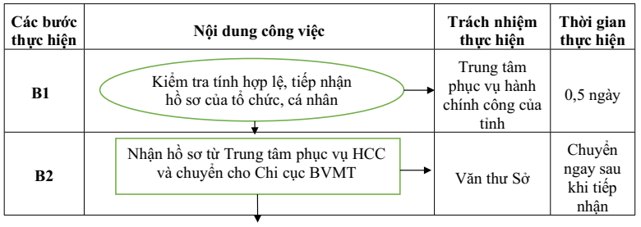
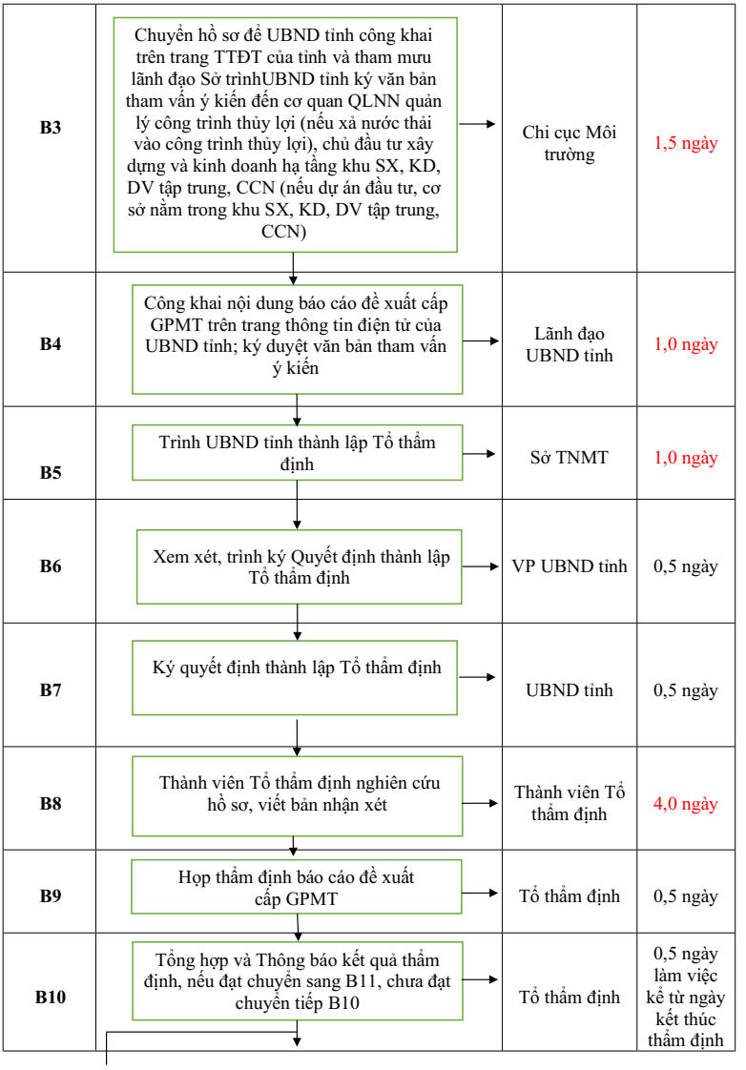
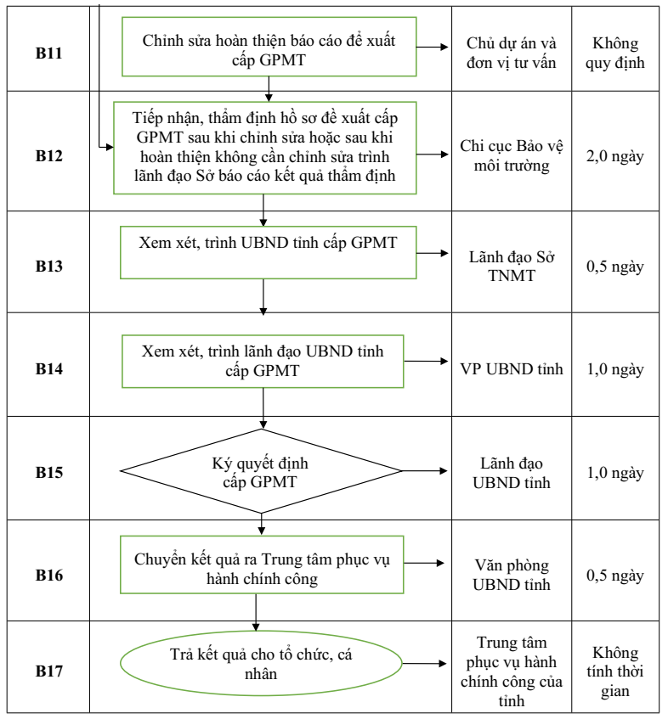
* Trường hợp 2: Dự án đầu tư, cơ sở thuộc UBND tỉnh thành lập Hội đồng thẩm định/Đoàn kiểm tra/Tổ thẩm định.
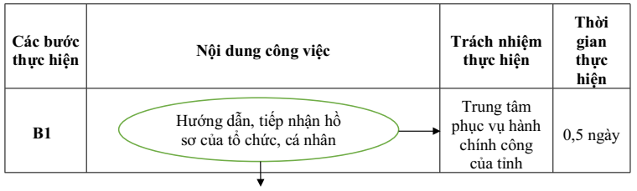
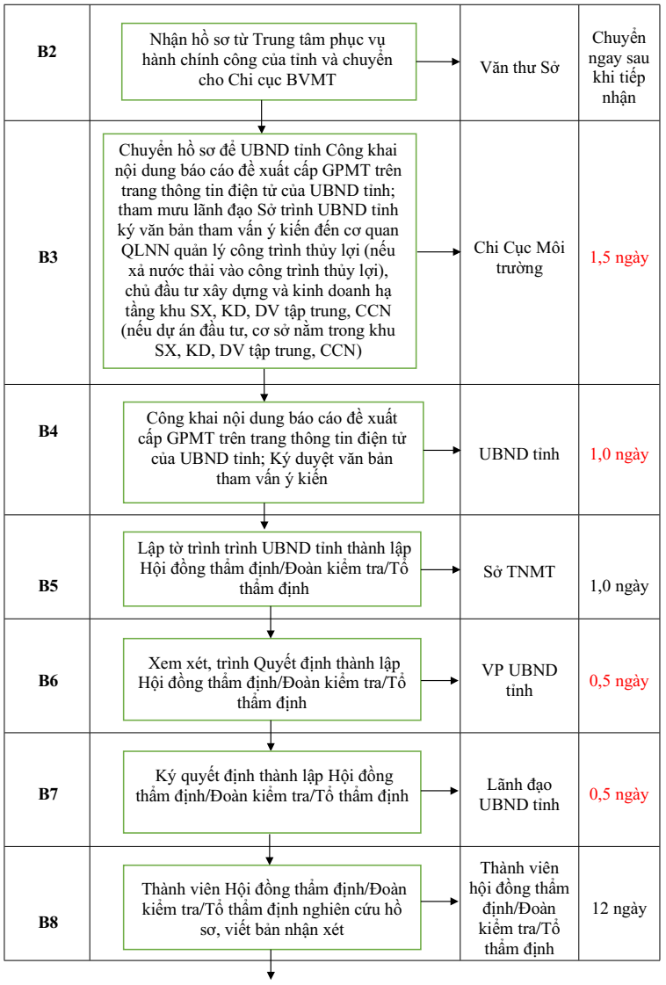
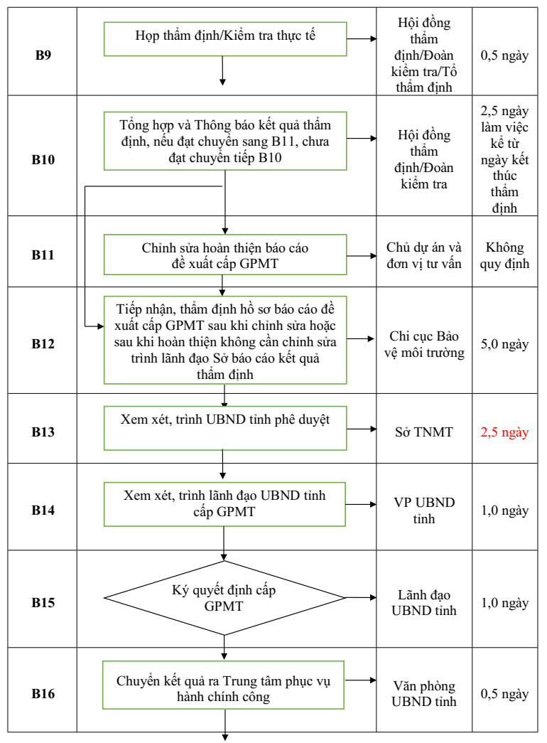
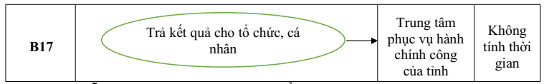
1.3. Diễn giải quy trình thực hiện cụ thể:
1.3.1. Tiếp nhận hồ sơ.
- Tổ chức, cá nhân nộp hồ sơ trực tiếp hoặc gửi qua đường bưu điện tại Trung tâm Phục vụ Hành chính công tỉnh hoặc trực tuyến trên Cổng dịch vụ công.
- Đại diện của Sở Tài nguyên và Môi trường thường trực tại Trung tâm phục vụ Hành chính công tỉnh thực hiện kiểm tra thành phần hồ sơ, số lượng hồ sơ. Nếu đầy đủ theo quy định thì tiếp nhận gửi giấy hẹn/mã hồ sơ cho tổ chức, cá nhân và bàn giao hồ sơ cho nhân viên Bưu chính, nhân viên Bưu chính chuyển hồ sơ về Văn thư Sở Tài nguyên và Môi trường trong thời gian ½ ngày, Văn thư Sở chuyển hồ sơ cho Chi cục Bảo vệ môi trường chuyển ngay hồ sơ cho Chi cục Bảo vệ môi trường. Nếu hồ sơ chưa đầy đủ thì Bộ phận tiếp nhận lập phiếu hướng dẫn hoàn thiện hồ sơ cho tổ chức, cá nhân.
1.3.2. Thẩm định và xem xét, ký duyệt hồ sơ theo quy định.
- Chi cục Môi trường tiếp nhận hồ sơ từ Văn thư sở, xem xét chuyển hồ sơ UBND tỉnh công khai nội dung báo cáo đề xuất cấp GPMT trên trang thông tin điện tử của UBND tỉnh và trình lãnh đạo UBND tỉnh ký văn bản tham vấn ý kiến đến cơ quan QLNN quản lý công trình thủy thủy lợi (nếu xả nước thải vào công trình thủy lợi), chủ đầu tư xây dựng và kinh doanh hạ tầng khu SX, KD, DV tập trung, CCN (nếu dự án đầu tư, cơ sở nằm trong khu SX, KD, DV tập trung, CCN) trong thời hạn 1,5 ngày làm việc kể từ ngày nhận được hồ sơ hợp lệ.
- Lãnh đạo UBND tỉnh ký duyệt văn bản tham vấn, chuyển Văn phòng UBND tỉnh gửi văn bản xin ý kiến tham vấn và công khai dung báo cáo đề xuất cấp GPMT trên trang thông tin điện tử của UBND tỉnh trong thời hạn 1,0 ngày làm việc
- Chi cục Bảo vệ môi trường thẩm tra hồ sơ, lập dự thảo Quyết định thành lập Hội đồng thẩm định/Đoàn kiểm tra/Tổ thẩm định gửi lãnh đạo Sở Tài nguyên và Môi trường trình UBND tỉnh trong thời gian 1,0 ngày làm việc.
- Văn phòng UBND tỉnh xem xét trình lãnh đạo UBND tỉnh ký Quyết định thành lập Hộ đồng thẩm định/tổ thẩm định/Đoàn kiểm tra với thời gian 0,5 ngày làm việc.
- Lãnh đạo UBND tỉnh xem xét, ký Quyết định thành lập Hội đồng thẩm định/Đoàn kiểm tra/Tổ thẩm định với thời gian 0,5 ngày làm việc.
- Đối với dự án đầu tư, cơ sở thuộc mục trường hợp 1 trong khoảng thời hạn 4,5 ngày làm việc Tổ thẩm định tiến hành họp thẩm định báo cáo đề xuất cấp GPMT kể từ ngày có Quyết định thành lập Tổ thẩm định; Đối với dự án đầu tư, cơ sở thuộc mục trường hợp 2 Trong thời hạn 12,5 ngày làm việc Hội đồng thẩm định/Đoàn kiểm tra/Tổ thẩm định tiến hành họp thẩm định báo cáo đề xuất cấp GPMT/kiểm tra thực tế tại cơ sở kể từ ngày có Quyết định thành lập Hội đồng thẩm định/Đoàn kiểm tra/Tổ thẩm định.
- Sở Tài Nguyên và Môi trường thông báo kết quả thẩm định/kiểm tra trong thời hạn 0,5 ngày làm việc kể từ ngày kết thúc họp thẩm định/kiểm tra đối với dự án đầu tư, cơ sở thuộc mục trường hợp 1 và 2,5 ngày làm việc đối với dự án đầu tư, cơ sở thuộc mục trường hợp 2.
- Trường hợp Báo cáo đề xuất cấp Giấy phép môi trường được thông qua hoặc thông qua cần chỉnh sửa bổ sung: Chủ dự án/chủ cơ sở hoàn thiện lại Hồ sơ nộp về Sở Tài nguyên và Môi trường theo quy định.
- Trường hợp Báo cáo đề xuất cấp Giấy phép môi trường không đạt yêu cầu: Sở Tài nguyên và Môi trường trả hồ sơ cho Chủ dự án/chủ cơ sở kèm theo biên bản thông báo kết quả thẩm định/kiểm tra để Chủ dự án/Chủ cơ sở hoàn thiện, bổ sung hồ sơ; Trung tâm Phục vụ hành chính công trả hồ sơ.
Chủ dự án hoàn thiện hồ sơ theo nội dung Biên bản họp thẩm định/Biên bản kiểm tra trong thời hạn theo quy định và nộp lại Báo cáo đề xuất cấp Giấy phép môi trường về Sở Tài nguyên và Môi trường.
- Chi cục Bảo vệ môi trường rà soát,thẩm định báo cáo đề xuất cấp GPMT đã chỉnh sửa, bổ sung theo Biên bản họp thẩm định/Biên bản kiểm tra trong thời gian 2,0 ngày làm việc đối với dự án đầu tư, cơ sở thuộc mục trường hợp 1; 5,0 ngày làm việc đối với dự án/cơ sở thuộc mục trường hợp 2.
+ Trường hợp báo cáo đề xuất không đạt yêu cầu: Sở Tài nguyên và Môi trường có văn bản gửi cho Chủ dự án/chủ cơ sở để hoàn thiện hồ sơ và gửi Trung tâm Phục vụ hành chính công. Chủ dự án/chủ cơ sở hoàn thiện và nộp lại cho Sở Tài nguyên và Môi trường sau khi hồ sơ được hoàn thiện.
- Trường hợp báo cáo đề xuất đạt yêu cầu: Chi cục Bảo vệ môi trường tham mưu trình lãnh đạo Sở ký Tờ trình, dự thảo Quyết định cấp Giấy phép môi trường. Lãnh đạo Sở Tài nguyên và Môi trường xem xét trình UBND tỉnh cấp Giấy phép trong thời gian 0,5 ngày làm việc đối với dự án đầu tư, cơ sở thuộc mục trường hợp 1; thời gian 2,5 ngày làm việc đối với dự án/cơ sở thuộc mục trường hợp 2.
- Văn phòng UBND tỉnh thẩm tra hồ sơ trước khi trình Lãnh đạo UBND tỉnh ban hành quyết định cấp Giấy phép môi trường trong thời hạn 1,0 ngày làm việc.
Trường hợp chưa đủ điều kiện phê duyệt hoặc không đủ điều kiện cấp Giấy phép môi trường, UBND tỉnh có văn bản nêu rõ lý do gửi Sở Tài nguyên và Môi trường để thông báo cho Chủ dự án.
- Trường hợp đủ điều kiện: lãnh đạo UBND tỉnh ký Quyết định cấp Giấy phép môi trường thời hạn 01 ngày làm việc.
- Văn phòng UBND tỉnh chuyển kết quả ra Trung tâm phục vụ hành chính công để trả Hồ sơ cho tổ chức, cá nhân trong thời hạn ½ ngày.
- Ủy ban nhân dân tỉnh công khai trên cổng thông tin điện tử giấy phép môi trường, trừ các thông tin thuộc bí mật nhà nước, bí mật của doanh nghiệp theo quy định của pháp luật; vận hành, cập nhật, tích hợp dữ liệu về giấy phép môi trường vào hệ thống thông tin, cơ sở dữ liệu môi trường.
1.3.3. Nhận hồ sơ/kết quả và trả cho tổ chức, cá nhân.
Sau khi nhận kết quả của Văn phòng UBND tỉnh, bộ phận trả kết quả của Trung tâm Phục vụ Hành chính công tỉnh trả hồ sơ/kết quả trực tiếp cho tổ chức, cá nhân trực tiếp hoặc qua dịch vụ Bưu chính công ích.

2. Cấp đổi giấy phép môi trường.
2.1. Thời hạn giải quyết:
- Thời hạn cấp đổi giấy phép môi trường: Tối đa 10 (mười) ngày kể từ ngày nhận được hồ sơ đầy đủ, hợp lệ.
Thời gian tổ chức, cá nhân chỉnh sửa, bổ sung hồ sơ không tính vào thời gian giải quyết thủ tục hành chính của cơ quan cấp phép.
2.2. Sơ đồ Quy trình giải quyết:
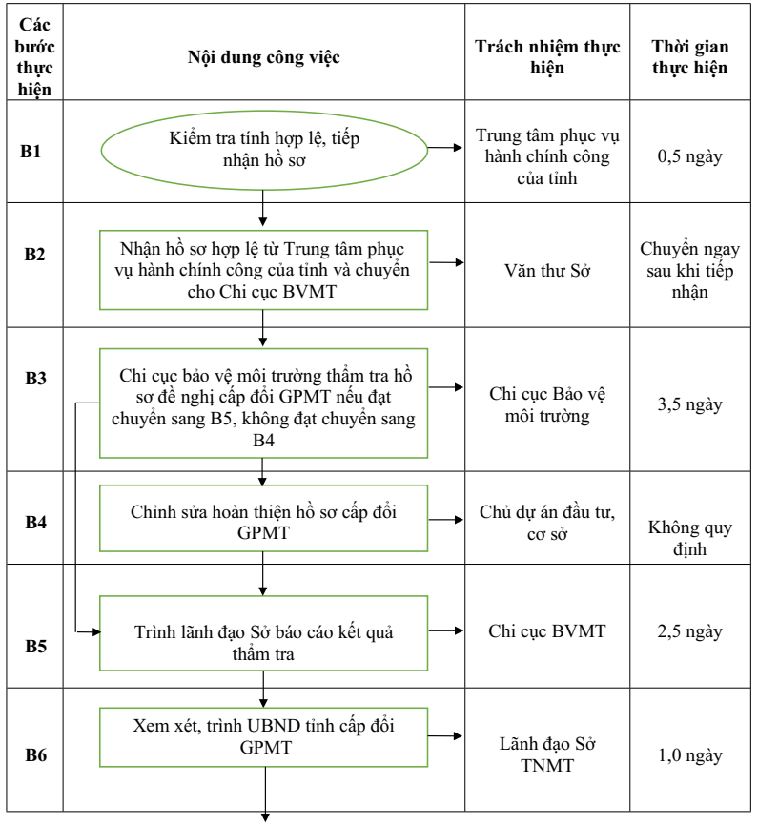
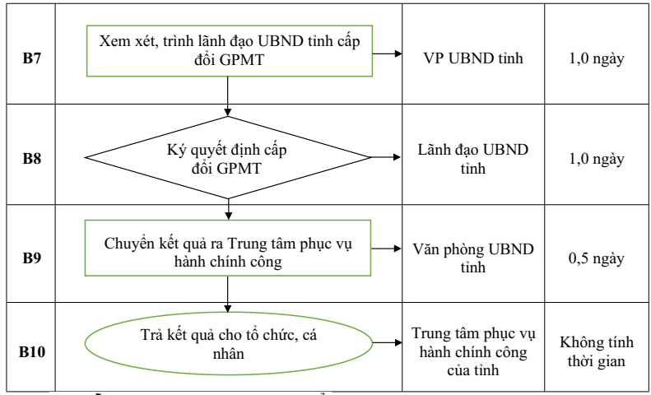
2.3. Diễn giải quy trình thực hiện cụ thể:
2.3.1. Tiếp nhận hồ sơ.
- Tổ chức, cá nhân nộp hồ sơ trực tiếp hoặc gửi qua đường bưu điện tại Trung tâm Phục vụ Hành chính công tỉnh hoặc trực tuyến trên Cổng dịch vụ công.
- Đại diện của Sở Tài nguyên và Môi trường thường trực tại Trung tâm phục vụ Hành chính công tỉnh thực hiện kiểm tra thành phần hồ sơ, số lượng hồ sơ. Nếu đầy đủ theo quy định thì tiếp nhận gửi giấy hẹn/mã hồ sơ cho tổ chức, cá nhân và bàn giao hồ sơ cho nhân viên Bưu chính, nhân viên Bưu chính chuyển hồ sơ về Văn thư Sở Tài nguyên và Môi trường trong thời gian ½ ngày, Văn thư Sở chuyển hồ sơ cho Chi cục Bảo vệ môi trường chuyển ngay hồ sơ cho Chi cục Bảo vệ môi trường. Nếu hồ sơ chưa đầy đủ thì Bộ phận tiếp nhận lập phiếu hướng dẫn hoàn thiện hồ sơ cho tổ chức, cá nhân.
2.3.2. Thẩm định và xem xét, ký duyệt hồ sơ theo quy định.
- Chi cục Bảo vệ môi trường thẩm tra hồ sơ, lập dự thảo tờ trình cấp đổi Giấy phép môi trường gửi lãnh đạo Sở Tài nguyên và Môi trường trình UBND tỉnh trong thời gian 6,0 ngày làm việc.
+ Trường hợp Hồ sơ chưa đủ điều kiện hoặc không đủ điều kiện, Chi cục Môi trường trình lãnh đạo Sở Tài nguyên và Môi trường ký văn bản yêu cầu bổ sung hồ sơ hoặc văn bản từ chối tiếp nhận hồ sơ chuyển đến Trung tâm Phục vụ hành chính công chuyển cho chủ dự án trong thời hạn 03 ngày kể từ ngày nhận được hồ sơ.
+ Chủ dự án/cơ sở hoàn thiện hồ sơ theo công văn trả lời của Sở Tài nguyên và Môi trường trong thời hạn theo quy định và nộp lại hồ sơ về Sở Tài nguyên và Môi trường.
+ Trường hợp hồ sơ đạt yêu cầu: Chi cục Bảo vệ môi trường tham mưu trình lãnh đạo Sở ký Tờ trình cấp đổi Giấy phép môi trường.
- Lãnh đạo Sở Tài nguyên và Môi trường xem xét trình UBND tỉnh cấp đổi Giấy phép trong thời gian 1,0 ngày làm việc.
- Văn phòng UBND tỉnh thẩm tra hồ sơ trước khi trình Lãnh đạo UBND tỉnh ban hành quyết định cấp đổi Giấy phép môi trường trong thời hạn 02 ngày làm việc.
Trường hợp chưa đủ điều kiện cấp đổi Giấy phép môi trường, UBND tỉnh có văn bản nêu rõ lý do gửi Sở Tài nguyên và Môi trường để thông báo cho Chủ dự án.
- Trường hợp đủ điều kiện, lãnh đạo UBND tỉnh ký Quyết định cấp đổi Giấy phép môi trường thời hạn 01 ngày làm việc.
- Văn phòng UBND tỉnh chuyển kết quả ra Trung tâm phục vụ hành chính công để trả Hồ sơ cho tổ chức, cá nhân trong thời hạn ½ ngày.
- Ủy ban nhân dân tỉnh công khai trên cổng thông tin điện tử giấy phép môi trường đã được cấp đổi, trừ các thông tin thuộc bí mật nhà nước, bí mật của doanh nghiệp theo quy định của pháp luật; vận hành, cập nhật, tích hợp dữ liệu về giấy phép môi trường vào hệ thống thông tin, cơ sở dữ liệu môi trường.
2.3.3. Nhận hồ sơ/kết quả và trả cho tổ chức, cá nhân.
Sau khi nhận kết quả của Văn phòng UBND tỉnh, bộ phận trả kết quả của Trung tâm Phục vụ Hành chính công tỉnh trả hồ sơ/kết quả trực tiếp cho tổ chức, cá nhân trực tiếp hoặc qua dịch vụ Bưu chính công ích.

3. Cấp điều chỉnh giấy phép môi trường.
3.1. Thời hạn giải quyết:
- Thời hạn cấp điều chỉnh giấy phép môi trường: Tối đa 15 (mười lăm) ngày kể từ ngày nhận được hồ sơ đầy đủ, hợp lệ.
Thời gian tổ chức, cá nhân chỉnh sửa, bổ sung hồ sơ không tính vào thời gian giải quyết thủ tục hành chính của cơ quan cấp phép.
3.2. Sơ đồ Quy trình giải quyết:
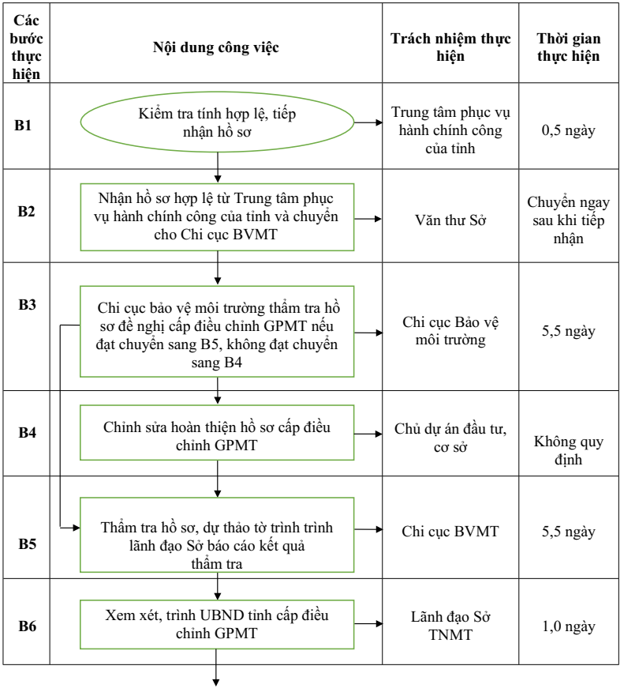
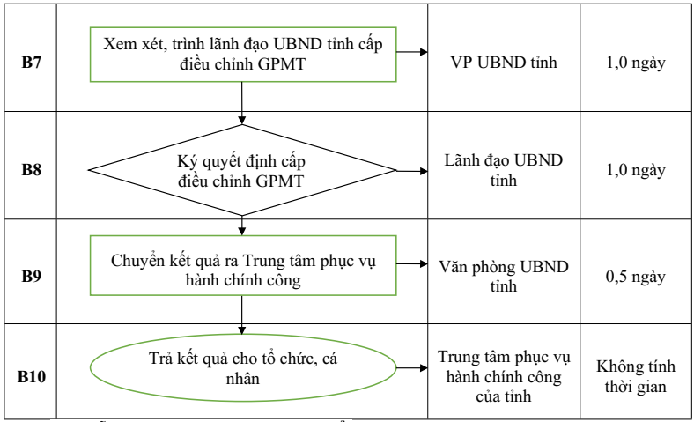
3.3. Diễn giải quy trình thực hiện cụ thể:
3.3.1. Tiếp nhận hồ sơ.
- Tổ chức, cá nhân nộp hồ sơ trực tiếp hoặc gửi qua đường bưu điện tại Trung tâm Phục vụ Hành chính công tỉnh hoặc trực tuyến trên Cổng dịch vụ công.
- Đại diện của Sở Tài nguyên và Môi trường thường trực tại Trung tâm phục vụ Hành chính công tỉnh thực hiện kiểm tra thành phần hồ sơ, số lượng hồ sơ. Nếu đầy đủ theo quy định thì tiếp nhận gửi giấy hẹn/mã hồ sơ cho tổ chức, cá nhân và bàn giao hồ sơ cho nhân viên Bưu chính, nhân viên Bưu chính chuyển hồ sơ về Văn thư Sở Tài nguyên và Môi trường trong thời gian ½ ngày, Văn thư Sở chuyển hồ sơ cho Chi cục Bảo vệ môi trường chuyển ngay hồ sơ cho Chi cục Bảo vệ môi trường. Nếu hồ sơ chưa đầy đủ thì Bộ phận tiếp nhận lập phiếu hướng dẫn hoàn thiện hồ sơ cho tổ chức, cá nhân.
3.3.2. Thẩm định và xem xét, ký duyệt hồ sơ theo quy định.
- Chi cục Bảo vệ môi trường thẩm tra hồ sơ, lập dự thảo tờ trình cấp điều chỉnh Giấy phép môi trường gửi lãnh đạo Sở Tài nguyên và Môi trường trình UBND tỉnh trong thời gian 11 ngày làm việc.
+ Trường hợp Hồ sơ chưa đủ điều kiện hoặc không đủ điều kiện, Chi cục Môi trường trình lãnh đạo Sở Tài nguyên và Môi trường ký văn bản yêu cầu bổ sung hồ sơ hoặc văn bản từ chối tiếp nhận hồ sơ chuyển đến Trung tâm Phục vụ hành chính công chuyển cho chủ dự án trong thời hạn 03 ngày kể từ ngày nhận được hồ sơ.
Chủ dự án/cơ sở hoàn thiện hồ sơ theo công văn trả lời của Sở Tài nguyên và Môi trường trong thời hạn theo quy định và nộp lại hồ sơ về Sở Tài nguyên và Môi trường.
+ Trường hợp hồ sơ đạt yêu cầu: Chi cục Bảo vệ môi trường tham mưu trình lãnh đạo Sở ký Tờ trình cấp điều chỉnh Giấy phép môi trường.
- Lãnh đạo Sở Tài nguyên và Môi trường xem xét trình UBND tỉnh cấp điều chỉnh Giấy phép trong thời gian 1,0 ngày làm việc.
- Văn phòng UBND tỉnh thẩm tra hồ sơ trước khi trình Lãnh đạo UBND tỉnh ban hành quyết định cấp điều chỉnh Giấy phép môi trường trong thời hạn 1,0 ngày làm việc.
Trường hợp chưa đủ điều kiện cấp đổi Giấy phép môi trường, UBND tỉnh có văn bản nêu rõ lý do gửi Sở Tài nguyên và Môi trường để thông báo cho Chủ dự án.
- Trường hợp đủ điều kiện, lãnh đạo UBND tỉnh ký Quyết định cấp điều chỉnh Giấy phép môi trường thời hạn 01 ngày làm việc.
- Văn phòng UBND tỉnh chuyển kết quả ra Trung tâm phục vụ hành chính công để trả Hồ sơ cho tổ chức, cá nhân trong thời hạn ½ ngày.
- Ủy ban nhân dân tỉnh công khai trên cổng thông tin điện tử giấy phép môi trường điều chỉnh, trừ các thông tin thuộc bí mật nhà nước, bí mật của doanh nghiệp theo quy định của pháp luật; vận hành, cập nhật, tích hợp dữ liệu về giấy phép môi trường vào hệ thống thông tin, cơ sở dữ liệu môi trường.
3.3.3. Nhận hồ sơ/kết quả và trả cho tổ chức, cá nhân.
Sau khi nhận kết quả của Văn phòng UBND tỉnh, bộ phận trả kết quả của Trung tâm Phục vụ Hành chính công tỉnh trả hồ sơ/kết quả trực tiếp cho tổ chức, cá nhân trực tiếp hoặc qua dịch vụ Bưu chính công ích.

4. Cấp lại giấy phép môi trường.
4.1. Thời hạn giải quyết:
* Trường hợp 1: Thời gian giải quyết thủ tục hành chính cấp lại giấy phép môi trường tối đa là 20 (hai mươi) ngày làm việc kể từ ngày nhận được hồ sơ đầy đủ, hợp lệ đối với các trường hợp sau đây:
- Giấy phép hết hạn gửi hồ sơ đề nghị cấp lại giấy phép môi trường trước khi hết hạn 06 tháng.
- Khu sản xuất, kinh doanh, dịch vụ tập trung, cụm công nghiệp có bổ sung ngành, nghề thu hút đầu tư gửi hồ sơ đề nghị cấp lại giấy phép môi trường trước khi thực hiện thu hút đầu tư các ngành, nghề đó (trừ trường hợp ngành, nghề hoặc dự án đầu tư thuộc ngành, nghề đó khi đi vào vận hành không phát sinh nước thải công nghiệp phải xử lý để bảo đảm đạt điều kiện tiếp nhận nước thải của hệ thống xử lý nước thải tập trung).
* Trường hợp 2: Thời gian giải quyết thủ tục hành chính cấp giấy phép môi trường tối đa là 30 (ba mươi) ngày làm việc kể từ ngày nhận được hồ sơ đầy đủ, hợp lệ đối với các trường hợp sau đây:
- Dự án đầu tư, cơ sở, khu sản xuất, kinh doanh, dịch vụ tập trung, cụm công nghiệp tăng quy mô, công suất, thay đổi công nghệ sản xuất (trừ trường hợp dự án đầu tư thay đổi thuộc đối tượng phải thực hiện đánh giá tác động môi trường) gửi hồ sơ đề nghị cấp lại giấy phép môi trường trước khi thực hiện việc tăng, thay đổi và chỉ được triển khai thực hiện sau khi được cấp giấy phép môi trường;
- Dự án đầu tư, cơ sở, khu sản xuất, kinh doanh, dịch vụ tập trung, cụm công nghiệp có thay đổi tăng số lượng nguồn phát sinh nước thải, bụi, khí thải làm phát sinh các thông số ô nhiễm vượt quy chuẩn kỹ thuật môi trường về chất thải; phát sinh thêm thông số ô nhiễm mới vượt quy chuẩn kỹ thuật môi trường về chất thải; tăng lưu lượng nước thải, bụi, khí thải làm gia tăng hàm lượng các thông số ô nhiễm vượt quy chuẩn kỹ thuật môi trường về chất thải; tăng mức độ ô nhiễm tiếng ồn, độ rung; thay đổi nguồn tiếp nhận nước thải và phương thức xả thải vào nguồn nước có yêu cầu bảo vệ nghiêm ngặt hơn gửi hồ sơ đề nghị cấp lại giấy phép môi trường trước khi thực hiện việc thay đổi và chỉ được triển khai thực hiện sau khi được cấp giấy phép môi trường.
Trong đó, tối đa 15 ngày làm việc kể từ ngày nhận được hồ sơ đầy đủ, hợp lệ đối với các trường hợp sau đây:
● Dự án đầu tư, cơ sở không thuộc đối tượng phải vận hành thử nghiệm công trình xử lý chất thải;
● Dự án đầu tư, cơ sở đấu nối nước thải vào hệ thống thu gom, xử lý nước thải tập trung của khu sản xuất, kinh doanh, dịch vụ tập trung, cụm công nghiệp và đáp ứng các yêu cầu sau đây: không thuộc loại hình sản xuất, kinh doanh, dịch vụ có nguy cơ gây ô nhiễm môi trường; không thuộc trường hợp phải quan trắc khí thải tự động, liên tục, quan trắc định kỳ theo quy định tại Nghị định số 08/2022/NĐ-CP).
Thời gian tổ chức, cá nhân chỉnh sửa, bổ sung hồ sơ không tính vào thời gian giải quyết thủ tục hành chính của cơ quan cấp phép.
4.2. Sơ đồ Quy trình giải quyết:
* Trường hợp 1: Dự án đầu tư, cơ sở thuộc UBND tỉnh thành lập Hội đồng thẩm định/Đoàn kiểm tra/Tổ thẩm định.
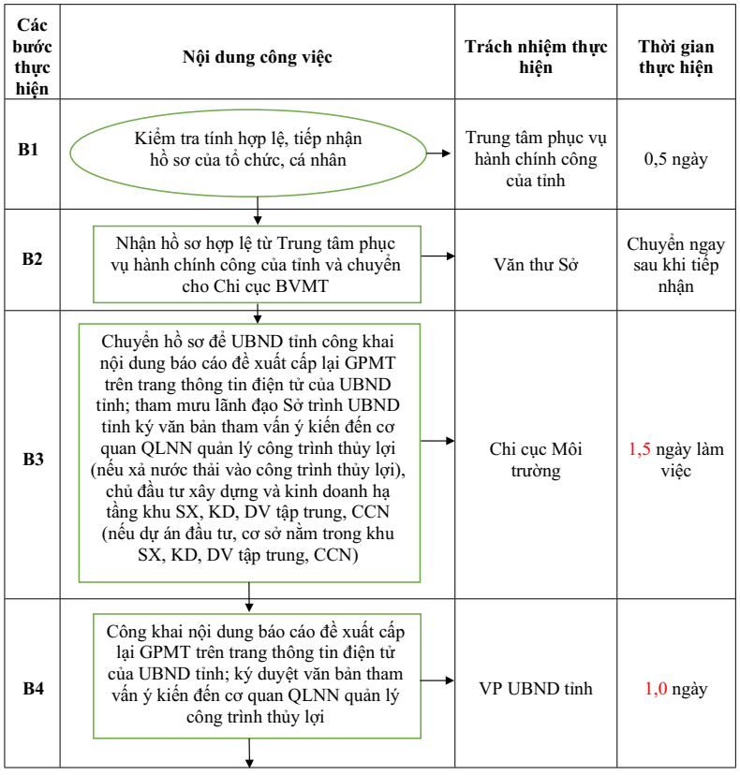
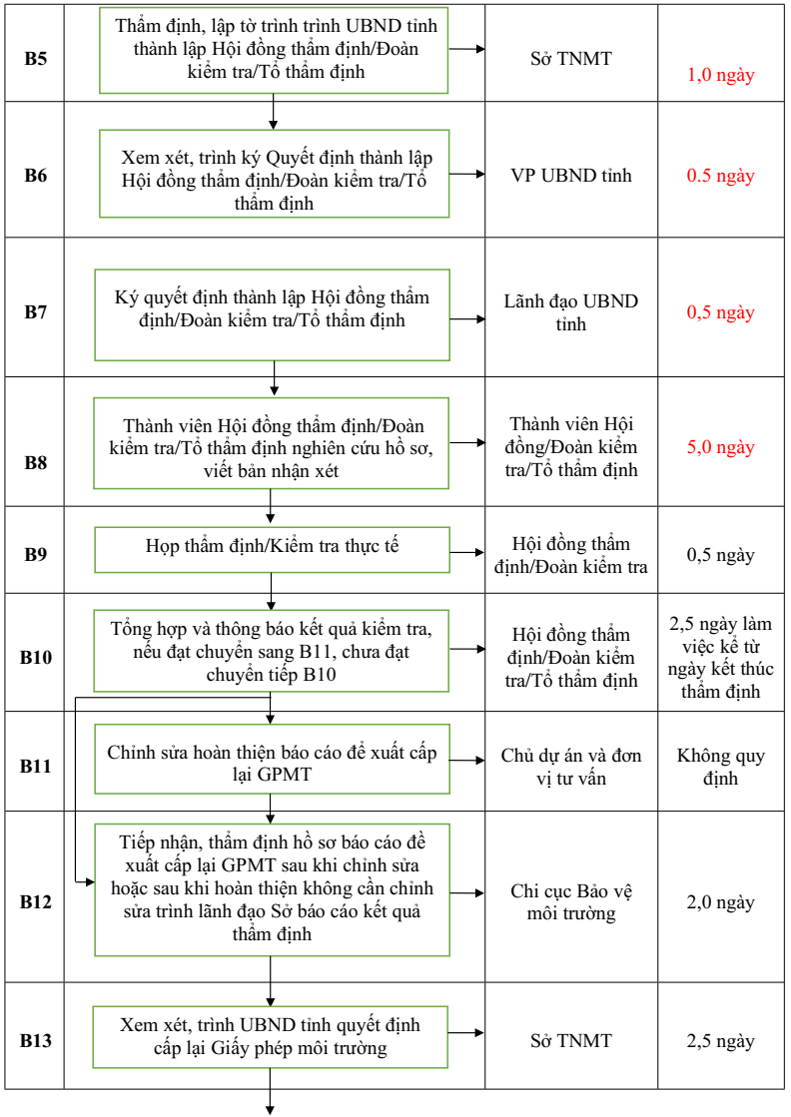
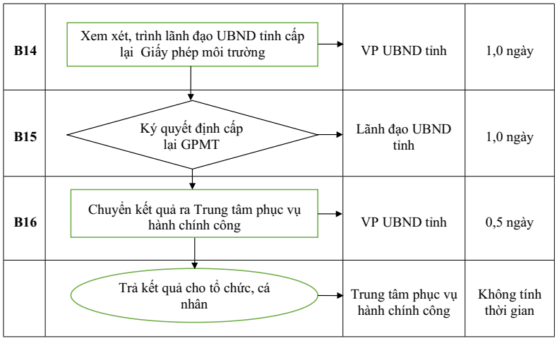
* Trường hợp 2: Dự án đầu tư, cơ sở thuộc UBND tỉnh thành lập Hội đồng thẩm định/Đoàn kiểm tra/Tổ thẩm định.
* Quy trình thực hiện các dự án đầu tư, cơ sở không thuộc đối tượng phải vận hành thử nghiệm công trình xử lý chất thải; Dự án đầu tư, cơ sở đấu nối nước thải vào hệ thống thu gom, xử lý nước thải tập trung của khu sản xuất, kinh doanh, dịch vụ tập trung, cụm công nghiệp và đáp ứng các yêu cầu sau đây: không thuộc loại hình sản xuất, kinh doanh, dịch vụ có nguy cơ gây ô nhiễm môi trường; không thuộc trường hợp phải quan trắc khí thải tự động, liên tục, quan trắc định kỳ theo quy định tại Nghị định số 08/2022/NĐ-CP):
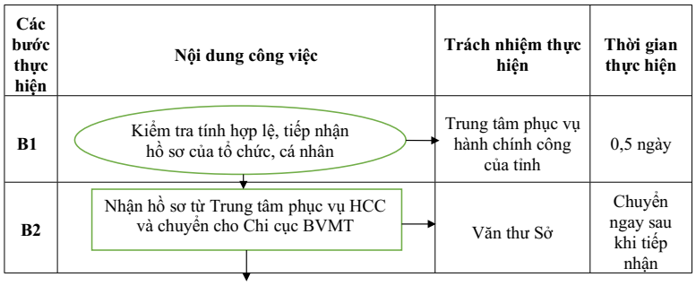
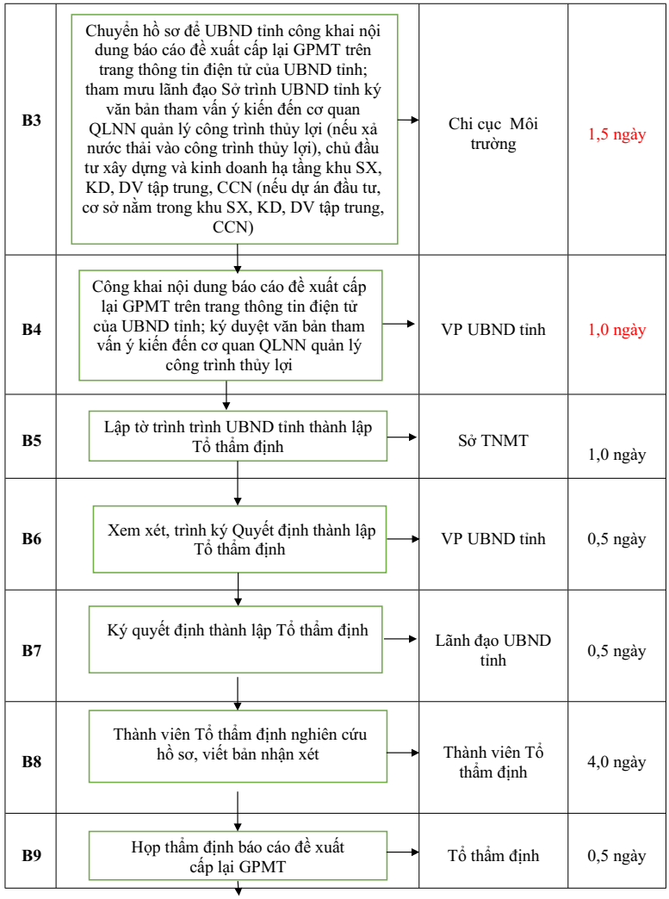
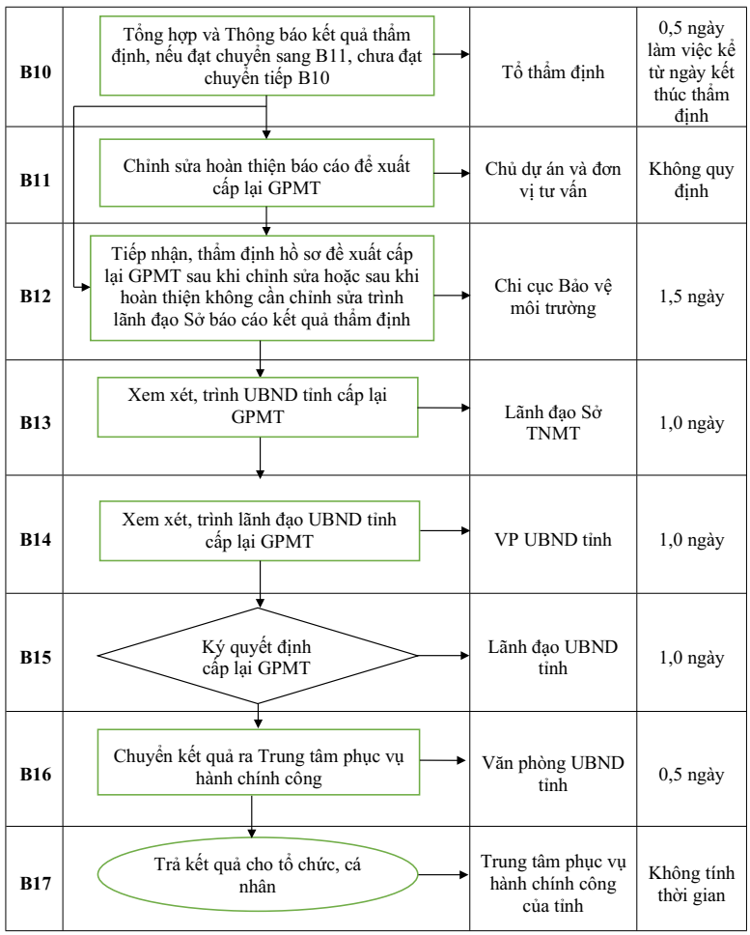
* Quy trình thực hiện các dự án đầu tư/cơ sở không thuộc trường hợp: các dự án đầu tư, cơ sở không thuộc đối tượng phải vận hành thử nghiệm công trình xử lý chất thải; Dự án đầu tư, cơ sở đấu nối nước thải vào hệ thống thu gom, xử lý nước thải tập trung của khu sản xuất, kinh doanh, dịch vụ tập trung, cụm công nghiệp và đáp ứng các yêu cầu sau đây: không thuộc loại hình sản xuất, kinh doanh, dịch vụ có nguy cơ gây ô nhiễm môi trường; không thuộc trường hợp phải quan trắc khí thải tự động, liên tục, quan trắc định kỳ theo quy định tại Nghị định số 08/2022/NĐ-CP).
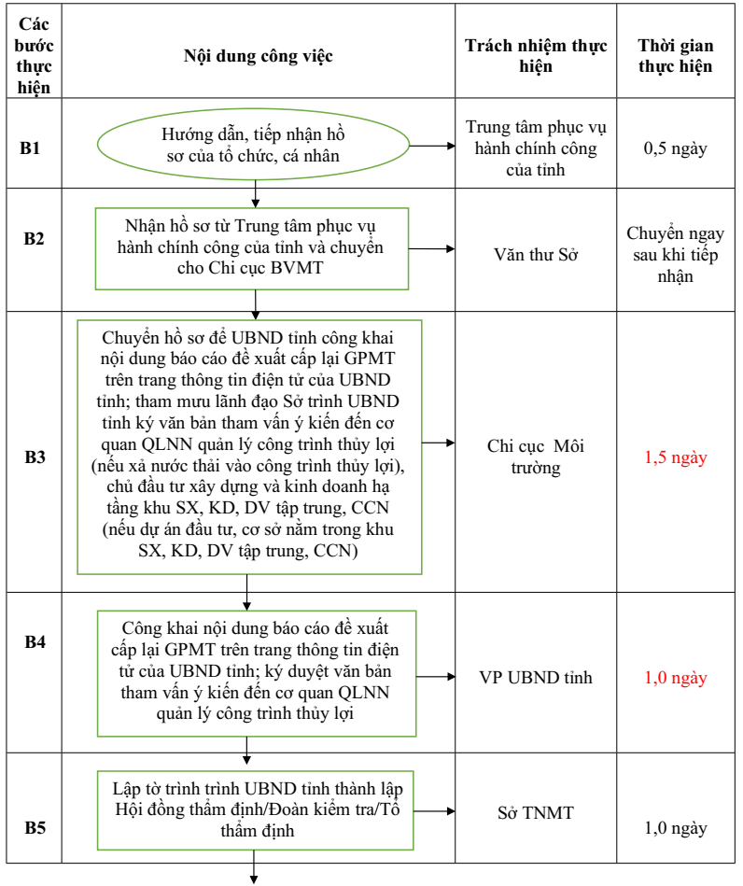
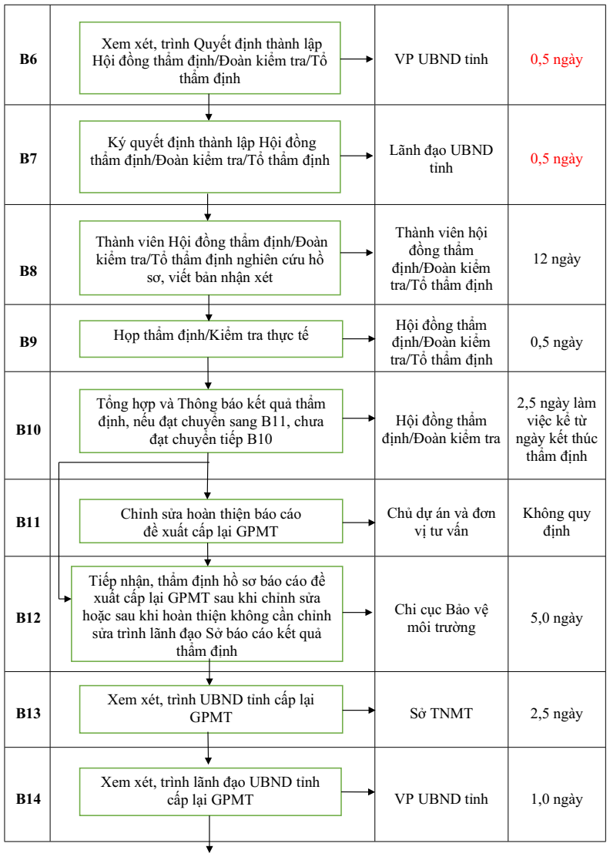
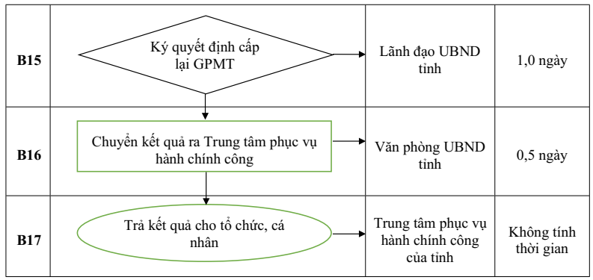
4.3. Diễn giải quy trình thực hiện cụ thể:
4.3.1. Tiếp nhận hồ sơ.
- Tổ chức, cá nhân nộp hồ sơ trực tiếp hoặc gửi qua đường bưu điện tại Trung tâm Phục vụ Hành chính công tỉnh hoặc trực tuyến trên Cổng dịch vụ công.
- Đại diện của Sở Tài nguyên và Môi trường thường trực tại Trung tâm phục vụ Hành chính công tỉnh thực hiện kiểm tra thành phần hồ sơ, số lượng hồ sơ. Nếu đầy đủ theo quy định thì tiếp nhận gửi giấy hẹn/mã hồ sơ cho tổ chức, cá nhân và bàn giao hồ sơ cho nhân viên Bưu chính, nhân viên Bưu chính chuyển hồ sơ về Văn thư Sở Tài nguyên và Môi trường trong thời gian ½ ngày, Văn thư Sở chuyển hồ sơ cho Chi cục Bảo vệ môi trường chuyển ngay hồ sơ cho Chi cục Bảo vệ môi trường. Nếu hồ sơ chưa đầy đủ thì Bộ phận tiếp nhận lập phiếu hướng dẫn hoàn thiện hồ sơ cho tổ chức, cá nhân.
4.3.2. Thẩm định và xem xét, ký duyệt hồ sơ theo quy định.
- Sau khi nhận hồ sơ, Chi cục Môi trường xem xét hồ sơ, chuyển hồ sơ và văn bản tham vấn ý kiến để UBND tỉnh niêm yết trên trang thông tin điện tử của tỉnh và ký duyệt văn bản tham vấn ý kiến trong thời hạn 1,5 ngày kể từ ngày nhận hồ sơ.
- UBND tỉnh công khai nội dung báo cáo đề xuất cấp lại GPMT trên trang thông tin điện tử của UBND tỉnh; Văn phòng UBND tỉnh gửi văn bản tham vấn ý kiến đến cơ quan QLNN quản lý công trình thủy lợi (nếu xả nước thải vào công trình thủy lợi), chủ đầu tư xây dựng và kinh doanh hạ tầng khu SX, KD, DV tập trung, CCN (nếu dự án đầu tư, cơ sở nằm trong khu SX, KD, DV tập trung, CCN) trong thời hạn 1,0 ngày kể từ ngày nhận được hồ sơ.
- Chi cục Bảo vệ môi trường thẩm tra hồ sơ, lập dự thảo Quyết định thành lập Hội đồng thẩm định/Đoàn kiểm tra/Tổ thẩm định gửi lãnh đạo Sở Tài nguyên và Môi trường trình UBND tỉnh trong thời gian 1,0 ngày làm việc. Hội đồng thẩm định/Đoàn kiểm tra/Tổ thẩm định được thành lập như sau:
+ Đối với dự án đầu tư đã có quyết định phê duyệt kết quả thẩm định báo cáo đánh giá tác động môi trường, không có nội dung sử dụng phế liệu nhập khẩu từ nước ngoài làm nguyên liệu sản xuất hoặc thực hiện dịch vụ xử lý chất thải nguy hại, đồng thời thuộc trường hợp quy định tại điểm b khoản 4 Điều 37 Luật Bảo vệ môi trường, trình UBND tỉnh thành lập hội đồng thẩm định cấp giấy phép môi trường, không tổ chức kiểm tra thực tế.
+ Đối với dự án đầu tư đã có quyết định phê duyệt kết quả thẩm định báo cáo đánh giá tác động môi trường và không thuộc trường hợp quy định tại điểm b khoản 4 Điều 37 Luật Bảo vệ môi trường, trình UBND tỉnh thành lập tổ thẩm định cấp giấy phép môi trường, không tổ chức kiểm tra thực tế.
+ Đối với dự án đầu tư không thuộc đối tượng phải thực hiện đánh giá tác động môi trường, trình UBND tỉnh thành lập hội đồng thẩm định, hội đồng thẩm định có trách nhiệm tổ chức khảo sát thực tế tại khu vực dự kiến triển khai dự án đầu tư;
+ Đối với cơ sở, khu sản xuất, kinh doanh, dịch vụ tập trung, cụm công nghiệp đang hoạt động, trình UBND tỉnh thành lập đoàn kiểm tra và tổ chức kiểm tra thực tế.
- Văn phòng UBND tỉnh xem xét, trình lãnh đạo UBND tỉnh Quyết định thành lập Hội đồng thẩm định/Đoàn kiểm tra/Tổ thẩm định trong thời hạn 0,5 ngày làm việc;
- Lãnh đạo UBND tỉnh xem xét, ký Quyết định thành lập Hội đồng thẩm định/Đoàn kiểm tra/Tổ thẩm định với thời gian 0,5 ngày làm việc.
- Thành viên Hội đồng thẩm định/Đoàn kiểm tra/Tổ thẩm định nghiên cứu báo cáo đề xuất cấp lại GPMT và các tài liệu liên quan với thời gian cụ thể:
+ Đối với dự án đầu tư/cơ sở thuộc trường hợp 1 trong thời hạn 5,0 ngày làm việc;
+ Đối với dự án đầu tư/cơ sở thuộc mục trường hợp 2 trong thời hạn 12 ngày làm việc; 4,0 ngày làm việc đối với các dự án đầu tư/cơ sở không thuộc đối tượng phải vận hành thử nghiệm công trình xử lý chất thải; Dự án đầu tư, cơ sở đấu nối nước thải vào hệ thống thu gom, xử lý nước thải tập trung của khu sản xuất, kinh doanh, dịch vụ tập trung, cụm công nghiệp và đáp ứng các yêu cầu sau đây: không thuộc loại hình sản xuất, kinh doanh, dịch vụ có nguy cơ gây ô nhiễm môi trường; không thuộc trường hợp phải quan trắc khí thải tự động, liên tục, quan trắc định kỳ theo quy định tại Nghị định số 08/2022/NĐ-CP).
- Hội đồng thẩm định/Đoàn kiểm tra/Tổ thẩm định tiến hành họp thẩm định/kiểm tra thực tế tại cơ sở kể từ ngày có Quyết định thành lập Hội đồng thẩm định/Đoàn kiểm tra/Tổ thẩm định: 0,5 ngày.
- Sở Tài Nguyên và Môi trường thông báo kết quả thẩm định/kiểm tra kể từ ngày kết thúc thẩm định/kiểm tra trong thời hạn cụ thể như sau:
+ Đối với dự án đầu tư/cơ sở thuộc trường hợp 1 trong thời hạn 2,5 ngày làm việc;
+ Đối với dự án đầu tư/cơ sở thuộc trường hợp 2 trong thời hạn 2,5 ngày làm việc; 0,5 ngày làm việc đối với các dự án đầu tư/cơ sở không thuộc đối tượng phải vận hành thử nghiệm công trình xử lý chất thải; Dự án đầu tư, cơ sở đấu nối nước thải vào hệ thống thu gom, xử lý nước thải tập trung của khu sản xuất, kinh doanh, dịch vụ tập trung, cụm công nghiệp và đáp ứng các yêu cầu sau đây: không thuộc loại hình sản xuất, kinh doanh, dịch vụ có nguy cơ gây ô nhiễm môi trường; không thuộc trường hợp phải quan trắc khí thải tự động, liên tục, quan trắc định kỳ theo quy định tại Nghị định số 08/2022/NĐ-CP).
- Trường hợp Báo cáo đề xuất cấp lại Giấy phép môi trường được thông qua không cần chỉnh sửa bổ sung hoặc phải chỉnh sửa bổ sung: Chủ dự án/chủ cơ sở hoàn thiện lại Hồ sơ nộp về Sở Tài nguyên và Môi trường theo quy định.
- Trường hợp Báo cáo đề xuất cấp Giấy phép môi trường không đạt yêu cầu: Sở Tài nguyên và Môi trường trả hồ sơ cho Chủ dự án/chủ cơ sở kèm theo biên bản thông báo kết quả thẩm định/kiểm tra để Chủ dự án/Chủ cơ sở hoàn thiện, bổ sung hồ sơ; Trung tâm Phục vụ hành chính công trả hồ sơ.
Chủ dự án hoàn thiện hồ sơ theo nội dung Biên bản họp thẩm định/Biên bản kiểm tra trong thời hạn theo quy định và nộp lại Báo cáo đề xuất cấp lại Giấy phép môi trường về Sở Tài nguyên và Môi trường.
- Chi cục Bảo vệ môi trường rà soát,thẩm định báo cáo đề xuất cấp lại GPMT đã chỉnh sửa, bổ sung theo Biên bản họp thẩm định/Biên bản kiểm tra trong thời gian:
+ 2,0 ngày làm việc đối với dự án đầu tư/cơ sở thuộc trường hợp 1;
+ 5,0 ngày làm việc Đối với dự án đầu tư/cơ sở thuộc trường hợp 2; trong đó 2,0 ngày làm việc đối với các dự án đầu tư/cơ sở không thuộc đối tượng phải vận hành thử nghiệm công trình xử lý chất thải; Dự án đầu tư, cơ sở đấu nối nước thải vào hệ thống thu gom, xử lý nước thải tập trung của khu sản xuất, kinh doanh, dịch vụ tập trung, cụm công nghiệp và đáp ứng các yêu cầu sau đây: không thuộc loại hình sản xuất, kinh doanh, dịch vụ có nguy cơ gây ô nhiễm môi trường; không thuộc trường hợp phải quan trắc khí thải tự động, liên tục, quan trắc định kỳ theo quy định tại Nghị định số 08/2022/NĐ-CP).
+ Trường hợp báo cáo đề xuất không đạt yêu cầu: Sở Tài nguyên và Môi trường có văn bản gửi cho Chủ dự án/chủ cơ sở để hoàn thiện hồ sơ và gửi Trung tâm Phục vụ hành chính công. Chủ dự án/chủ cơ sở hoàn thiện và nộp lại cho Sở Tài nguyên và Môi trường sau khi hồ sơ được hoàn thiện.
- Trường hợp báo cáo đề xuất đạt yêu cầu: Chi cục Bảo vệ môi trường tham mưu trình lãnh đạo Sở ký Tờ trình, dự thảo Quyết định cấp lại Giấy phép.
- Lãnh đạo Sở Tài nguyên và Môi trường xem xét trình UBND tỉnh cấp lại Giấy phép trong thời gian:
+ 2,5 ngày làm việc đối với dự án đầu tư/cơ sở thuộc trường hợp 1;
+ 2,5 ngày làm việc Đối với dự án đầu tư/cơ sở thuộc trường hợp 2; trong đó 0,5 ngày làm việc đối với các dự án đầu tư/cơ sở không thuộc đối tượng phải vận hành thử nghiệm công trình xử lý chất thải; Dự án đầu tư, cơ sở đấu nối nước thải vào hệ thống thu gom, xử lý nước thải tập trung của khu sản xuất, kinh doanh, dịch vụ tập trung, cụm công nghiệp và đáp ứng các yêu cầu sau đây: không thuộc loại hình sản xuất, kinh doanh, dịch vụ có nguy cơ gây ô nhiễm môi trường; không thuộc trường hợp phải quan trắc khí thải tự động, liên tục, quan trắc định kỳ theo quy định tại Nghị định số 08/2022/NĐ-CP).
- Văn phòng UBND tỉnh thẩm tra hồ sơ trước khi trình Lãnh đạo UBND tỉnh ban hành quyết định cấp Giấy phép môi trường trong thời hạn 1,0 ngày làm việc.
Trường hợp chưa đủ điều kiện phê duyệt hoặc không đủ điều kiện cấp lại Giấy phép môi trường, UBND tỉnh có văn bản nêu rõ lý do gửi Sở Tài nguyên và Môi trường để thông báo cho Chủ dự án.
- Trường hợp đủ điều kiện lãnh đạo UBND tỉnh ký Quyết định cấp lại Giấy phép môi trường thời hạn 1,0 ngày làm việc.
- Văn phòng UBND tỉnh chuyển kết quả ra Trung tâm phục vụ hành chính công để trả Hồ sơ cho tổ chức, cá nhân trong thời hạn ½ ngày.
- Ủy ban nhân dân tỉnh công khai trên cổng thông tin điện tử giấy phép môi trường được cấp lại, trừ các thông tin thuộc bí mật nhà nước, bí mật của doanh nghiệp theo quy định của pháp luật; vận hành, cập nhật, tích hợp dữ liệu về giấy phép môi trường vào hệ thống thông tin, cơ sở dữ liệu môi trường.
4.4. Nhận hồ sơ/kết quả và trả cho tổ chức, cá nhân.
Sau khi nhận kết quả của Văn phòng UBND tỉnh, bộ phận trả kết quả của Trung tâm Phục vụ Hành chính công tỉnh trả hồ sơ/kết quả trực tiếp cho tổ chức, cá nhân trực tiếp hoặc qua dịch vụ Bưu chính công ích.

5. Thủ tục: Thẩm định, phê duyệt báo cáo đánh giá tác động môi trường.
5.1. Thời hạn giải quyết:
Tổng thời gian giải quyết thủ tục hành chính: tối đa 50 ngày làm việc, cụ thể như sau:
- Thời hạn kiểm tra, trả lời về tính đầy đủ, hợp lệ của hồ sơ: không quy định.
- Thời hạn thẩm định báo cáo đánh giá tác động môi trường: Tối đa là 30 (ba mươi) ngày kể từ ngày nhận được hồ sơ đầy đủ, hợp lệ đối với trường hợp thẩm định báo cáo đánh giá tác động môi trường của các dự án đầu tư nhóm II quy định tại các điểm c, d, đ và e khoản 4 Điều 28 của Luật Bảo vệ môi trường thuộc thẩm quyền thẩm định của UBND tỉnh (quy định tại khoản 3 Điều 35 của Luật Bảo vệ môi trường).
- Thời điểm thông báo kết quả: trong thời hạn thẩm định.
- Thời hạn phê duyệt báo cáo đánh giá tác động môi trường: tối đa 20 (hai mươi) ngày kể từ ngày nhận được hồ sơ đầy đủ, hợp lệ.
5.2. Sơ đồ Quy trình giải quyết:
* Trường hợp Thẩm định (ĐTM) thông qua Hội đồng thẩm định
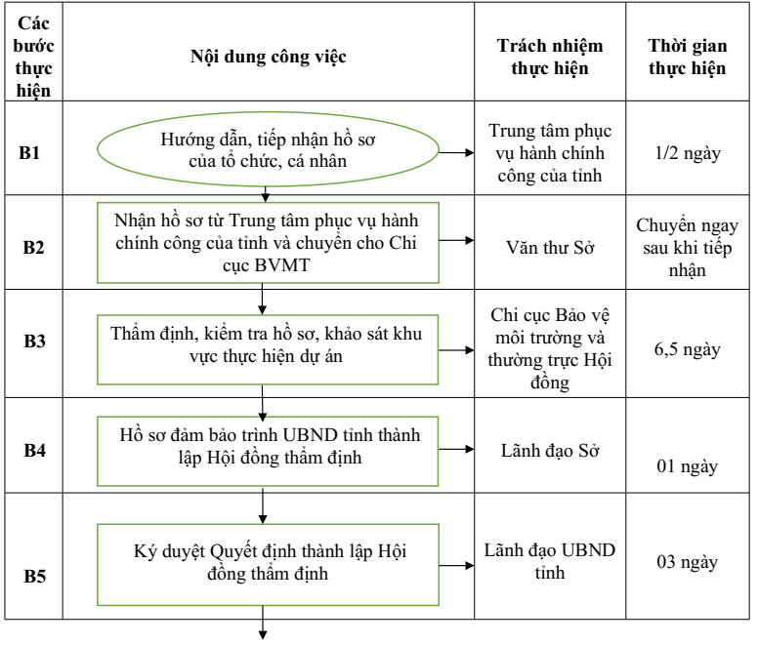
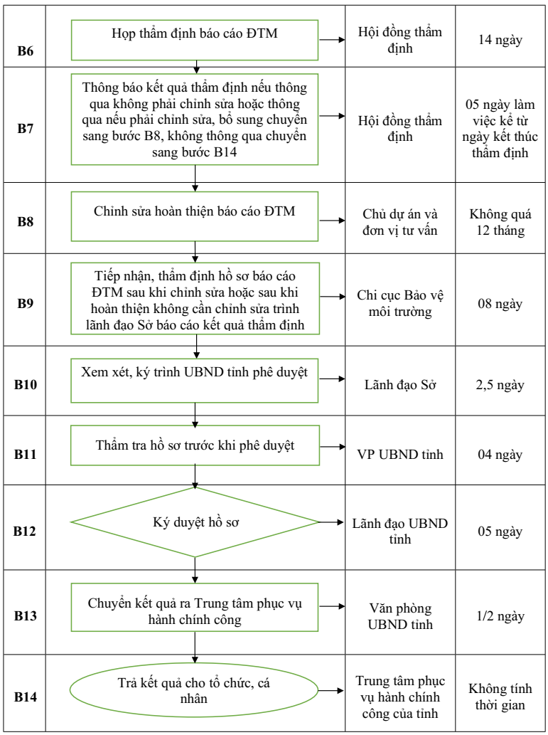
5.3. Diễn giải quy trình thực hiện cụ thể:
5.3.1. Tiếp nhận hồ sơ.
- Tổ chức, cá nhân nộp hồ sơ trực tiếp hoặc gửi qua đường bưu điện tại Trung tâm Phục vụ Hành chính công tỉnh hoặc trực tuyến trên Cổng dịch vụ công.
- Đại diện của Sở Tài nguyên và Môi trường thường trực tại Trung tâm phục vụ Hành chính công tỉnh thực hiện kiểm tra thành phần hồ sơ, số lượng hồ sơ. Nếu đầy đủ theo quy định thì tiếp nhận gửi giấy hẹn/mã hồ sơ cho tổ chức, cá nhân và bàn giao hồ sơ cho nhân viên Bưu chính, nhân viên Bưu chính chuyển hồ sơ về Văn thư Sở Tài nguyên và Môi trường trong thời gian ½ ngày, Văn thư Sở chuyển ngay hồ sơ cho Chi cục Bảo vệ môi trường. Nếu hồ sơ chưa đầy đủ thì Bộ phận tiếp nhận lập phiếu hướng dẫn hoàn thiện hồ sơ cho tổ chức, cá nhân.
5.3.2. Thẩm định và xem xét, ký duyệt hồ sơ theo quy định.
a) Trường hợp Thẩm định (ĐTM) thông qua Hội đồng thẩm định
Chi cục Bảo vệ môi trường tiếp nhận hồ sơ từ Văn thư Sở Tài nguyên và Môi trường và tiến hành giải quyết hồ sơ:
Nếu hồ sơ chưa đủ điều kiện hoặc không đủ điều kiện, cán bộ thụ lý hồ sơ tham mưu lãnh đạo Chi cục Môi trường ký duyệt văn bản sửa đổi bổ sung hồ sơ hoặc từ chối giải quyết chuyển đến Chủ dự án và Trung tâm Phục vụ hành chính công trong thời hạn 05 ngày kể từ ngày nhận hồ sơ.
Nếu hồ sơ đủ điều kiện Chi cục Bảo vệ môi trường thẩm tra hồ sơ tham mưu lãnh đạo Sở Dự thảo quyết định thành lập hội đồng thẩm định để Lãnh đạo Sở trình UBND tỉnh trong thời gian 01 ngày làm việc.
Lãnh đạo UBND tỉnh xem xét ký duyệt Quyết định thành lập Hội đồng thẩm định thời gian 03 ngày làm việc.
Trong thời hạn 14 ngày làm việc kể từ ngày có Quyết định thành lập Hội đồng thẩm định tiến hành họp Hội đồng thẩm định, lấy ý kiến bằng văn bản của cơ quản lý công trình thủy lợi (đối với dự án đầu tư có hoạt động xả nước thải vào công trình thủy lợi).
- Sở Tài Nguyên và Môi trường thông báo kết quả thẩm định trong thời hạn 05 ngày làm việc kể từ ngày kết thúc thẩm định.
- Trường hợp Hồ sơ được thông qua không cần chỉnh sửa bổ sung hoặc thông qua với điều kiện phải chỉnh sửa, bổ sung: Chủ dự án hoàn thiện lại Hồ sơ, bổ sung đĩa CD theo quy định và nộp hồ sơ đề nghị phê duyệt kết quả thẩm định báo cáo đánh giá tác động môi trường về Sở Tài nguyên và Môi trường.
Thời gian hoàn thiện và nộp hồ sơ đề phê duyệt kết quả nghị thẩm định báo cáo đánh giá tác động môi trường trong thời hạn 12 tháng kể từ ngày thông báo kết quả thẩm định. Quá thời hạn 12 tháng kể từ ngày thông báo kết quả thẩm định, chủ dự án không nộp lại hồ sơ đề nghị phê duyệt kết quả thẩm định báo cáo đánh giá tác động môi trường thì quy trình giải quyết tự chấm dứt, chủ dự án phải thực hiện lại từ đầu.
- Trường hợp Hồ sơ thẩm định không đạt yêu cầu: Sở Tài nguyên và Môi trường trả hồ sơ cho Chủ dự án kèm theo biên bản thông báo kết quả thẩm định để Chủ dự án hoàn thiện, bổ sung hồ sơ và Trung tâm Phục vụ hành chính công.
- Chi cục Bảo vệ môi trường rà soát, thẩm định hồ sơ đã chỉnh sửa, bổ sung theo Biên bản họp hội đồng thẩm định trong thời 08 ngày làm việc.
+ Trường hợp Hồ sơ ĐTM không đạt yêu cầu: Sở Tài nguyên và Môi trường có văn bản gửi cho Chủ dự án để hoàn thiện hồ sơ và gửi Trung tâm Phục vụ hành chính công. Chủ dự án hoàn thiện và nộp lại cho Sở Tài nguyên và Môi trường sau khi hồ sơ được hoàn thiện.
+ Trường hợp Hồ sơ ĐTM đạt yêu cầu: Chi cục Bảo vệ môi trường xem xét tham mưu trình lãnh đạo Sở Tờ trình, dự thảo Quyết định trong thời hạn 8 ngày làm việc.
- Lãnh đạo Sở Tài nguyên và Môi trường xem xét hồ sơ trình UBND tỉnh phê duyệt trong thời hạn 2,5 ngày làm việc.
- Văn phòng UBND tỉnh thẩm tra hồ sơ trước khi trình Lãnh đạo UBND tỉnh ban hành quyết định phê duyệt báo cáo đánh giá tác động môi trường trong thời hạn 04 ngày làm việc.
Trường hợp chưa đủ điều kiện phê duyệt hoặc không đủ điều kiện phê duyệt, UBND tỉnh có văn bản nêu rõ lý do gửi Sở Tài nguyên và Môi trường để thông báo cho Chủ dự án.
- Trường hợp đủ điều kiện lãnh đạo UBND tỉnh ký phê duyệt Báo cáo ĐTM trong thời hạn 05 ngày làm việc.
- Văn phòng UBND tỉnh chuyển kết quả ra Trung tâm phục vụ hành chính công để trả Hồ sơ cho tổ chức, cá nhân trong thời hạn ½ ngày.
- Ủy ban nhân dân tỉnh gửi quyết định phê duyệt báo cáo đánh giá tác động môi trường đến Bộ Tài nguyên và Môi trường, Sở Tài nguyên và Môi trường, Ủy ban nhân dân cấp huyện, Ủy ban nhân dân cấp xã nơi thực hiện dự án và các đơn vị có liên quan.
5.4. Nhận hồ sơ/kết quả và trả cho tổ chức, cá nhân.
Sau khi nhận kết quả của Văn phòng UBND tỉnh, bộ phận trả kết quả của Trung tâm Phục vụ Hành chính công tỉnh trả hồ sơ/kết quả trực tiếp cho tổ chức, cá nhân trực tiếp hoặc qua dịch vụ Bưu chính công ích.

6. Thủ tục: Thẩm định phương án cải tạo, phục hồi môi trường trong hoạt động khai thác khoáng sản (báo cáo riêng theo quy định tại khoản 2 Điều 36 Nghị định số 08/2022/NĐ-CP)
6.1. Thời hạn giải quyết: 50 ngày làm việc kể từ ngày nhận hồ sơ hợp lệ (không tính thời gian tổ chức, cá nhân chỉnh sửa hoàn chỉnh hồ sơ).
- Thời hạn thẩm định hồ sơ: Trong thời hạn 30 ngày làm việc kể từ ngày nhận được đầy đủ hồ sơ hợp lệ.
- Thời hạn phê duyệt hồ sơ: Trong thời hạn 15 ngày làm việc kể từ ngày nhận được đủ hồ sơ hợp lệ.
6.2. Sơ đồ Quy trình giải quyết:
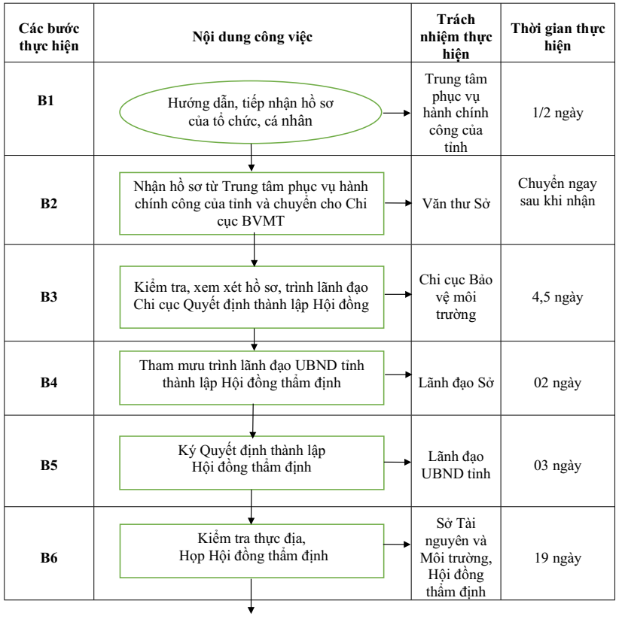
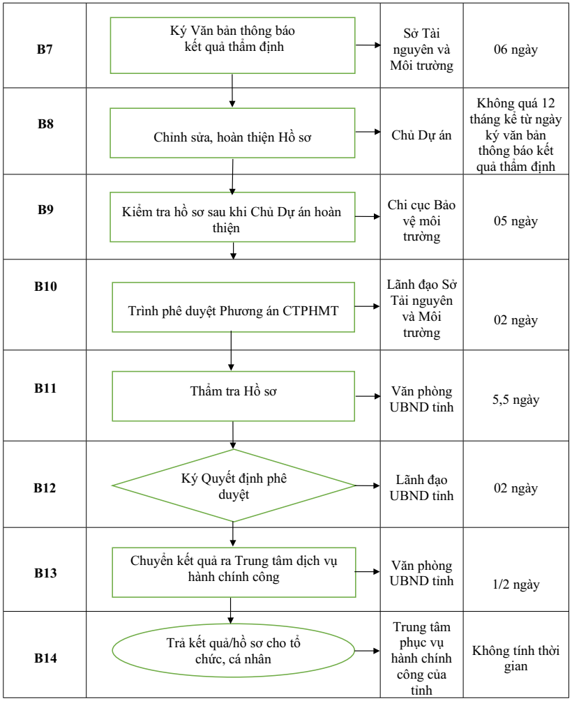
6.3. Diễn giải quy trình thực hiện cụ thể:
6.3.1. Tiếp nhận hồ sơ.
- Tổ chức, cá nhân nộp hồ sơ trực tiếp hoặc gửi qua đường bưu điện tại Trung tâm Phục vụ Hành chính công tỉnh hoặc trực tuyến trên Cổng dịch vụ công.
- Đại diện của Sở Tài nguyên và Môi trường thường trực tại Trung tâm phục vụ Hành chính công tỉnh thực hiện kiểm tra thành phần hồ sơ, số lượng hồ sơ. Nếu đầy đủ theo quy định thì tiếp nhận gửi giấy hẹn/mã hồ sơ cho tổ chức, cá nhân và bàn giao hồ sơ cho nhân viên Bưu chính, nhân viên Bưu chính chuyển hồ sơ về Văn thư Sở Tài nguyên và Môi trường trong thời gian ½ ngày, Văn thư Sở chuyển ngay hồ sơ cho Chi cục Bảo vệ môi trường kể từ khi tiếp nhận hồ sơ. Nếu hồ sơ chưa đầy đủ thì Bộ phận tiếp nhận lập phiếu hướng dẫn hoàn thiện hồ sơ cho tổ chức, cá nhân.
6.3.2. Thẩm định và xem xét, ký duyệt hồ sơ theo quy định.
Chi cục Bảo vệ môi trường xem xét tính hợp lệ của hồ sơ theo quy định:
- Đối với hồ sơ chưa đủ điều kiện hoặc không đủ điều kiện, Chi cục Bảo vệ môi trường có văn bản yêu cầu sửa đổi bổ sung hồ sơ hoặc từ chối tiếp nhận hồ sơ nêu rõ lý do gửi cho tổ chức, cá nhân và Trung tâm hành chính công trong thời hạn 03 ngày làm việc.
- Đối với hồ sơ hợp lệ, đủ điều kiện trong thời hạn 4,5 ngày làm việc, Chi cục Bảo vệ môi trường Kiểm tra, xem xét hồ sơ, trình lãnh đạo Sở xem xét Quyết định thành lập hội đồng.
- Trong thời hạn 02 ngày làm việc, Lãnh đạo Sở trình UBND tỉnh quyết định thành lập hội đồng.
- Trong thời hạn 3 ngày làm việc, UBND tỉnh ký phê duyệt quyết định thành lập Hội đồng.
- Trong thời gian 19 ngày làm việc, Sở TN&MT tiến hành các hoạt động: kiểm tra thực địa, kiểm chứng các thông tin, số liệu; lấy mẫu phân tích kiểm chứng tại địa điểm thực hiện phương án CTPHMT và khu vực kế cận; tham vấn ý kiến của các tổ chức, cá nhân có liên quan; thuê các chuyên gia, tổ chức xã hội - nghề nghiệp phản biện các nội dung của phương án CTPHMT (trong trường hợp cần thiết), Sở TN&MT tổ chức họp Hội đồng thẩm định.
- Trong thời hạn 06 ngày làm việc, Sở Tài nguyên và Môi trường ký thông báo kết quả thẩm định bằng biên bản cho tổ chức cá nhân đồng thời gửi Trung tâm Phục vụ HCC để theo dõi theo một (01) trong ba (03) trường hợp sau:
+ Trường hợp hồ sơ không được thông qua: Sở TN&MT trả lại hồ sơ kèm theo thông báo kết quả thẩm định cho tổ chức, cá nhân thông qua Trung tâm Phục vụ HCC. Tổ chức, cá nhân lập lại phương án CTPHMT.
+ Trường hợp hồ sơ được thông qua với điều kiện chỉnh sửa, bổ sung: Sở Tài nguyên và Môi trường gửi biên bản thông báo kết quả thẩm định cho tổ chức, cá nhân. Tổ chức, cá nhân hoàn thiện hồ sơ theo văn bản thông báo và nộp hồ sơ sau chỉnh sửa, bổ sung cho Chi cục Bảo vệ môi trường.
+ Trường hợp hồ sơ được thông qua không cần chỉnh sửa, bổ sung: Tổ chức, cá nhân nộp hồ sơ phê duyệt theo văn bản thông báo của Chi cục Bảo vệ môi trường.
- Tổ chức, cá nhân tiến hành chỉnh sửa, bổ sung hồ sơ (thời gian không quá 06 tháng kể từ ngày Sở Tài nguyên và Môi trường ký Văn bản thông báo kết quả thẩm định).
- Chi cục Bảo vệ môi trường thuộc Sở rà soát hồ sơ đã chỉnh sửa, bổ sung và hồ sơ thông qua không cần chỉnh sửa theo thông báo kết quả thẩm định trong thời hạn 05 ngày làm việc.
- Trong thời hạn 02 ngày làm việc, Sở TN&MT hoàn thiện hồ sơ trình Ủy ban nhân dân cấp tỉnh xem xét, ký quyết định phê duyệt phương án CTPHMT.
- Trong thời hạn 5,5 ngày làm việc, Văn phòng UBND tỉnh thẩm tra hồ sơ.
- Trong thời hạn 02 ngày làm việc UBND tỉnh ký Quyết định phê duyệt phương án CTPHMT.
6.3.3. Nhận hồ sơ/kết quả và trả cho tổ chức, cá nhân.
Sau khi có kết quả, Văn phòng UBND tỉnh chuyển hồ sơ/kết quả qua dịch vụ bưu chính công ích đến Trung tâm Phục vụ Hành chính công tỉnh (1/2 ngày làm việc), bộ phận trả kết quả của Trung tâm Phục vụ Hành chính công tỉnh trả hồ sơ/kết quả trực tiếp cho tổ chức, cá nhân.

I - 1. Lĩnh vực đo đạc, bản đồ và viễn thám (Theo quy định công bố 1 thủ tục do vậy gộp vào 1 thủ tục và phân theo trường hợp), xem lại bổ sung bước thành lập Hội đồng
1. Cấp chứng chỉ hành nghề đo đạc và bản đồ hạng II
1.1. Thời hạn giải quyết:
- Trường hợp cấp mới: Sau 10 ngày làm việc kể từ ngày nhận hồ sơ đề nghị cấp chứng chỉ hành nghề hạng II
Trường hợp cá nhân chưa có kết quả sát hạch thực hiện nộp hồ sơ đề nghị cấp chứng chỉ hành nghề đo đạc và bản đồ hạng II, thời gian được tính kể từ thời điểm có kết quả sát hạch.
- Trường hợp gia hạn, cấp đổi, cấp lại…………
1.2. Sơ đồ Quy trình giải quyết:
* Trường hợp cấp mới
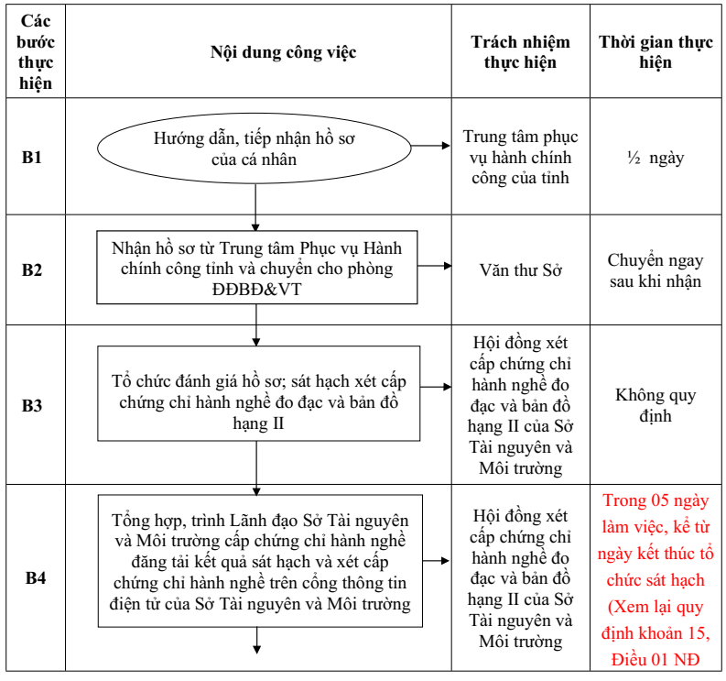
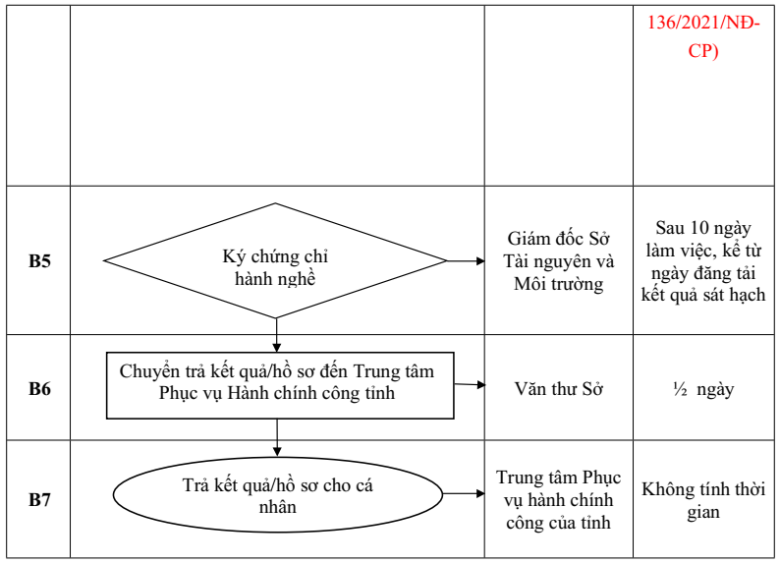
1.3. Diễn giải quy trình:
1.3.1. Tiếp nhận hồ sơ
- Cá nhân nộp hồ sơ trực tiếp hoặc gửi qua đường bưu điện tại Trung tâm Hành chính công tỉnh hoặc trực tuyến trên Cổng dịch vụ công.
- Đại diện của Sở Tài nguyên và Môi trường thường trực tại Trung tâm phục vụ Hành chính công tỉnh thực hiện kiểm tra thành phần hồ sơ, số lượng hồ sơ. Nếu đầy đủ theo quy định thì tiếp nhận gửi giấy hẹn/mã hồ sơ cho cá nhân và bàn giao hồ sơ cho nhân viên Bưu chính chuyển Văn thư Sở trong thời gian ½ ngày; Văn thư Sở chuyển hồ sơ cho phòng Đo đạc bản đồ và Viễn thám trong thời gian ½ ngày làm việc kể từ khi tiếp nhận hồ sơ. Nếu hồ sơ chưa đầy đủ thì cán bộ tiếp nhận lập Phiếu hướng dẫn hoàn thiện hồ sơ cho cá nhân.
1.3.2. Tổ chức sát hạch xét cấp chứng chỉ hành nghề đo đạc và bản đồ hạng II theo quy định.
- Phòng Đo đạc bản đồ và Viễn thám tiếp nhận hồ sơ từ Văn thư Sở Tài nguyên và Môi trường; thực hiện kiểm tra, tổng hợp các hồ sơ và tiến hành thủ tục tham mưu Lãnh đạo Sở Tài nguyên và Môi trường thành lập Hội đồng xét cấp chứng chỉ hành nghề đo đạc và bản đồ hạng II theo quy định tại Khoản 1 Điều 44 Nghị định số 27/2019/NĐ-CP ngày 13/3/2019 quy định chi tiết một số điều của Luật Đo đạc và bản đồ và được sửa đổi tại Điểm b khoản 15 Điều 1 Nghị định số 136/2021/NĐ-CP ngày 31/12/2021 sửa đổi, bổ sung một số điều của Nghị định số 27/2019/NĐ-CP ngày 13/3/2019 của Chính phủ.
- Hội đồng xét cấp chứng chỉ hành nghề đo đạc và bản đồ tổ chức đánh giá hồ sơ, thực hiện các công việc, thủ tục sau:
+ Trước thời gian tổ chức sát hạch, xét cấp chứng chỉ 30 ngày, Hội đồng xét chứng chỉ hành nghề đo đạc và bản đồ hạng II thông báo trên cổng thông tin điện tử của Sở Tài nguyên và Môi trường về thời gian tổ chức sát hạch, xét cấp chứng chỉ;
+ Trước 10 ngày, Hội đồng xét cấp chứng chỉ hành nghề đo đạc và bản đồ hạng II thông báo bằng văn bản và đăng tải trên cổng thông tin điện tử của Sở Tài nguyên và Môi trường về thời gian, địa điểm tổ chức và mã số dự sát hạch của từng cá nhân;
+ Tổ chức sát hạch theo quy định tại Khoản 2 và Khoản 4 Điều 44 Nghị định số 27/2019/NĐ-CP ngày 13/3/2019; Điểm b khoản 15 Điều 1 Nghị định số 136/2021/NĐ-CP ngày 31/12/2021 sửa đổi, bổ sung một số điều của Nghị định số 27/2019/NĐ-CP ngày 13/3/2019 của Chính phủ;
+ Trong thời hạn 05 ngày làm việc, kể từ ngày kết thúc tổ chức sát hạch, Hội đồng xét cấp chứng chỉ hành nghề có trách nhiệm tổng hợp, trình Giám đốc Sở Tài nguyên và Môi trường đăng tải kết quả sát hạch và xét cấp chứng chỉ hành nghề trên cổng thông tin điện tử của Sở Tài nguyên và Môi trường.
- Sau thời hạn 10 ngày làm việc, kể từ ngày đăng tải kết quả sát hạch và xét cấp chứng chỉ hành nghề, Giám đốc Sở Tài nguyên và Môi trường ký, cấp chứng chỉ hành nghề đo đạc và bản đồ hạng II.
Trường hợp hồ sơ chưa đúng theo quy định, Sở Tài nguyên và Môi trường có trách nhiệm thông báo bằng văn bản hoặc thư điện tử cho cá nhân đề nghị cấp chứng chỉ về yêu cầu hoàn thiện hồ sơ theo quy định.
1.3.3. Nhận hồ sơ/kết quả và trả cho cá nhân.
Sau khi có kết quả, Phòng Đo đạc bản đồ và Viễn thám chuyển kết quả cho Văn thư Sở, Văn thư Sở chuyển hồ sơ/kết quả qua dịch vụ bưu chính công ích đến Trung tâm Phục vụ Hành chính công tỉnh, bộ phận trả kết quả của Trung tâm Phục vụ Hành chính công tỉnh trả hồ sơ/kết quả trực tiếp cho cá nhân hoặc qua dịch vụ bưu chính công ích.

2. Gia hạn, cấp lại/cấp đổi chứng chỉ hành nghề đo đạc và bản đồ hạng II.
2.1. Thời hạn giải quyết:
Trong thời hạn 3 ngày làm việc
2.2. Sơ đồ Quy trình giải quyết
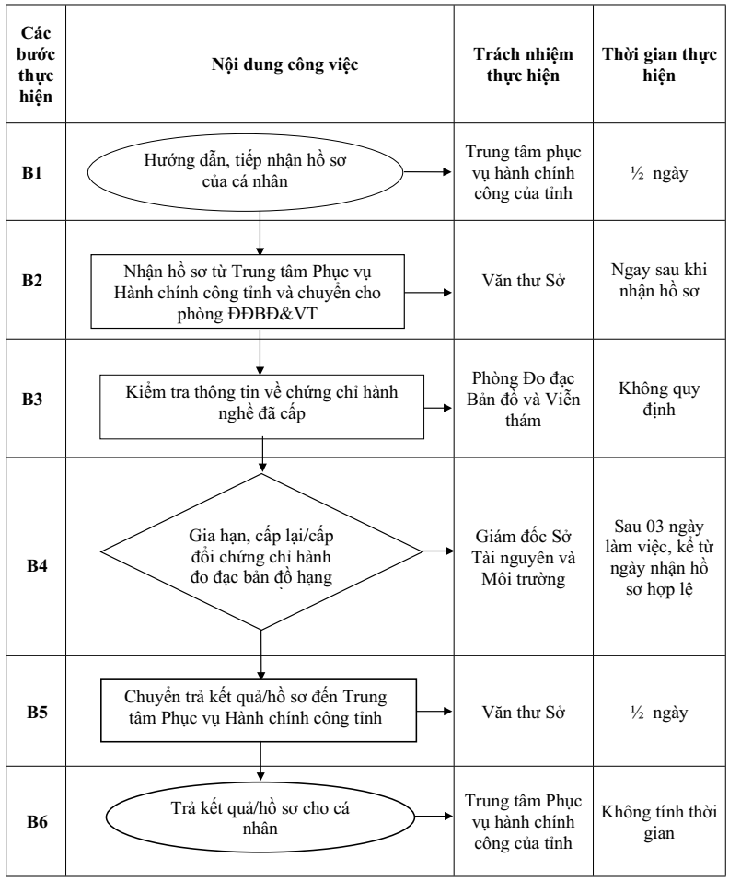
2.3. Diễn giải quy trình:
2.3.1. Tiếp nhận hồ sơ
- Cá nhân nộp hồ sơ trực tiếp hoặc gửi qua đường bưu điện tại Trung tâm Hành chính công tỉnh hoặc trực tuyến trên Cổng dịch vụ công.
- Đại diện của Sở Tài nguyên và Môi trường thường trực tại Trung tâm phục vụ Hành chính công tỉnh thực hiện kiểm tra thành phần hồ sơ, số lượng hồ sơ. Nếu đầy đủ theo quy định thì tiếp nhận gửi giấy hẹn/mã hồ sơ cho cá nhân và bàn giao hồ sơ cho nhân viên Bưu chính chuyển Văn thư Sở trong thời gian ½ ngày; Văn thư Sở chuyển hồ sơ cho phòng Đo đạc bản đồ và Viễn thám trong thời gian ½ ngày làm việc kể từ khi tiếp nhận hồ sơ. Nếu hồ sơ chưa đầy đủ thì cán bộ tiếp nhận lập Phiếu hướng dẫn hoàn thiện hồ sơ cho cá nhân.
2.3.2. Gia hạn, cấp lại/cấp đổi chứng chỉ hành nghề đo đạc và bản đồ hạng II.
Phòng Đo đạc Bản đồ và Viễn thám có trách nhiệm kiểm tra thông tin về chứng chỉ hành nghề đã cấp, nếu đủ điều kiện trình Giám đốc Sở Tài nguyên và Môi trường Gia hạn, cấp lại/cấp đổi chứng chỉ hành nghề đo đạc và bản đồ hạng II trong thời gian 3 ngày làm việc.
Trường hợp hồ sơ chưa đúng theo quy định, Sở Tài nguyên và Môi trường có trách nhiệm thông báo bằng văn bản hoặc thư điện tử cho cá nhân đề nghị cấp chứng chỉ về yêu cầu hoàn thiện hồ sơ theo quy định.
2.3.3. Nhận hồ sơ/kết quả và trả cho cá nhân.
Sau khi có kết quả, Phòng Đo đạc bản đồ và Viễn thám chuyển kết quả cho Văn thư Sở, Văn thư Sở chuyển hồ sơ/kết quả qua dịch vụ bưu chính công ích đến Trung tâm Phục vụ Hành chính công tỉnh, bộ phận trả kết quả của Trung tâm Phục vụ Hành chính công tỉnh trả hồ sơ/kết quả trực tiếp cho cá nhân hoặc qua dịch vụ bưu chính công ích.

3. Cung cấp thông tin, dữ liệu, sản phẩm đo đạc và bản đồ
3.1. Thời hạn giải quyết:
Ngay trong ngày làm việc
3.2. Sơ đồ Quy trình giải quyết
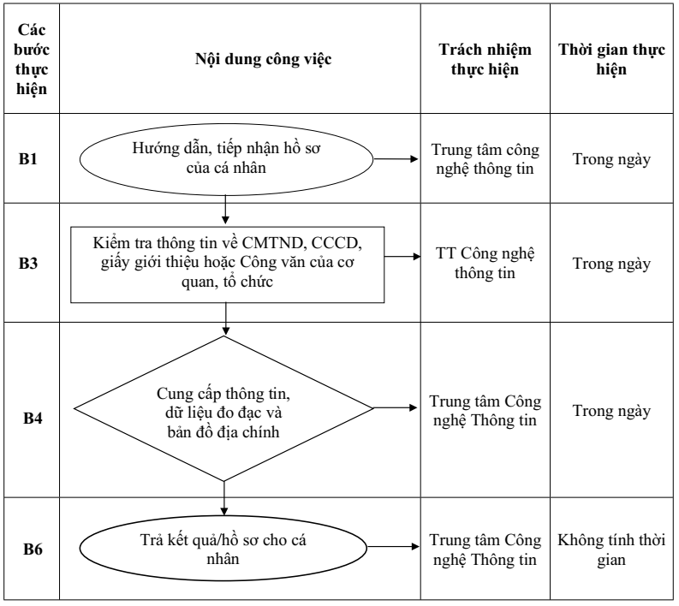
3.3. Diễn giải quy trình:
3.3.1. Tiếp nhận hồ sơ
- Cá nhân nộp hồ sơ trực tiếp, qua dịch vụ công trực tuyến hoặc gửi qua đường bưu điện tới Trung tâm Công nghệ thông tin thuộc Sở Tài nguyên và Môi trường tỉnh
- Cán bộ tiếp nhận hồ sơ kiểm tra thành phần hồ sơ, số lượng hồ sơ. Nếu đầy đủ theo quy định thì tiếp nhận gửi giấy hẹn/mã hồ sơ cho cá nhân và bàn giao tới bộ phận chuyên môn ngay trong ngày làm việc. Nếu hồ sơ chưa đầy đủ thì cán bộ tiếp nhận lập Phiếu hướng dẫn hoàn thiện hồ sơ cho cá nhân.
3.3.2. Cung cấp thông tin, dữ liệu, sản phẩm đo đạc và bản đồ.
- Cán bộ chuyên môn kiểm tra hồ sơ và tiến hành Cung cấp thông tin, dữ liệu, sản phẩm đo đạc và bản đồ ngay trong ngày.
Trường hợp hồ sơ chưa đúng theo quy định, Trung tâm Công nghệ Thông tin có trách nhiệm thông báo bằng văn bản hoặc thư điện tử cho cá nhân đề nghị cấp chứng chỉ về yêu cầu hoàn thiện hồ sơ theo quy định.
3.3.3. Nhận hồ sơ/kết quả và trả cho cá nhân.
Sau khi có kết quả, cán bộ chuyên môn gửi kết quả tới bộ phận tiếp nhận hồ sơ và trả kết quả cho tổ chức/ cá nhân

B - QUY TRÌNH NỘI BỘ GIẢI QUYẾT THỦ TỤC HÀNH CHÍNH CẤP HUYỆN
1. Cấp giấy phép môi trường.
1.1. Thời hạn giải quyết:
a. Thời gian giải quyết thủ tục hành chính cấp giấy phép môi trường tối đa là 15 (mười lăm) ngày làm việc kể từ ngày nhận được hồ sơ đầy đủ, hợp lệ (trong đó thời hạn thẩm định hồ sơ, trả kết quả sau khi nhận được hồ sơ chỉnh sửa, bổ sung theo yêu cầu của cơ quan cấp giấy phép môi trường tối đa là 05 (năm) ngày làm việc kể từ ngày nhận được hồ sơ đầy đủ, hợp lệ) đối với các trường hợp sau đây:
- Dự án đầu tư, cơ sở không thuộc đối tượng phải vận hành thử nghiệm công trình xử lý chất thải;
- Dự án đầu tư, cơ sở đấu nối nước thải vào hệ thống thu gom, xử lý nước thải tập trung của khu sản xuất, kinh doanh, dịch vụ tập trung, cụm công nghiệp và đáp ứng các yêu cầu sau đây: không thuộc loại hình sản xuất, kinh doanh, dịch vụ có nguy cơ gây ô nhiễm môi trường; không thuộc trường hợp phải quan trắc khí thải tự động, liên tục, quan trắc định kỳ theo quy định tại Nghị định số 08/2022/NĐ-CP.
b. Thời gian giải quyết thủ tục hành chính cấp giấy phép môi trường tối đa là 30 (ba mươi) ngày làm việc kể từ ngày nhận được hồ sơ đầy đủ, hợp lệ (trong đó thời hạn thẩm định hồ sơ, trả kết quả sau khi nhận được hồ sơ chỉnh sửa, bổ sung theo yêu cầu của cơ quan cấp giấy phép môi trường tối đa là 10 (mười) ngày làm việc kể từ ngày nhận được hồ sơ đầy đủ, hợp lệ) đối với các trường hợp còn lại.
Thời gian tổ chức, cá nhân chỉnh sửa, bổ sung hồ sơ không tính vào thời gian giải quyết thủ tục hành chính của cơ quan cấp phép.
1.2. Sơ đồ Quy trình giải quyết:
* Trường hợp dự án đầu tư, cơ sở thuộc mục 1.1.a, UBND cấp huyện thành lập Tổ thẩm định.
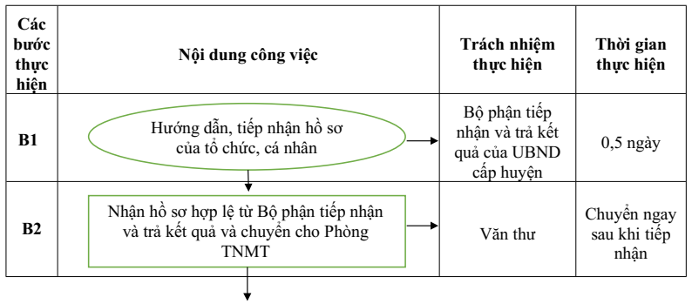
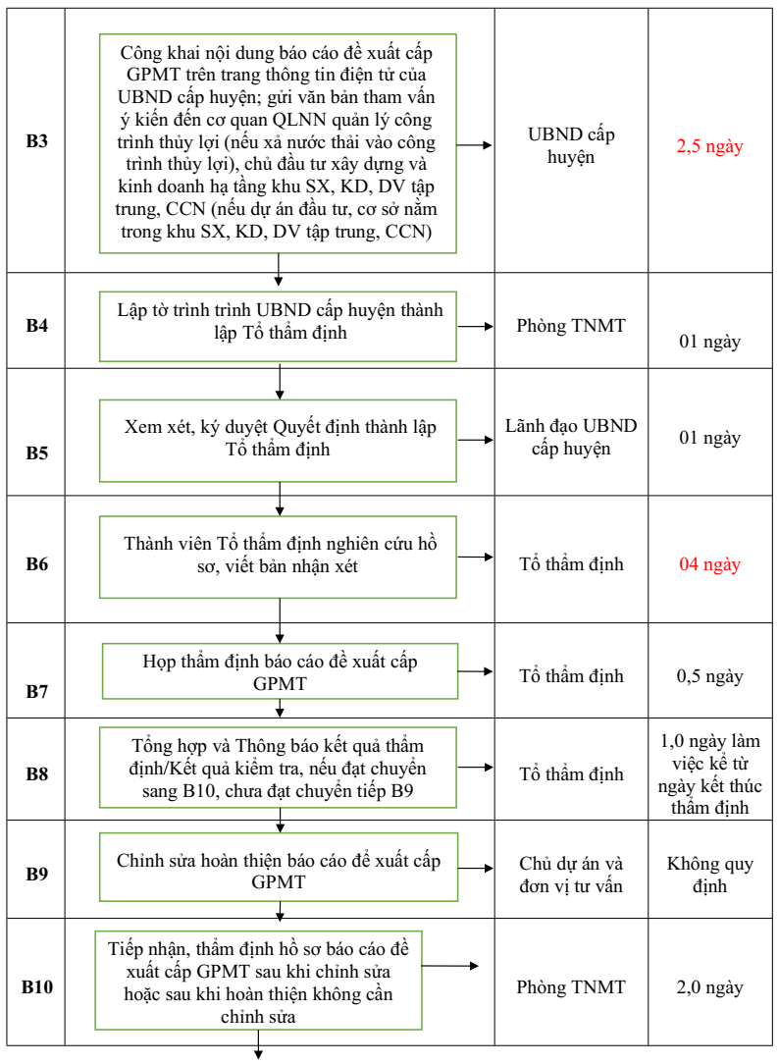
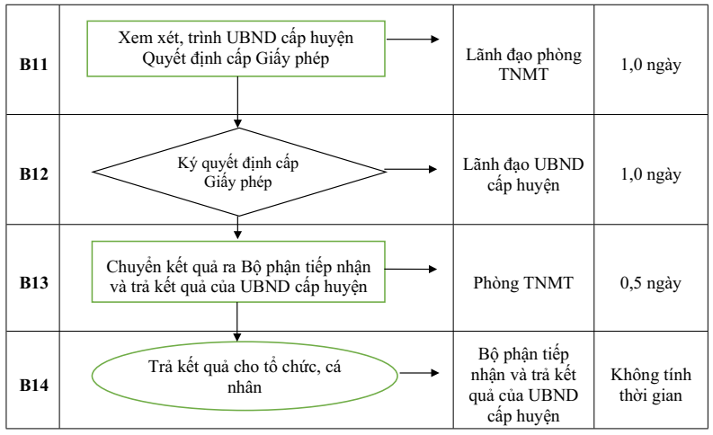
* Trường hợp dự án đầu tư, cơ sở thuộc mục 1.1.b, UBND cấp huyện thành lập Tổ thẩm định/Tổ kiểm tra.
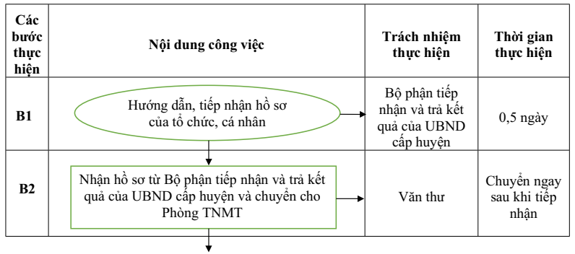
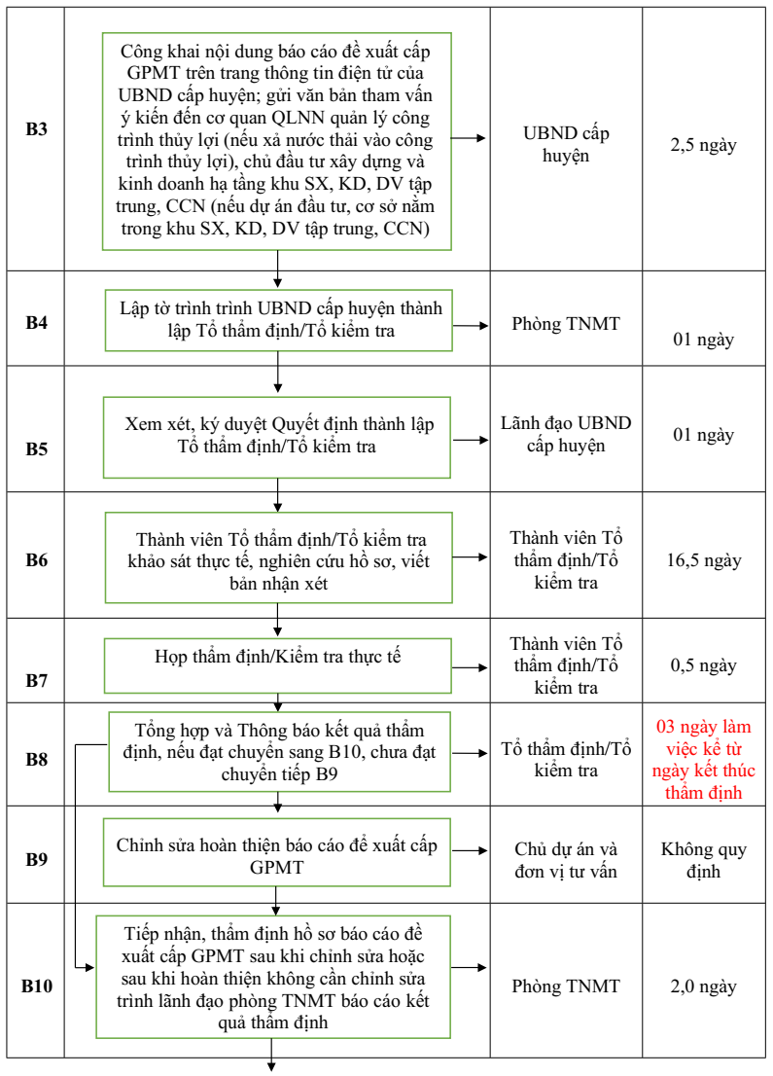
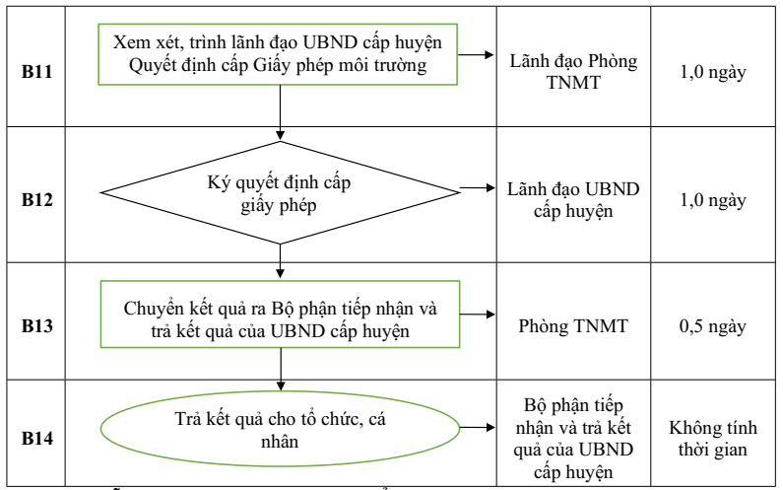
1.3. Diễn giải quy trình thực hiện cụ thể:
1.3.1. Tiếp nhận hồ sơ.
- Tổ chức/cá nhân nộp hồ sơ trực tiếp tại Bộ phận tiếp nhận và trả kết quả của UBND cấp huyện.
- Bộ phận tiếp nhận và trả kết quả của UBND cấp huyện thực hiện kiểm tra thành phần hồ sơ, số lượng hồ sơ. Nếu đầy đủ theo quy định thì tiếp nhận gửi giấy hẹn/mã hồ sơ cho tổ chức/cá nhân, chuyển hồ sơ về Phòng Tài nguyên Môi trường. Nếu hồ sơ chưa đầy đủ thì Bộ phận tiếp nhận lập phiếu hướng dẫn hoàn thiện hồ sơ cho tổ chức/cá nhân.
1.3.2. Thẩm định và xem xét, ký duyệt hồ sơ theo quy định.
- UBND cấp huyện công khai nội dung báo cáo đề xuất cấp GPMT trên trang thông tin điện tử của UBND cấp huyện; gửi văn bản tham vấn ý kiến đến cơ quan QLNN quản lý công trình thủy lợi (nếu xả nước thải vào công trình thủy lợi), chủ đầu tư xây dựng và kinh doanh hạ tầng khu SX, KD, DV tập trung, CCN (nếu dự án đầu tư, cơ sở nằm trong khu SX, KD, DV tập trung, CCN) trong thời hạn 03 ngày làm việc kể từ ngày nhận được hồ sơ hợp lệ.
- Phòng TNMT thẩm tra hồ sơ, lập dự thảo Quyết định thành lập Tổ thẩm định/Tổ kiểm tra gửi lãnh đạo phòng TNMT trình UBND cấp huyện trong thời gian 01 ngày làm việc.
- Lãnh đạo UBND cấp huyện xem xét, ký Quyết định thành lập Tổ thẩm định/Tổ kiểm tra với thời gian 01 ngày làm việc.
- Đối với dự án đầu tư, cơ sở thuộc mục 1.1.a trong thời hạn 4,0 ngày làm việc tổ thẩm định tiến hành họp thẩm định báo cáo đề xuất cấp GPMT kể từ ngày có Quyết định thành lập Tổ thẩm định; Đối với dự án đầu tư/cơ sở thuộc mục 1.1.b Trong thời hạn 16,5 ngày làm việc Tổ thẩm định/Tổ kiểm tra tiến hành họp thẩm định báo cáo đề xuất cấp GPMT/kiểm tra thực tế tại cơ sở kể từ ngày có Quyết định thành lập Tổ thẩm định/Tổ kiểm tra.
- Đối với dự án đầu tư, cơ sở thuộc mục 1.1.a Phòng Tài Nguyên và Môi trường thông báo kết quả thẩm định/kiểm tra trong thời hạn 1,0 ngày làm việc kể từ ngày kết thúc thẩm định/kiểm tra; 03 ngày làm việc đối với dự án đầu tư, cơ sở thuộc mục 1.1.b.
- Trường hợp Báo cáo đề xuất cấp Giấy phép môi trường được thông qua không cần chỉnh sửa bổ sung: Chủ dự án/chủ cơ sở hoàn thiện lại Hồ sơ nộp về Phòng Tài nguyên và Môi trường theo quy định.
- Trường hợp Báo cáo đề xuất cấp Giấy phép môi trường không đạt yêu cầu: Phòng Tài nguyên và Môi trường trả hồ sơ cho Chủ dự án/chủ cơ sở kèm theo biên bản thông báo kết quả thẩm định/kiểm tra để Chủ dự án/Chủ cơ sở hoàn thiện, bổ sung hồ sơ; Bộ phận tiếp nhận và trả kết quả của UBND cấp huyện trả hồ sơ.
Chủ dự án hoàn thiện hồ sơ theo nội dung Biên bản họp thẩm định/Biên bản kiểm tra trong thời hạn theo quy định và nộp lại Báo cáo đề xuất cấp Giấy phép môi trường về Phòng Tài nguyên và Môi trường.
- Phòng Tài nguyên và Môi trường rà soát,thẩm định báo cáo đề xuất cấp GPMT đã chỉnh sửa, bổ sung theo Biên bản họp thẩm định/Biên bản kiểm tra trong thời gian 2,0 ngày làm việc.
+ Trường hợp báo cáo đề xuất không đạt yêu cầu: Phòng TNMT có văn bản gửi cho Chủ dự án/chủ cơ sở để hoàn thiện hồ sơ và gửi Trung tâm Phục vụ hành chính công. Chủ dự án/chủ cơ sở hoàn thiện và nộp lại cho Sở Tài nguyên và Môi trường sau khi hồ sơ được hoàn thiện.
- Trường hợp báo cáo đề xuất đạt yêu cầu: Phòng TNMT tham mưu lãnh đạo phòng ký Tờ trình, dự thảo Quyết định cấp Giấy phép trong thời gian 1,0 ngày.
- Lãnh đạo UBND cấp huyện ký Quyết định cấp Giấy phép môi trường thời hạn 1,0 ngày làm việc.
- Phòng TNMT chuyển kết quả ra Bộ phận tiếp nhận và trả kết quả của UBND cấp huyện để trả Hồ sơ cho tổ chức, cá nhân trong thời hạn ½ ngày.
- Ủy ban nhân dân cấp huyện công khai trên cổng thông tin điện tử giấy phép môi trường, trừ các thông tin thuộc bí mật nhà nước, bí mật của doanh nghiệp theo quy định của pháp luật; vận hành, cập nhật, tích hợp dữ liệu về giấy phép môi trường vào hệ thống thông tin, cơ sở dữ liệu môi trường.
1.3.3. Nhận hồ sơ/kết quả và trả cho tổ chức, cá nhân.
Sau khi nhận kết quả của Phòng Tài nguyên và Môi trường, Bộ phận tiếp nhận và trả kết quả của UBND cấp huyện trả hồ sơ/kết quả trực tiếp cho tổ chức, cá nhân trực tiếp hoặc qua dịch vụ Bưu chính công ích.

2. Cấp đổi giấy phép môi trường.
2.1. Thời hạn giải quyết:
- Thời hạn kiểm tra, trả lời về tính đầy đủ, hợp lệ của hồ sơ: không quy định.
- Thời hạn cấp đổi giấy phép môi trường: Tối đa 10 (mười) ngày kể từ ngày nhận được hồ sơ đầy đủ, hợp lệ.
Thời gian tổ chức, cá nhân chỉnh sửa, bổ sung hồ sơ không tính vào thời gian giải quyết thủ tục hành chính của cơ quan cấp phép.
2.2. Sơ đồ Quy trình giải quyết:
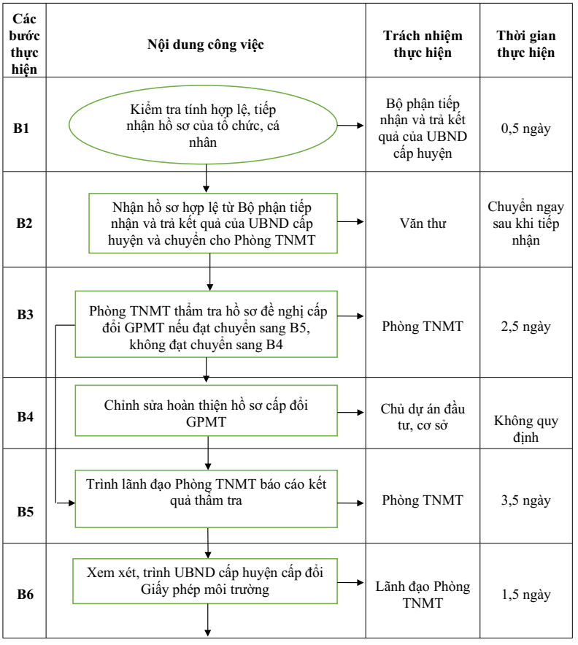
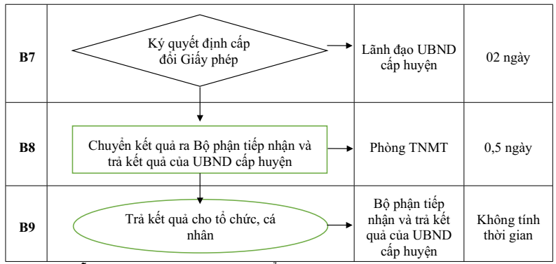
2.3. Diễn giải quy trình thực hiện cụ thể:
2.3.1. Tiếp nhận hồ sơ.
- Tổ chức/cá nhân nộp hồ sơ trực tiếp tại Bộ phận tiếp nhận và trả kết quả của UBND cấp huyện.
- Bộ phận tiếp nhận và trả kết quả của UBND cấp huyện thực hiện kiểm tra thành phần hồ sơ, số lượng hồ sơ. Nếu đầy đủ theo quy định thì tiếp nhận gửi giấy hẹn/mã hồ sơ cho tổ chức/cá nhân, chuyển hồ sơ về Phòng Tài nguyên Môi trường. Nếu hồ sơ chưa đầy đủ thì Bộ phận tiếp nhận lập phiếu hướng dẫn hoàn thiện hồ sơ cho tổ chức/cá nhân.
2.3.2. Thẩm định và xem xét, ký duyệt hồ sơ theo quy định.
- Phòng Tài nguyên và Môi trường thẩm tra hồ sơ, lập dự thảo tờ trình cấp đổi Giấy phép môi trường gửi lãnh đạo Phòng Tài nguyên và Môi trường trình UBND cấp huyện trong thời gian 06 ngày làm việc.
+ Trường hợp Hồ sơ pháp lý liên quan đến việc thay đổi Giấy phép môi trường không đạt yêu cầu: Phòng Tài nguyên và Môi trường trả hồ sơ cho Chủ dự án/cơ sở kèm theo công văn trả lời để Chủ dự án/Chủ cơ sở hoàn thiện, bổ sung hồ sơ; Bộ phận tiếp nhận và trả kết quả trả hồ sơ.
Chủ dự án/cơ sở hoàn thiện hồ sơ theo công văn trả lời của Phòng Tài nguyên và Môi trường trong thời hạn theo quy định và nộp lại hồ sơ về Phòng Tài nguyên và Môi trường.
+ Trường hợp hồ sơ đạt yêu cầu: Phòng Tài nguyên và Môi trường tham mưu trình lãnh đạo phòng ký Tờ trình cấp đổi Giấy phép môi trường.
- Lãnh đạo Phòng Tài nguyên và Môi trường xem xét trình UBND cấp huyện cấp đổi Giấy phép trong thời gian 1,5 ngày làm việc.
- Lãnh đạo UBND cấp huyện xem xét, ký Quyết định cấp đổi Giấy phép môi trường thời hạn 02 ngày làm việc.
- Phòng Tài nguyên và Môi trường chuyển kết quả ra Bộ phận tiếp nhận và trả kết quả để trả Hồ sơ cho tổ chức, cá nhân trong thời hạn 0,5 ngày.
- Ủy ban nhân dân cấp huyện công khai trên cổng thông tin điện tử giấy phép môi trường đã được cấp đổi, trừ các thông tin thuộc bí mật nhà nước, bí mật của doanh nghiệp theo quy định của pháp luật; vận hành, cập nhật, tích hợp dữ liệu về giấy phép môi trường vào hệ thống thông tin, cơ sở dữ liệu môi trường.
2.3.3. Nhận hồ sơ/kết quả và trả cho tổ chức, cá nhân.
Sau khi nhận kết quả của Phòng Tài nguyên và Môi trường, Bộ phận tiếp nhận và trả kết quả trả hồ sơ/kết quả trực tiếp cho tổ chức, cá nhân trực tiếp hoặc qua dịch vụ Bưu chính công ích.

3. Cấp điều chỉnh giấy phép môi trường.
3.1. Thời hạn giải quyết:
- Thời hạn kiểm tra, trả lời về tính đầy đủ, hợp lệ của hồ sơ: không quy định.
- Thời hạn cấp điều chỉnh giấy phép môi trường: Tối đa 15 (mười lăm) ngày kể từ ngày nhận được hồ sơ đầy đủ, hợp lệ.
Thời gian tổ chức, cá nhân chỉnh sửa, bổ sung hồ sơ không tính vào thời gian giải quyết thủ tục hành chính của cơ quan cấp phép.
3.2. Sơ đồ Quy trình giải quyết:
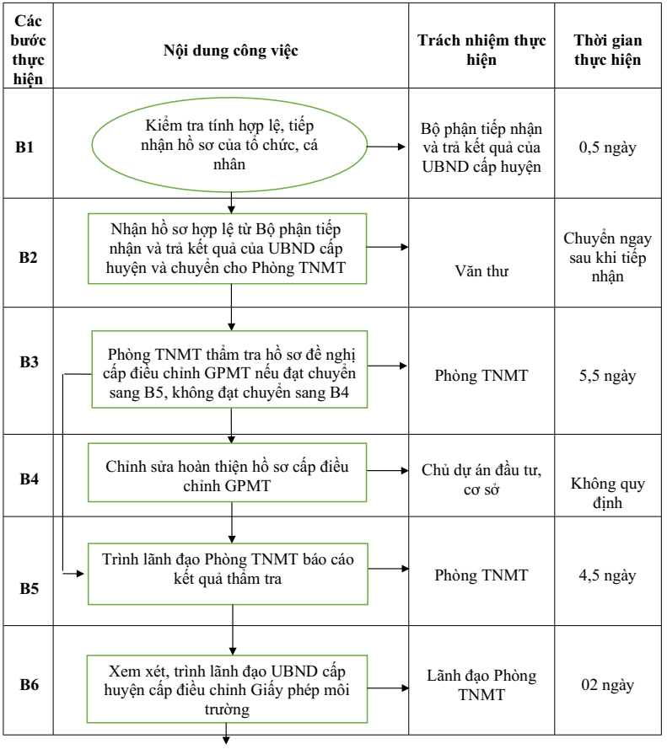
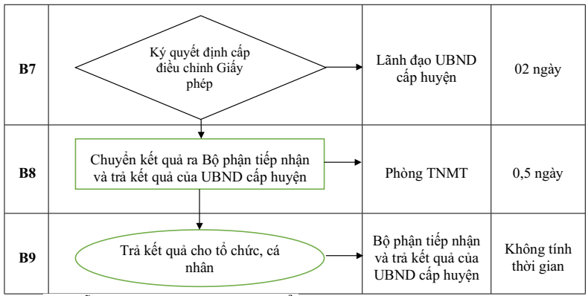
3.3. Diễn giải quy trình thực hiện cụ thể:
3.3.1. Tiếp nhận hồ sơ.
- Tổ chức/cá nhân nộp hồ sơ trực tiếp tại Bộ phận tiếp nhận và trả kết quả của UBND cấp huyện.
- Bộ phận tiếp nhận và trả kết quả của UBND cấp huyện thực hiện kiểm tra thành phần hồ sơ, số lượng hồ sơ. Nếu đầy đủ theo quy định thì tiếp nhận gửi giấy hẹn/mã hồ sơ cho tổ chức/cá nhân, chuyển hồ sơ về Phòng Tài nguyên Môi trường. Nếu hồ sơ chưa đầy đủ thì Bộ phận tiếp nhận lập phiếu hướng dẫn hoàn thiện hồ sơ cho tổ chức/cá nhân.
3.3.2. Thẩm định và xem xét, ký duyệt hồ sơ theo quy định.
- Phòng Tài nguyên và Môi trường thẩm tra hồ sơ, lập dự thảo tờ trình cấp điều chỉnh Giấy phép môi trường gửi lãnh đạo Phòng Tài nguyên và Môi trường trình UBND cấp huyện trong thời gian 10 ngày làm việc.
+ Trường hợp Hồ sơ pháp lý liên quan đến việc điều chỉnh Giấy phép môi trường không đạt yêu cầu: Phòng Tài nguyên và Môi trường trả hồ sơ cho Chủ dự án/cơ sở kèm theo công văn trả lời để Chủ dự án/Cơ sở hoàn thiện, bổ sung hồ sơ; Bộ phận tiếp nhận và trả kết quả trả hồ sơ.
Chủ dự án/cơ sở hoàn thiện hồ sơ theo công văn trả lời của Phòng Tài nguyên và Môi trường trong thời hạn theo quy định và nộp lại hồ sơ về Phòng Tài nguyên và Môi trường.
+ Trường hợp hồ sơ đạt yêu cầu: Phòng Tài nguyên và Môi trường tham mưu trình lãnh đạo Phòng ký Tờ trình cấp điều chỉnh Giấy phép môi trường.
- Lãnh đạo Phòng Tài nguyên và Môi trường xem xét trình UBND cấp huyện cấp điều chỉnh Giấy phép trong thời gian 2,0 ngày làm việc.
- Lãnh đạo UBND cấp huyện xem xét, ký Quyết định cấp điều chỉnh Giấy phép môi trường thời hạn 02 ngày làm việc.
- Phòng Tài nguyên và Môi trường chuyển kết quả ra Bộ phận tiếp nhận và trả kết quả để trả Hồ sơ cho tổ chức, cá nhân trong thời hạn 0,5 ngày.
- Ủy ban nhân dân cấp huyện công khai trên cổng thông tin điện tử giấy phép môi trường điều chỉnh, trừ các thông tin thuộc bí mật nhà nước, bí mật của doanh nghiệp theo quy định của pháp luật; vận hành, cập nhật, tích hợp dữ liệu về giấy phép môi trường vào hệ thống thông tin, cơ sở dữ liệu môi trường.
3.3.3. Nhận hồ sơ/kết quả và trả cho tổ chức, cá nhân.
Sau khi nhận kết quả của Phòng Tài nguyên và Môi trường, Bộ phận tiếp nhận và trả kết quả trả hồ sơ/kết quả trực tiếp cho tổ chức, cá nhân trực tiếp hoặc qua dịch vụ Bưu chính công ích.

4. Cấp lại giấy phép môi trường.
4.1. Thời hạn giải quyết:
a. Thời gian giải quyết thủ tục hành chính cấp lại giấy phép môi trường tối đa là 20 (hai mươi) ngày làm việc kể từ ngày nhận được hồ sơ đầy đủ, hợp lệ đối với các trường hợp sau đây:
- Giấy phép hết hạn gửi hồ sơ đề nghị cấp lại giấy phép môi trường trước khi hết hạn 06 tháng;
- Khu sản xuất, kinh doanh, dịch vụ tập trung, cụm công nghiệp có bổ sung ngành, nghề thu hút đầu tư gửi hồ sơ đề nghị cấp lại giấy phép môi trường trước khi thực hiện thu hút đầu tư các ngành, nghề đó (trừ trường hợp ngành, nghề hoặc dự án đầu tư thuộc ngành, nghề đó khi đi vào vận hành không phát sinh nước thải công nghiệp phải xử lý để bảo đảm đạt điều kiện tiếp nhận nước thải của hệ thống xử lý nước thải tập trung).
b. Thời gian giải quyết thủ tục hành chính cấp giấy phép môi trường tối đa là 30 (ba mươi) ngày làm việc kể từ ngày nhận được hồ sơ đầy đủ, hợp lệ đối với các trường hợp sau đây:
- Dự án đầu tư, cơ sở, khu sản xuất, kinh doanh, dịch vụ tập trung, cụm công nghiệp tăng quy mô, công suất, thay đổi công nghệ sản xuất (trừ trường hợp dự án đầu tư thay đổi thuộc đối tượng phải thực hiện đánh giá tác động môi trường) gửi hồ sơ đề nghị cấp lại giấy phép môi trường trước khi thực hiện việc tăng, thay đổi và chỉ được triển khai thực hiện sau khi được cấp giấy phép môi trường;
- Dự án đầu tư, cơ sở, khu sản xuất, kinh doanh, dịch vụ tập trung, cụm công nghiệp có thay đổi tăng số lượng nguồn phát sinh nước thải, bụi, khí thải làm phát sinh các thông số ô nhiễm vượt quy chuẩn kỹ thuật môi trường về chất thải; phát sinh thêm thông số ô nhiễm mới vượt quy chuẩn kỹ thuật môi trường về chất thải; tăng lưu lượng nước thải, bụi, khí thải làm gia tăng hàm lượng các thông số ô nhiễm vượt quy chuẩn kỹ thuật môi trường về chất thải; tăng mức độ ô nhiễm tiếng ồn, độ rung; thay đổi nguồn tiếp nhận nước thải và phương thức xả thải vào nguồn nước có yêu cầu bảo vệ nghiêm ngặt hơn gửi hồ sơ đề nghị cấp lại giấy phép môi trường trước khi thực hiện việc thay đổi và chỉ được triển khai thực hiện sau khi được cấp giấy phép môi trường.
Trong đó, tối đa 15 ngày làm việc kể từ ngày nhận được hồ sơ đầy đủ, hợp lệ đối với các trường hợp sau đây:
● Dự án đầu tư, cơ sở không thuộc đối tượng phải vận hành thử nghiệm công trình xử lý chất thải;
● Dự án đầu tư, cơ sở đấu nối nước thải vào hệ thống thu gom, xử lý nước thải tập trung của khu sản xuất, kinh doanh, dịch vụ tập trung, cụm công nghiệp và đáp ứng các yêu cầu sau đây: không thuộc loại hình sản xuất, kinh doanh, dịch vụ có nguy cơ gây ô nhiễm môi trường; không thuộc trường hợp phải quan trắc khí thải tự động, liên tục, quan trắc định kỳ theo quy định tại Nghị định số 08/2022/NĐ-CP).
Thời gian tổ chức, cá nhân chỉnh sửa, bổ sung hồ sơ không tính vào thời gian giải quyết thủ tục hành chính của cơ quan cấp phép.
4.2. Sơ đồ Quy trình giải quyết:
* Trường hợp dự án đầu tư, cơ sở thuộc mục 4.1.a, UBND cấp huyện thành lập Tổ thẩm định/Tổ kiểm tra.
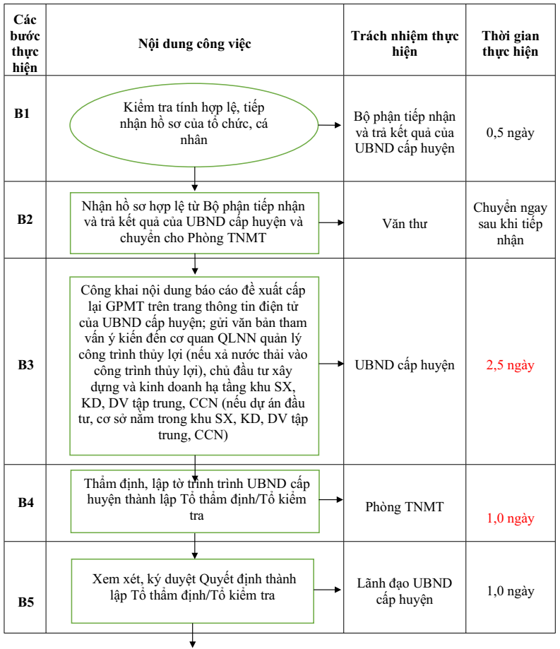
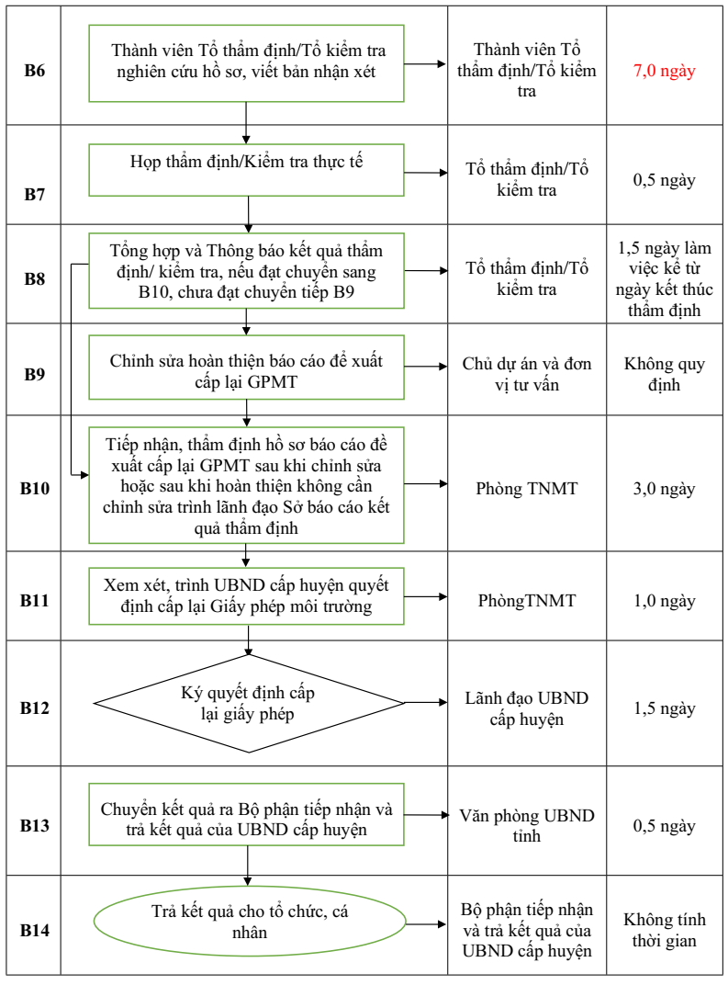
* Trường hợp dự án đầu tư, cơ sở thuộc mục 4.1.b, UBND cấp huyện thành lập Tổ thẩm định.
- Quy trình thực hiện của các dự án đầu tư, cơ sở không thuộc đối tượng phải vận hành thử nghiệm công trình xử lý chất thải; Dự án đầu tư, cơ sở đấu nối nước thải vào hệ thống thu gom, xử lý nước thải tập trung của khu sản xuất, kinh doanh, dịch vụ tập trung, cụm công nghiệp và đáp ứng các yêu cầu sau đây: không thuộc loại hình sản xuất, kinh doanh, dịch vụ có nguy cơ gây ô nhiễm môi trường; không thuộc trường hợp phải quan trắc khí thải tự động, liên tục, quan trắc định kỳ theo quy định tại Nghị định số 08/2022/NĐ-CP):
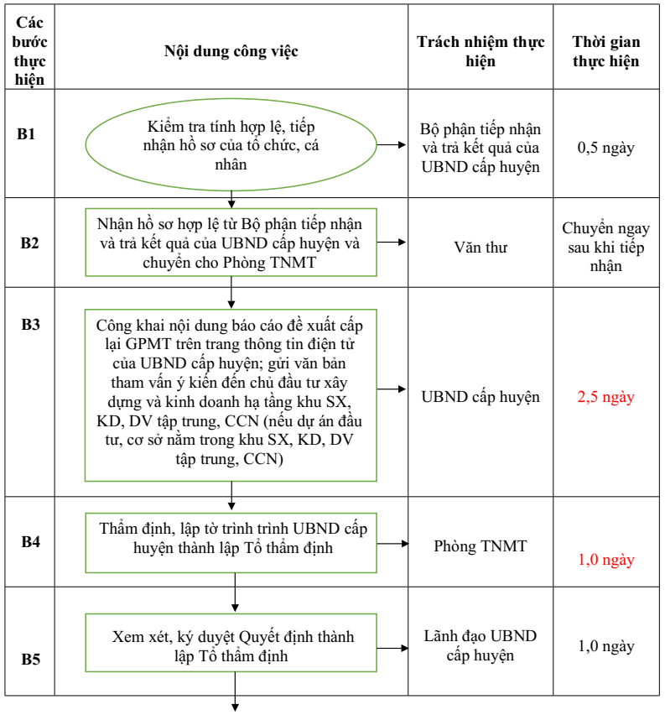
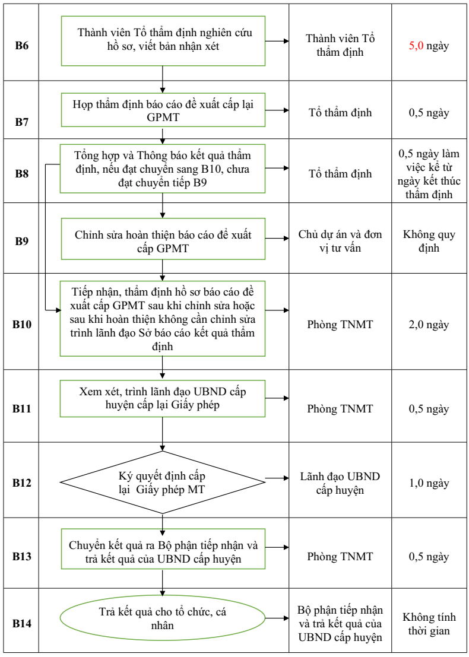
- Quy trình thực hiện các dự án đầu tư/cơ sở không thuộc trường hợp: các dự án đầu tư, cơ sở không thuộc đối tượng phải vận hành thử nghiệm công trình xử lý chất thải; Dự án đầu tư, cơ sở đấu nối nước thải vào hệ thống thu gom, xử lý nước thải tập trung của khu sản xuất, kinh doanh, dịch vụ tập trung, cụm công nghiệp và đáp ứng các yêu cầu sau đây: không thuộc loại hình sản xuất, kinh doanh, dịch vụ có nguy cơ gây ô nhiễm môi trường; không thuộc trường hợp phải quan trắc khí thải tự động, liên tục, quan trắc định kỳ theo quy định tại Nghị định số 08/2022/NĐ-CP).
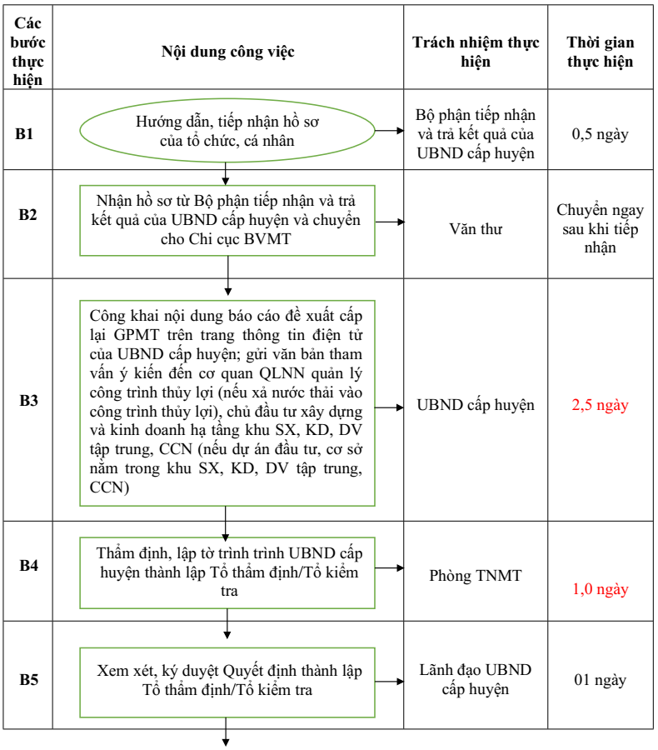
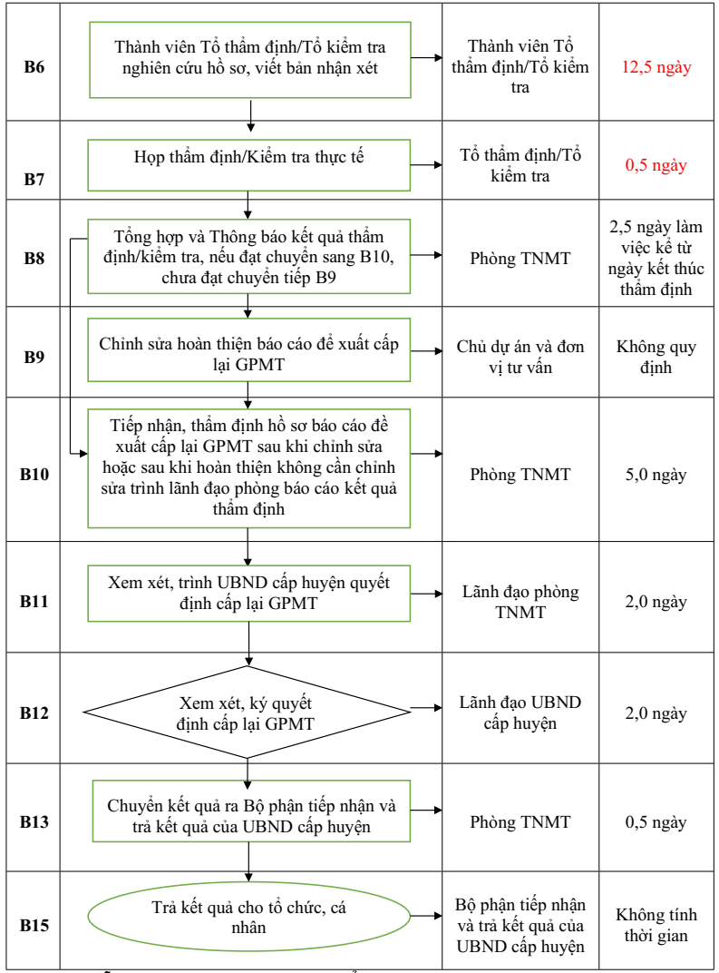
4.3. Diễn giải quy trình thực hiện cụ thể:
4.3.1. Tiếp nhận hồ sơ.
- Tổ chức/cá nhân nộp hồ sơ trực tiếp tại Bộ phận tiếp nhận và trả kết quả của UBND cấp huyện.
- Bộ phận tiếp nhận và trả kết quả của UBND cấp huyện thực hiện kiểm tra thành phần hồ sơ, số lượng hồ sơ. Nếu đầy đủ theo quy định thì tiếp nhận gửi giấy hẹn/mã hồ sơ cho tổ chức/cá nhân, chuyển hồ sơ về Phòng Tài nguyên Môi trường. Nếu hồ sơ chưa đầy đủ thì Bộ phận tiếp nhận lập phiếu hướng dẫn hoàn thiện hồ sơ cho tổ chức/cá nhân.
4.3.2. Thẩm định và xem xét, ký duyệt hồ sơ theo quy định.
- UBND cấp huyện công khai nội dung báo cáo đề xuất cấp lại GPMT trên trang thông tin điện tử của UBND cấp huyện; gửi văn bản tham vấn ý kiến đến cơ quan QLNN quản lý công trình thủy lợi (nếu xả nước thải vào công trình thủy lợi), chủ đầu tư xây dựng và kinh doanh hạ tầng khu SX, KD, DV tập trung, CCN (nếu dự án đầu tư, cơ sở nằm trong khu SX, KD, DV tập trung, CCN) trong thời hạn 2,5 ngày làm việc kể từ ngày nhận được hồ sơ hợp lệ.
- Phòng Tài nguyên và Môi trường thẩm tra hồ sơ, lập dự thảo Quyết định thành lập Tổ thẩm định/Tổ kiểm tra gửi lãnh đạo Phòng Tài nguyên và Môi trường trình UBND tỉnh trong thời gian 1,0 ngày làm việc. Tổ thẩm định/Tổ kiểm tra được thành lập như sau:
+ Đối với dự án đầu tư ít có nguy cơ tác động xấu đến môi trường, trình UBND cấp huyện thành lập Tổ thẩm định, tổ thẩm định có trách nhiệm tổ chức khảo sát thực tế tại khu vực dự kiến triển khai dự án đầu tư;
+ Đối với cơ sở đang hoạt động, trình UBND cấp huyện thành lập Tổ kiểm tra và tổ chức kiểm tra thực tế.
- Lãnh đạo UBND cấp huyện xem xét, ký Quyết định thành lập Tổ thẩm định/Tổ kiểm tra với thời gian 1,0 ngày làm việc.
- Thành viên Hội đồng thẩm định/Đoàn kiểm tra/Tổ thẩm định nghiên cứu báo cáo đề xuất cấp lại GPMT và các tài liệu liên quan với thời gian cụ thể:
+ Đối với dự án đầu tư/cơ sở thuộc mục 4.1.a trong thời hạn 7,0 ngày làm việc;
+ Đối với dự án đầu tư/cơ sở thuộc mục 4.1.b trong thời hạn 12,5 ngày làm việc; 5,0 ngày làm việc đối với các dự án đầu tư/cơ sở không thuộc đối tượng phải vận hành thử nghiệm công trình xử lý chất thải; Dự án đầu tư, cơ sở đấu nối nước thải vào hệ thống thu gom, xử lý nước thải tập trung của khu sản xuất, kinh doanh, dịch vụ tập trung, cụm công nghiệp và đáp ứng các yêu cầu sau đây: không thuộc loại hình sản xuất, kinh doanh, dịch vụ có nguy cơ gây ô nhiễm môi trường; không thuộc trường hợp phải quan trắc khí thải tự động, liên tục, quan trắc định kỳ theo quy định tại Nghị định số 08/2022/NĐ-CP).
- Tổ thẩm định/Tổ kiểm tra tiến hành họp thẩm định/kiểm tra thực tế tại cơ sở kể từ ngày có Quyết định thành lập Tổ thẩm định/Tổ kiểm tra: 0,5 ngày.
- Phòng Tài Nguyên và Môi trường thông báo kết quả thẩm định/kiểm tra kể từ ngày kết thúc thẩm định/kiểm tra trong thời hạn cụ thể như sau:
+ Đối với dự án đầu tư/cơ sở thuộc mục 4.1.a trong thời hạn 1,5 ngày làm việc;
+ Đối với dự án đầu tư/cơ sở thuộc mục 4.1.b trong thời hạn 2,0 ngày làm việc; 0,5 ngày làm việc đối với các dự án đầu tư/cơ sở không thuộc đối tượng phải vận hành thử nghiệm công trình xử lý chất thải; Dự án đầu tư, cơ sở đấu nối nước thải vào hệ thống thu gom, xử lý nước thải tập trung của khu sản xuất, kinh doanh, dịch vụ tập trung, cụm công nghiệp và đáp ứng các yêu cầu sau đây: không thuộc loại hình sản xuất, kinh doanh, dịch vụ có nguy cơ gây ô nhiễm môi trường; không thuộc trường hợp phải quan trắc khí thải tự động, liên tục, quan trắc định kỳ theo quy định tại Nghị định số 08/2022/NĐ-CP).
- Trường hợp Báo cáo đề xuất cấp lại Giấy phép môi trường được thông qua không cần chỉnh sửa bổ sung: Chủ dự án/chủ cơ sở hoàn thiện lại Hồ sơ nộp về Phòng Tài nguyên và Môi trường theo quy định.
- Trường hợp Báo cáo đề xuất cấp Giấy phép môi trường không đạt yêu cầu: Phòng Tài nguyên và Môi trường trả hồ sơ cho Chủ dự án/chủ cơ sở kèm theo biên bản thông báo kết quả thẩm định/kiểm tra để Chủ dự án/Chủ cơ sở hoàn thiện, bổ sung hồ sơ; Bộ phận tiếp nhận và trả hồ sơ trả hồ sơ cho chủ dự án/chủ cơ sở.
Chủ dự án/cơ sở hoàn thiện hồ sơ theo nội dung Biên bản họp thẩm định/Biên bản kiểm tra trong thời hạn theo quy định và nộp lại Báo cáo đề xuất cấp lại Giấy phép môi trường về Phòng Tài nguyên và Môi trường.
- Phòng Tài nguyên và Môi trường rà soát,thẩm định báo cáo đề xuất cấp lại GPMT đã chỉnh sửa, bổ sung theo Biên bản họp thẩm định/Biên bản kiểm tra trong thời gian:
+ 3,0 ngày làm việc đối với dự án đầu tư/cơ sở thuộc mục 4.1.a;
+ 5,0 ngày làm việc Đối với dự án đầu tư/cơ sở thuộc mục 4.1.b; trong đó 2,0 ngày làm việc đối với các dự án đầu tư/cơ sở không thuộc đối tượng phải vận hành thử nghiệm công trình xử lý chất thải; Dự án đầu tư, cơ sở đấu nối nước thải vào hệ thống thu gom, xử lý nước thải tập trung của khu sản xuất, kinh doanh, dịch vụ tập trung, cụm công nghiệp và đáp ứng các yêu cầu sau đây: không thuộc loại hình sản xuất, kinh doanh, dịch vụ có nguy cơ gây ô nhiễm môi trường; không thuộc trường hợp phải quan trắc khí thải tự động, liên tục, quan trắc định kỳ theo quy định tại Nghị định số 08/2022/NĐ-CP).
+ Trường hợp báo cáo đề xuất không đạt yêu cầu: Phòng Tài nguyên và Môi trường có văn bản gửi cho Chủ dự án/chủ cơ sở để hoàn thiện hồ sơ và gửi Bộ phận tiếp nhận và trả kết quả trả hồ sơ/kết quả. Chủ dự án/chủ cơ sở hoàn thiện và nộp lại cho Phòng Tài nguyên và Môi trường sau khi hồ sơ được hoàn thiện.
- Trường hợp báo cáo đề xuất đạt yêu cầu: Phòng Tài nguyên và Môi trường tham mưu trình lãnh đạo phòng ký Tờ trình, dự thảo Quyết định cấp lại Giấy phép.
- Lãnh đạo Phòng Tài nguyên và Môi trường xem xét trình lãnh đạo UBND cấp huyện cấp lại Giấy phép trong thời gian:
+ 01 ngày làm việc đối với dự án đầu tư, cơ sở thuộc mục 4.1.a;
+ 2,0 ngày làm việc đối với dự án/cơ sở thuộc mục 4.1.b; trong đó 0,5 ngày làm việc đối với các dự án đầu tư/cơ sở không thuộc đối tượng phải vận hành thử nghiệm công trình xử lý chất thải; Dự án đầu tư, cơ sở đấu nối nước thải vào hệ thống thu gom, xử lý nước thải tập trung của khu sản xuất, kinh doanh, dịch vụ tập trung, cụm công nghiệp và đáp ứng các yêu cầu sau đây: không thuộc loại hình sản xuất, kinh doanh, dịch vụ có nguy cơ gây ô nhiễm môi trường; không thuộc trường hợp phải quan trắc khí thải tự động, liên tục, quan trắc định kỳ theo quy định tại Nghị định số 08/2022/NĐ-CP).
- Lãnh đạo UBND cấp huyện xem xét, ký Quyết định cấp lại Giấy phép môi trường thời hạn:
+ Đối với dự án đầu tư/cơ sở thuộc mục 4.1.a trong thời hạn 1,5 ngày làm việc;
+ Đối với dự án đầu tư/cơ sở thuộc mục 4.1.b trong thời hạn 2,0 ngày làm việc; 1,0 ngày làm việc đối với các dự án đầu tư/cơ sở không thuộc đối tượng phải vận hành thử nghiệm công trình xử lý chất thải; Dự án đầu tư, cơ sở đấu nối nước thải vào hệ thống thu gom, xử lý nước thải tập trung của khu sản xuất, kinh doanh, dịch vụ tập trung, cụm công nghiệp và đáp ứng các yêu cầu sau đây: không thuộc loại hình sản xuất, kinh doanh, dịch vụ có nguy cơ gây ô nhiễm môi trường; không thuộc trường hợp phải quan trắc khí thải tự động, liên tục, quan trắc định kỳ theo quy định tại Nghị định số 08/2022/NĐ-CP)
- Phòng Tài nguyên và Môi trường chuyển kết quả ra Bộ phận tiếp nhận và trả hồ sơ để trả Hồ sơ cho tổ chức, cá nhân trong thời hạn 0,5 ngày.
- Ủy ban nhân dân cấp huyện công khai trên cổng thông tin điện tử Giấy phép môi trường được cấp lại, trừ các thông tin thuộc bí mật nhà nước, bí mật của doanh nghiệp theo quy định của pháp luật; vận hành, cập nhật, tích hợp dữ liệu về giấy phép môi trường vào hệ thống thông tin, cơ sở dữ liệu môi trường.
4.3.3. Nhận hồ sơ/kết quả và trả cho tổ chức, cá nhân.
Sau khi nhận kết quả của Phòng Tài nguyên và Môi trường, Bộ phận tiếp nhận và trả kết quả trả hồ sơ/kết quả trực tiếp cho tổ chức, cá nhân trực tiếp hoặc qua dịch vụ Bưu chính công ích.

C - QUY TRÌNH NỘI BỘ GIẢI QUYẾT THỦ TỤC HÀNH CHÍNH CẤP XÃ
1.Thủ tục: Tham vấn Báo cáo đánh giá tác động môi trường
1.1. Thời hạn giải quyết:
15 ngày làm việc kể từ ngày nhận hồ sơ hợp lệ.
1.2. Sơ đồ Quy trình giải quyết:
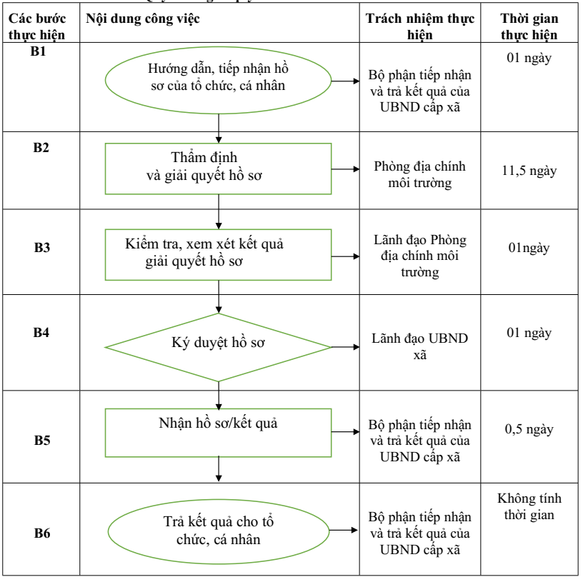
1.3. Diễn giải quy trình thực hiện cụ thể:
a. Tiếp nhận hồ sơ.
+ Tổ chức nộp hồ sơ trực tiếp tại Bộ phận tiếp nhận và trả kết quả của UBND cấp xã.
+ Bộ phận tiếp nhận và trả kết quả của UBND cấp xã thực hiện kiểm tra thành phần hồ sơ, số lượng hồ sơ. Nếu đầy đủ theo quy định thì tiếp nhận gửi giấy hẹn/mã hồ sơ cho TC, chuyển hồ sơ về Phòng địa chính môi trường. Nếu hồ sơ chưa đầy đủ thì Bộ phận tiếp nhận lập phiếu hướng dẫn hoàn thiện hồ sơ cho TC.
b. Thẩm định và xem xét, ký duyệt hồ sơ theo quy định.
Trong thời hạn theo quy định Phòng địa chính môi trường báo cáo lãnh đạo UBND cấp xã nơi thực hiện dự án xem xét, tổ chức việc tham vấn cộng đồng theo quy định và có văn bản phản hồi về việc thực hiện dự án cho chủ dự án.
c. Nhận hồ sơ/kết quả và trả cho tổ chức, cá nhân.
Sau khi có kết quả, Phòng địa chính môi trường chuyển kết quả cho Bộ phận tiếp nhận và trả kết quả của UBND cấp xã để trả cho tổ chức, cá nhân.
PHỤ LỤC III
DANH MỤC THỦ TỤC HÀNH CHÍNH BỊ BÃI BỎ THUỘC PHẠM VI, CHỨC NĂNG QUẢN LÝ CỦA SỞ TÀI NGUYÊN VÀ MÔI TRƯỜNG
(Kèm theo Quyết định số 677/QĐ-UBND ngày 21 tháng 3 năm 2022 của Chủ tịch UBND tỉnh Hải Dương)
I - LĨNH VỰC MÔI TRƯỜNG
TT | Số hồ sơ Thủ tục hành chính | Tên thủ tục hành chính | Tên văn bản QPPL quy định bãi bỏ Thủ tục hành chính | Ghi chú
A | TTHC CẤP TỈNH
1 | 1.004141.000.00.00.H23 | Chấp thuận về môi trường (Trường hợp dự án có những thay đổi được quy định tại khoản 2 Điều 26 Luật Bảo vệ môi trường trong giai đoạn triển khai xây dựng dự án) | Luật Bảo vệ môi trường số 72/2020/QH14 ngày 17 tháng 11 năm 2020;
2 | 1.004356.000.00.00.H23 | Kiểm tra, xác nhận hoàn thành công trình bảo vệ môi trường theo quyết định phê duyệt báo cáo đánh giá tác động môi trường của dự án | Luật Bảo vệ môi trường số 72/2020/QH14 ngày 17 tháng 11 năm 2020;
3 | 1.004258.000.00.00.H23 | Xác nhận hoàn thành từng phần phương án cải tạo, phục hồi môi trường trong khai thác khoáng sản | Luật Bảo vệ môi trường số 72/2020/QH14 ngày 17 tháng 11 năm 2020;
4 | 1.004148.000.00.00.H23 | Đăng ký xác nhận/đăng ký xác nhận lại kế hoạch bảo vệ môi trường | Luật Bảo vệ môi trường số 72/2020/QH14 ngày 17 tháng 11 năm 2020;
5 | 1.005741.000.00.00.H23 | Vận hành thử nghiệm các công trình xử lý chất thải theo quyết định phê duyệt báo cáo đánh giá tác động môi trường của dự án | Luật Bảo vệ môi trường số 72/2020/QH14 ngày 17 tháng 11 năm 2020;
B | TTHC CẤP HUYỆN
1 | 1.004138.000.00.00.H23 | Đăng ký xác nhận/đăng ký xác nhận lại kế hoạch bảo vệ môi trường | Luật Bảo vệ môi trường số 72/2020/QH14 ngày 17 tháng 11 năm 2020;

PHỤ LỤC IV
QUY TRÌNH NỘI BỘ BỊ BÃI BỎ THUỘC PHẠM VI, CHỨC NĂNG GIẢI QUYẾT CỦA SỞ TÀI NGUYÊN VÀ MÔI TRƯỜNG
(Kèm theo Quyết định số: 677/QĐ-UBND ngày 21/3/2022 của UBND tỉnh Hải Dương)
A - DANH MỤC THỦ TỤC HÀNH CHÍNH CẤP TỈNH
STT | Tên Thủ tục hành chính | Ghi chú
I | THỦ TỤC HÀNH CHÍNH CẤP TỈNH
I-1 | Lĩnh vực môi trường
1 | Chấp thuận về môi trường (Trường hợp dự án có những thay đổi được quy định tại khoản 2 Điều 26 Luật Bảo vệ môi trường trong giai đoạn triển khai xây dựng dự án) | Quyết định số 1333/QĐ-UBND ngày 05/5/2021 của UBND tỉnh Hải Dương
2 | Kiểm tra, xác nhận hoàn thành công trình bảo vệ môi trường theo quyết định phê duyệt báo cáo đánh giá tác động môi trường của dự án | Quyết định số 1333/QĐ-UBND ngày 05/5/2021 của UBND tỉnh Hải Dương
3 | Xác nhận hoàn thành từng phần phương án cải tạo, phục hồi môi trường trong khai thác khoáng sản | Quyết định số 1333/QĐ-UBND ngày 05/5/2021 của UBND tỉnh Hải Dương
4 | Đăng ký xác nhận/đăng ký xác nhận lại kế hoạch bảo vệ môi trường | Quyết định số 1333/QĐ-UBND ngày 05/5/2021 của UBND tỉnh Hải Dương
5 | Vận hành thử nghiệm các công trình xử lý chất thải theo quyết định phê duyệt báo cáo đánh giá tác động môi trường của dự án | Quyết định số 1333/QĐ-UBND ngày 05/5/2021 của UBND tỉnh Hải Dương
I-2 | Lĩnh vực đo đạc, bản đồ
1 | Thủ tục cấp chứng chỉ hành nghề đo đạc và bản đồ hạng II | Quyết định số 2871/QĐ-UBND ngày 16/8/2019 của UBND tỉnh Hải Dương
II | THỦ TỤC HÀNH CHÍNH CẤP HUYỆN
1 | Đăng ký xác nhận/đăng ký xác nhận lại kế hoạch bảo vệ môi | Quyết định số 1333/QĐ-UBND ngày 05/5/2021 của UBND tỉnh Hải Dương

PHỤ LỤC V
DANH MỤCTHỦ TỤC HÀNH CHÍNH THUỘC THẨM QUYỀN TIẾP NHẬN CỦA UBND TỈNH ỦY QUYỀN CHO SỞ TÀI NGUYÊN VÀ MÔI TRƯỜNG TIẾP NHẬN
(Kèm theo Quyết định số 677/QĐ-UBND ngày 21 tháng 03 năm 2022 của Chủ tịch UBND tỉnh Hải Dương)
STT | Tên TTHC | Ghi chú
1 | Cấp giấy phép môi trường
2 | Cấp đổi giấy phép môi trường
3 | Cấp điều chỉnh giấy phép môi trường
4 | Cấp lại giấy phép môi trường
5 | Thẩm định báo cáo đánh giá tác động môi trường
6 | Thẩm định phương án cải tạo, phục hồi môi trường trong hoạt động khai thác khoáng sản (báo cáo riêng theo quy định tại khoản 2 Điều 36 Nghị định số 08/2022/NĐ-CP)

